ВОСТОЧНО-КАЗАХСТАНСКИЙ ОПЕРАТИВНО-СПАСАТЕЛЬНЫЙ ОТРЯД

ВОСТОЧНО-КАХАХСТАНСКИЙ КЛУБ СПЕЛЕОЛОГОВ “СУМГАН”

АВТОМАТИЧЕСКАЯ СТРАХОВКА В ГОРАХ И ПЕЩЕРАХ

Константин.Б.Серафимов
www.sumgan.com
Усть-Каменогорск − 1985-1996

Предисловие - 2006 год

Эту работу я начал под впечатлением от встречи с Виталием Михайловичем Абалаковым в 1983 году на Третьем слете туристов Казахстана в Кар-Каралинске. Именно тогда я увидел его фрикционный амортизатор, а он в свою очередь вынес неутешительный приговор нашему "Пакетному ленточному амортизатору". В общем, захотелось разобраться.
С той поры прошло более 20 лет. Я периодически возвращался к теме, упорядочивая отдельные моменты, но сама работа оставалась неопубликованной даже среди ближнего круга.
Отправляясь по любезному приглашению Уральской Спелеологической Ассоциации на традиционный Матч городов Урала, решил привезти с собой и этот, казалось бы, давно уже готовый материал, но обнаружил, что за истекшие годы в мире амортизаторов появились некоторые новинки, и в некогда понятных вещах проявились новые вопросы. Но доделывать любую работу можно бесконечно. Поэтому пока - это то, что удалось сделать.
В проделаны расчетах главное не численные результаты, а методика, которая мне кажется достаточно интересной.
А выводы каждый сделает сам.

Константин Серафимов

Все действия по обеспечению безопасности
следует предпринимать не под влиянием
психологического состояния, порожденного
"смертельной опасностью", а из сознания
того, что они неразрывно связаны с
альпинизмом как спортом и что без них он
не может существовать.

Герман Хубер

ВВЕДЕНИЕ

В настоящее время существует довольно много публикаций и переводов, в которых в той или иной степени рассматриваются вопросы обеспечения безопасности в спортивных походах и восхождениях с помощью правильной организации и выполнения приемов само и взаимостраховки. Мной рассмотрены лишь последние из них, вышедшие не позднее 1980 года в издательстве "Физкультура и спорт" (см.раздел "Литература") и касающиеся альпинизма, а также вся доступная литература, ориентированная на спелеологов, туристов и спасателей. Анализ показал крайне слабое внимание к вопросам страховки в туристской и спелеолитературе, в то время как разработок для спасателей пока и вовсе не существует. Такое состояние дел не может не вызвать беспокойства, ибо слова известного альпиниста Германа Хубера, взятые эпиграфом к работе, справедливы ко всем видам экстремальной деятельности на вертикалях.

Следует отметить, что из всех приключенческих видов спорта и туризма (даже по сравнению с альпинизмом), именно в кейвинге (от английского "cave" − пещера) находит применение наиболее широкий арсенал средств, форм, типов и технических вариантов страховки (в частности применение советскими спелеотуристами троса в качестве линейной опоры для самостраховки). Это же положение справедливо по отношению к проведению специальных видов спасательных работ с использованием вертикальной техники.
В то же время подавляющее большинство работающих на вертикалях имеют весьма смутное представление и физической сущности процессов, происходящих при страховке во всех звеньях страховочной цепи. Не обладают необходимым объемом знаний и многие инструкторы, призванные обучать вертикальщиков всех мастей. Это не удивительно, потому что даже в специальной книге, предназначенной в качестве методического пособия для подготовки спортсменов-альпинистов, а именно: "Инструктору альпинизма" П.П.Захарова, приведенные формулы по физической сущности страховки, мягко говоря, несколько некорректны. В методических пособиях по спелео нет и этого. В тех же работах, где описание физических процессов, протекающих при страховке, изложены достаточно верно, сам математический аппарат, за счет неподробного изложения, недоговорок, опечаток и упущений, весьма труден для восприятия, а тем более для последующего доступного изложения перед аудиторией.

На практике овладение приемами страховки на вертикалях происходит чаще всего путем простого подражания действиям инструктора, а знания сводятся к вере в его слова. В результате − горький путь ошибок, порой трагических.
П.П. Захаров справедливо замечает:

"К сожалению, методика овладения всеми приемами..., еще ждет своей разработки, если не считать примитивных упражнений на скалах или учебном стенде по удержанию "чурки" и, наверное, сознательное понимание этого процесса (удержание сорвавшегося) поможет ее ускорить."

Цель настоящей работы − изложение вопросов физической сущности процессов, протекающих при страховке, в более полной, доступной пониманию форме на основе имеющейся в распоряжении советской и зарубежной литературы, а также собственных расчетов, испытаний, опыта и конструктивных решений.
Особое внимание уделено вопросам автоматической страховки как наиболее прогрессивного направления в области обеспечения безопасности при работе со статическими линейными опорами, какими, в частности, являются современные спасательные веревки на основе кевлара и стальной трос, если таковым придется воспользоваться с целью страховки.
Загруженность первой части настоящей работы математическими выкладками рассчитана на въедливых и вдумчивых “спецов”, кому недостаточно услышать, а хочется проверить и просчитать самому. Если кому-либо захочется уточнить некоторые расчеты и детали, заметить ошибки или неточности − это будет замечательно и полезно для нашего дела. В то же время математика предельно упрощена, оставаясь на уровне курса физики средней школы.

Пускаясь в путь по закоулкам автоматической страховки, выражаю искреннюю благодарность моим товарищам по спелео, с кем мне было приятно работать не только в пещерах, но и в размышлениях за письменным столом:

- АНАТОЛИЮ АЛЕКСЕЕВИЧУ КАПУСТЯНУ - технические консультации;
- ВИКТОРУ ГЕОРГИЕВИЧУ ФИТИСОВУ, ВЛАДУ ЕРЕМЕЕВУ - испытания на прочность;
- ШЫНГЫСУ ГАББАСОВИЧУ ДЮЙСЕКИНУ - изготовление образцов снаряжения.

1. ПРОНИКНОВЕНИЕ В СУТЬ

"...Использовать технику, без понимания ее
тонкостей, столь же опасно, как и вращать
педали велосипеда, не умея справиться с рулем."

А.Жалов

Слова председателя Болгарской Федерации Пещерного Дела Алексея Жалова как нельзя более точно отражают положение дел в экстремальных видах деятельности, связанных с использованием линейных опор, когда редкий спортсмен или спасатель имеет достаточно разностороннюю техническую и теоретическую подготовку, для того чтобы совершать свои действия по обеспечению само и взаимостраховки осмысленно.
Стоит провести простейший опрос или тестирование, чтобы убедиться, что редкий представитель работающих на вертикалях может сколько-нибудь внятно и правильно объяснить физическую сущность выполняемых им действий при страховке. Наибольшее распространение имеют простейшие, если не сказать, примитивнейшие, способы страховки партнера и самостраховки, выполняемые зачастую с нарушениями правил безопасности − когда из-за недооценки ситуации, а чаще из-за элементарной безграмотности. Например, до сих пор у большинства спортсменов среднего уровня существует представление о безопасности малых отвесов и увеличении силы динамического рывка на веревку с увеличением глубины падения, что в корне не верно.
Причинами здесь − с одной стороны, неумение и нежелание учиться чему-либо, приобретенное еще в школьные годы − яркое свидетельство низкой общей культуры человека. С другой стороны − отсутствие до последнего времени специальной литературы, могущей послужить источником знаний для заинтересованных в этом любителей вертикали и инструкторов. Поверхностное описание правил выполнения тех или иных приемов страховки не дает глубины понимания их физической сущности. В итоге − ошибки при изменении ситуации от стандартной.
Настоящий мастер всегда будет стремиться к большему знанию и к дальнейшему совершенству, каких бы высот профессии он ни достиг.

1.1. К ВОПРОСУ О ВЫБРАННЫХ БУКВЕННЫХ ОБОЗНАЧЕНИЯХ

При сопоставлении аналогичных материалов в изученной с целью анализа литературе, я столкнулся с большим разнобоем выбранных авторами буквенных обозначений для одних и тех же физических величин. Например, относительное удлинение веревки обозначалось f (Л-5), ϕ _{Fср}(Л-3), ΔL (Л-4) и т.п.

Поэтому мной выбраны буквенные обозначения, наиболее употребляемые в проанализированной литературе.

1.2. ВОПРОС О МАКСИМАЛЬНЫХ НАГРУЗКАХ В СТРАХОВОЧНОЙ ЦЕПИ

Страховочная цепь − это комплекс связанных между собой материальных объектов, участвующих в осуществлении страховки. В наиболее простом случае страховочная цепь состоит всего из трех элементов: страхующий − веревка − страхуемый.

1.2.1. СТАТИКО − ДИНАМИЧЕСКИЙ МЕТОД РАСЧЕТА

Этот метод применен и достаточно доступно изложен в литературе Л-1 и Л-5. И все же мы позволим себе проследить весь ход рассуждений.
Для упрощения расчетов возьмем случай срыва во время движения по отвесной стене в тот момент, когда спортсмен поднялся на некоторую высоту над точкой А, в которой намертво закреплена страхующая веревка (Рис.1)

Обозначим:
h [м] − выход над точкой страховки;
l [м] − длина веревки от точки А до страхуемого.

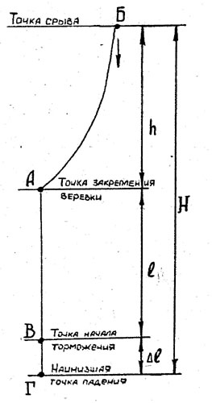

Рис.1 Схема падения

После срыва со стены человек совершит свободное падение на глубину:

Н = h + l [м] (1)

После этого начнет растягиваться веревка и будет растягиваться, тормозя падение, в оптимальном случае, до полной остановки падающего.
За это время удлинение веревки вырастет от 0 до некоторого значения Δ l [м].
Суммарный путь, который пролетит сорвавшийся, будет равен:

Н = h + l + Δl [м] (2)

Изменение потенциальной энергии падающего тела будет равно:

Е = GН = G(h + l + Δl) [кГм] (3)

где G − вес падающего тела [кГ]

Во что же преобразуется эта энергия?
Если в первом приближении пренебречь потерями энергии на затягивание узлов, деформацию карабинов, обвязок, тела человека, то есть всех элементов страховочной цепи, кроме веревки, то очевидно, что энергия падающего тела будет затрачена лишь на растяжение веревки от 0 до Δl.

Значит, энергия падения будет равна энергии деформации веревки и равна работе силы торможения падения (в данном случае силы натяжения веревки) на пути удлинения веревки Δl.

Сила натяжения веревки Р будет изменяться по некоторому нелинейному закону от 0 до Р_{max} в конечной точке падения, где скорость тела станет равна 0.

Приближенно:

Е_{торм} = F_{ср} Δl = 1/2Р_{max} Δl = G(h + l + Δl) [кГм] (4)

где: F_{ср} − некоторая средняя сила торможения.

Тогда:

Р_{max} = 2G(h + l + Δl)/Δl [кГ] (5)

Преобразуем (5) через введение коэффициентов:

а) фактор падения f = (h + l)/l (6)

Фактор падения определяет отношение величины свободного падения к длине участвующей в удержании падения веревки от точки закрепления до сорвавшегося.

б) Относительное удлинение веревки ϕ = Δl/l (7)

Относительное удлинение характеризует механические упругие свойства веревки и равно удлинению каждого метра веревки.

Получим:

Р_{max} = 2G(f/ϕ + 1) [кГ] (8)

Из формулы (8) видим, что максимальные усилия, возникающие при срыве, зависят только от массы сорвавшегося, фактора падения (то есть состояния системы: падающий−веревка−точка ее закрепления), и от упругих свойств самой веревки, но не зависят впрямую от высоты падения (Л-5).

В каких пределах изменяются величины, влияющие на максимальные нагрузки в страховочной цепи?

а) Вес человека в снаряжении может изменяться от 60 до 100 и более килограммов. Для расчетов примем: G = 80 кГ.

а) Фактор падения (рывка):
f = 0, в случае жесткой верхней страховки;
f = 1, в случае срыва от точки закрепления веревки;
f = 2, в случае срыва в момент выхода над точкой закрепления на высоту h = l;
f > 2, в случае частичного выбирания веревки во время свободного падения сорвавшегося из предыдущего положения;

в) Относительное удлинение веревки ϕ зависит от ее физических характеристик (материал, структура, степень износа и т.п.), а также от скорости приложения нагрузки (см. Приложение "Энергоемкость веревок").
Максимальные значения для отечественных веревок промышленного назначения, как правило, не превышают ϕmax = 0,15 ÷ 0,25.

(Примечание: рассматривались рыбацкие фалы, широко используемые в спелеологии и других видах туризма в качестве линейных опор)

Проведем расчет для самых неблагоприятных условий, подставив значения f = 2 и ϕmax = 0,15 в формулу (8).

Получим:

Pmax = 80 х 2(2 : 0,15) + 1 = 2293 [кГ] !

Таким образом, сила рывка в рассматриваемых условиях может значительно превышать прочность веревки даже при незначительных по высоте падения срывах. Тем более, что она не зависит в прямую от высоты падения, а определяется только его фактором и динамическими качествами веревки.

1.2.2. КИНЕМАТИЧЕСКИЙ МЕТОД РАСЧЕТА

Статико-динамический расчет показывает, что энергия падающего тела, проявляющаяся через силу рывка, может значительно превышать способность веревки поглотить эту энергию и остановить падение. В этом случае неминуем разрыв страховочной цепи в самом слабом ее месте. Чтобы этого не произошло, нагрузки, возникающие в страховочной цепи, не должны превышать ее прочность. Однако даже не превышая прочности страховочной цепи, динамические нагрузки могут оказаться столь высоки, что приведут к травме страхуемого.
Испытаниями в области парашютизма установлено, что при наличии соответствующего снаряжения человеческий организм может выдержать кратковременные нагрузки до 1200 кГ. Но это очень высокие перегрузки, не оставляющие сколько-нибудь приятных ощущений у тех, кто смог им противостоять.
Нормами безопасности определено, что исходя из обеспечения сохранности самого ненадежного звена страховочной цепи - скальных крючьев, сила натяжения веревки, эквивалентная силе торможения падающего тела, должна находиться в пределах:

Fторм = 200-300 кГ.

Конечно, если говорить о шлямбурных крючьях, их устойчивость оценивается примерно в 1000 кГ. Но и в этом случае тормозящее усилие в 300 кГ не будет слишком мало, так как создаст перегрузку для страхуемого в 4-5 раз, а это уже чувствительно.

За счет чего можно добиться торможения с такой силой?
Прежде всего, за счет увеличения тормозного пути.
Рассмотрим равенство:

Sпад = Sp + Sторм (9)

где:
Sпад − путь падающего тела от срыва до остановки [м];
Sр − путь разгона до начала торможения [м];
Sторм − путь торможения до полной остановки падения [м].

Путь разгона равен:

Sp = Vp х tp = g х tp²/2 [м] (10)

где:
Vp − скорость разгона [м/сек];
tp − время разгона, то есть время свободного падения [сек];
g = 9,8 [м/сек²] − ускорение свободного падения.

Путь торможения равен:

Sт = Vт tт = ат tт²/2 [м] (11)

где:
Vт [м/сек], t [сек] − соответственно скорость и время торможения;
ат − ускорение торможения [м/сек²].

Кинетическая энергия разгона свободно падающего тела будет равна:

Wp =(mVp²)/2 =(mSp²)/2tp (12)

где: m − масса падающего тела [кГ].

Кинетическая энергия торможения:

Wт =(mVт²)/2 = (mSт²)/2tp (13)

Так как в итоге тело останавливается, справедливо равенство:

Wр − Wт = 0 (14)

Подставив (10) и (11) соответственно в (12) и (13) и далее все в (14), получим:

(mSр²)/2tp = (mSр²)/2tp

или gtр = ат tт (15)

Задаваясь силой торможения Fт = ат m порядка 300 [кГ], мы тем самым, при известной массе падающего тела, задаем величину ускорения торможения ат.

Отношение ат/g = Кп называется коэффициентом перегрузки и характеризует отношение силы торможения к весу падающего тела.

Примем для удобства расчета силу торможения Fт = 320 кГ,
тогда коэффициент перегрузки будет равен:

Кп = ат/g = Fт/G = 320/80 = 4,

то есть: ат = 4g

Путь разгона при h = l [м] равен Sр = h + l = 2 [м].

Чему же будет равен необходимый путь торможения?
Подставив в (11) необходимые величины и выполнив преобразования, получим:

Sт = ат tт²/2 = g² tр²/2Кпg = 2Sрg/g2Кп = Sр/Кп [м]

то есть: Sт = Sр/Кп [м] (16)

Это означает, что при падении, например, с высоты 1 м над точкой закрепления веревки и заданном коэффициенте перегрузки Кп = 4 необходимый путь торможения будет равен:

Sт1м = 2/4 = 0,5 [м].

Необходимый путь торможения будет складываться из:

Sт = Sв + Sам [м], (17)

где: Sв = Δl = ϕl [м] − удлинение веревки при рывке, определяемое динамическими свойствами веревки.

В нашем примере, при ϕmax = 0,15, Δl = 0,15 х l = 0,15 [м],
то есть, как и было показано ранее, упругих свойств веревки не хватает для полного поглощения энергии падающего тела.

Sам − дополнительный путь торможения, на котором поглощается (амортизируется) оставшаяся (не поглощенная веревкой) энергия падения и который обеспечивается комплексом технических мер страховки (протравливание веревки страхующим или погашение энергии в амортизирующим страховочном устройстве).

Перепишем выражение (17) в относительных величинах:

Sт/l = Sв/l + Sам/l

или

ϕт = ϕв + ϕам (18)

Это означает, что относительный путь торможения ϕт (необходимый путь торможения падения на каждый метр рабочей длины веревки) равен сумме максимального в заданных условиях относительного упругого удлинения веревки ϕв и, так называемого, коэффициента амортизации ϕам.

Предпринимаемые нами меры страховки и призваны обеспечить необходимую величину амортизации энергии падения.

1.2.3. ГРАФИЧЕСКИЙ МЕТОД РАСЧЕТА

Рассмотрим, за счет чего в реальных условиях происходит амортизация энергии падения, развиваемой падающим телом при срыве.

а) Часть энергии поглощает страховочная веревка за счет своей деформации (растяжения).

Зависимость усилия (Р), возникающего при этом в веревке, от ее удлинения называется механической характеристикой веревки (Рис.2):

Pв[кг] = ƒ(ϕ[%]) или Pв[кг] = ƒ(Δl[м])

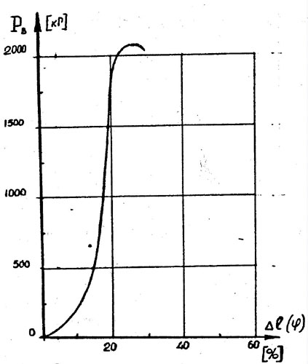

Рис.2 Механическая характеристика советской
альпинистской веревки диаметром 10 мм (по Л-4)

б) Часть энергии поглощается при деформации остального страховочного снаряжения: обвязок, карабинов и т.п., а так же телом сорвавшегося человека. Установить эту зависимость можно только эмпирически, поэтому в дальнейшем воспользуемся экспериментальной механической характеристикой нагрузок на человека в подвесной системе (грудной пояс сблокирован с беседкой) в функции от деформации (удлинения) страхующей веревки (Рис.3):

Pчел[кг] = ƒ(Δl[м])

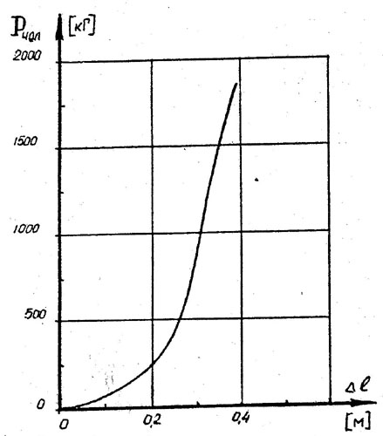

Рис.3 Механическая характеристика нагрузок на человека
в подвесной системе (беседка и грудной пояс) по Л-4

в) Часть энергии может компенсироваться при трении тела о рельеф. В случае свободного падения она равна 0.

г) Часть энергии амортизируется за счет деформации точки закрепления веревки, но в случае абсолютно жесткой опоры (глыба и т.п.) ею можно пренебречь.

Если рассматривать вариант жесткой статической страховки − это все. Такие факторы как торможение воздухом здесь можно не рассматривать.
Построим механическую характеристику страховочной цепи, пользуясь методом, предложенным в Л-4. При этом были предложены следующие допущения:

а) Пренебрегаем торможением человека о воздух, так как в большинстве случаев при падении сорвавшегося, максимальная линейная скорость падения не превышает 10 - 15 м/сек.
б) Веревка нагружается равномерно и не работает на срез.
в) Рассматривается новая веревка, механическая характеристика которой показана на рисунке 2.
г) Расчетный вес человека − 80 кГ.
д) Падение происходит в направлении близком к вертикали.
е) Схема нагружения веревки соответствует наихудшему случаю жесткого закрепления веревки без протравливания.
ж) При расчетах принимается характеристика нагрузок на человека в подвесной системе, показанная на Рис.3.

Проведем расчет.
1) Зная общую механическую характеристику веревки:

Pв[кг] = ƒ(Δl[м])

как функцию возникающих нагрузок от ее удлинения (Рис.2), строим частные механические характеристики веревки, задавая значения ее длины:
l = 1; 2; 3; 4; 5 [м], и получая, соответствующие кривые (Рис.4).

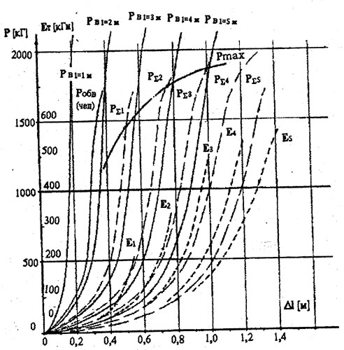

Рис.4 Порядок построения механической характеристики
страховочной цепи Pmax = ƒ( Δln )

2) Переносим на полученный график механическую характеристику нагрузок на человека в подвесной системе в функции от удлинения веревки:

Pчел[кг] = ƒ(Δl[м])

3) Складываем графически функции:

Pв _{l=1} = ƒ(Δl) и Pчел = ƒ(Δl);
Pв _{l=2} = ƒ(Δl) и Pчел = ƒ(Δl);
Pв _{l=3} = ƒ(Δl) и Pчел = ƒ(Δl);

и так далее для значений l = 1; 2; 3; 4; 5; [м].

В результате получаем кривые механических характеристик всей страховочной цепи:

(P_{∑1}; P_{∑2}; P_{∑3}; ... P_{∑5} ) = ƒ(Δl);

4) Поглощаемая страховочной цепью энергия падения (Еп) компенсируется, переходя в энергию торможения (Ет) до тех пор, пока падающее тело не остановится, то есть не возникнет равенство:

Еп = Ет

Энергия торможения (равная, в конце концов, энергии падения) будет являться функцией механической характеристики тормозящей падение веревки:

Ет [кГм] = ƒ(Δl[м]);

и для каждого значения длины веревки l = n,
энергия торможения Ет_{ln} = ƒ( Δl [м]),
будет равна площади между кривой P_{∑ln} = ƒ(Δln) и осью Δl.

Вычисляем площади и строим кривые Ет [кГм] = ƒ(Δl[м])
для каждого значения l = 1; 2; 3; 4; 5;[м].

5) Для каждого значения l вычисляем значения энергии падения Еп (изменения потенциальной энергии падающего тела).
Потенциальная энергия любого тела вычисляется по формуле:

Еп [кГм] = G[кГ] Н[м]

В принятых условиях изменение потенциальной энергии падающего по формуле (4) будет равно:

Еп = G(2l + Δl) [кГм]

В первом приближении считаем: Еп = 2Gl.

6) По закону сохранения энергии, в момент остановки падающего тела, энергия его падения равна энергии торможения:

Еп = Ет

Находим на соответствующих кривых точки соответствующие значениям Ет_{l=1,2...5} и определяем по ним значения Δl_{l=1,2...5} .

7) Для полученных значений Δl вычисляем по формуле (4) уточненные значения энергии падения с учетом удлинения веревки:

Епn = G(2ln + Δln)

Затем, повторяя операции предыдущего пункта 6), определяем уточненные значения Δln.

8) Для каждого уточненного значения Δln определяем по кривым P_{∑ln} = ƒ(Δln) максимальные нагрузки, возникающие в страховочной цепи при падении тела соответственно с 1, 2, 3, 4, 5 м и строим кривую

Pmax = ƒ(Δln)

Мы получили кривую зависимости возникающих в страховочной цепи максимальных динамических нагрузок от глубины падения падающего тела.
На первый взгляд, полученная кривая противоречит ранее сделанному выводу об отсутствии прямой зависимости нагрузок от глубины падения. Но это только на первый взгляд.
На самом же деле полученная ранее формула (8):

Р_{max} = 2G(f/ϕ+1)

не описывает процессы, происходящие при падении с длиной веревки меньшей некоего (для каждой веревки своего) значения.

При малых глубинах, а, следовательно, и энергиях падения определяемая формулой (8) зависимость Рmax от относительного удлинения веревки (ϕ = Δl/l), утрачивает свою линейность. Но только в самом начале − при малых глубинах и энергиях падения!
По отношению к собственно веревке это явление известно под названием эффекта границы Но (Л-17) и в простоте объясняется поглощением энергии падения узлами на веревке, доля которых в общем энергопоглощении на первых порах значительна и потому ощутима.
То же самое можно сказать об амортизирующих способностях нашего тела, обвязок и остального снаряжения. При малых глубинах падения их доля в общем энергопоглощении тоже весьма весома.

В дальнейшем зависимость максимальных динамических нагрузок в страховочной цепи от глубины падения приобретает линейный характер. Нагрузки достигают определенной динамическими свойствами каждой конкретной веревки предельной величины и больше не зависят от увеличения собственно глубины падения. Если при этом они не превышают прочностных способностей нашей страховочной цепи, то падение заканчивается благополучно. Если же превышают, то страховочная цепь разрушается в самом слабом своем звене...

Уже первый внимательный взгляд на графические зависимости, приведенные на Рис.4 заставляет насторожиться, так как максимальные динамические нагрузки (Рmax) весьма велики и грозят разрушить нашу страховочную веревку, если своевременно не принять компенсирующих избыточную энергию падения мер.
Необходимость таких мер объективна и не вызывает сомнения.
Другой вопрос − какими они должны быть?

3. СПОСОБЫ СТРАХОВКИ,
КАК СПОСОБЫ АМОРТИЗАЦИИ ЭНЕРГИИ ПАДАЮЩЕГО ТЕЛА

"Незнание технических приемов
или неправильное их исполнение,
из-за слабого владения арсеналом
технических средств, опасно
в большом и в малом."

Ю.А. Штюрмер.

В комплекс мер по организации страховки входит целый ряд технических моментов, основными из которых являются следующие:

А) Организация страховки на человеке − использование обвязок и подвесных систем для распределения возникающих при нормальной работе и динамических рывках усилий более или менее равномерно по телу страхуемого. Все остальные средства страховки на этом конце страховочной цепи крепятся к подвесной системе.

Б) Организация пунктов страховки − оборудование точек закрепления линейных опор (веревок и т.п.) и иных технических средств амортизации энергии возможного падения всех тех, в отношении кого существует такая вероятность.

В) Применение (включение в страховочную цепь) тех или иных видов специального снаряжения (тормоза 1 и 2-го рода, амортизаторы разных типов и т.п.) для обеспечения амортизации избыточной энергии возможного падения.

Г) И, наконец, овладение комплексом навыков и умений по выполнению необходимых действий по обеспечению страховки и самостраховки.

В специальной литературе достаточно широко освещены многие из этих положений. Остановимся лишь на наиболее существенных. Герман Хубер предлагает следующую классификацию способов страховки, которую следует рассматривать, прежде всего, как способы амортизации энергии возможного падения.

3.1. СТАТИЧЕСКАЯ СТРАХОВКА

При статической страховке амортизация энергии падения происходит только за счет деформации элементов страховочной цепи. Главное преимущество этого способа − короткий тормозной путь. Однако диапазон его применения весьма ограничен. Прежде всего, за счет возникновения слишком больших динамических нагрузок, обусловленных малыми амортизационными возможностями страховочной цепи. Если бы все ее звенья были стопроцентно надежны и обладали энергопоглощающими свойствами, достаточными для удержания коэффициента перегрузки в безопасных пределах − лучше статического способа страховки было бы не найти.

3.2. ПРЕИМУЩЕСТВЕННО СТАТИЧЕСКАЯ СТРАХОВКА

Преимущественно статическая страховка производится как бы в два этапа:
− в начале амортизация энергии падающего тела происходит за счет деформации элементов страховочной цепи с возрастанием нагрузок до какой-то максимальной, предельно возможной из соображений безопасности величины;
− на втором этапе поглощение избыточной энергии падения производится за счет протравливания веревки и других процессов в страховочных устройствах и приспособлениях. При этом энергия падения расходуется на трение или разрушение механических элементов.

3.3. ДИНАМИЧЕСКАЯ СТРАХОВКА

В этом случае энергия падения с самого начала одновременно поглощается как за счет деформации элементов страховочной цепи, так и в результате действия амортизаторов разного типа с постепенным нарастанием нагрузок до допустимой по соображениям безопасности величины.
Овладение в совершенстве способами преимущественно статической и, особенно, динамической страховки требует длительной практической тренировки и ясного понимания процессов, происходящих при страховке.
Практика альпинизма и других экстремальных видов деятельности показывает, что существующие методики и уровень нацеленных на овладение приемами страховки тренировок в большинстве случаев находятся не на должном уровне, что зачастую приводит к тяжелым последствиям.
Альтернативным выходом из этого положения видится применение, так называемой, автоматической страховки, которая срабатывала бы независимо от человека и, тем самым, обеспечивала автоматическую амортизацию энергии падения в оптимальном, с точки зрения безопасности, режиме нагрузок.

4. АВТОМАТИЧЕСКАЯ СТРАХОВКА

"Оценивая преимущества и недостатки
высоких и низких тормозящих усилий
при страховке, мы приходим к очевидному
выводу о необходимости универсального
способа страховки, который обеспечил бы
в каждом случае срыва оптимальное
усилие и тормозной путь".

Г.Хубер.

Есть основания предполагать, что первым конструктором автоматического фрикционного тормоза в СССР был выдающийся изобретатель в области снаряжения для горных походов, инженер, известный альпинист, Виталий Михайлович Абалаков. Его тормоз-амортизатор стал первым в значительном к настоящему времени ряду разнообразных конструкций, речь о которых пойдет ниже.
Острее всего потребность в автоматической страховке ощущалась в альпинизме. Это и понятно, потому идущий первым восходитель все время находится под угрозой возможного падения с большим фактором, а значит, возникновения значительных по величине динамических нагрузок на страховочное снаряжение.
Это не означает, что автоматические тормоза-амортизаторы менее пригодны в других видах горных путешествий, на подземных маршрутах и при проведении сложных спасательных работ. Автоматическая страховка на любых видах вертикалях всегда повышает их безопасность.

В частности, в советском кейвинге необходимость амортизаторов была осознана в результате применения в целях самостраховки стального троса. Результатом этого стала попытка создания навесочных демпферов, предназначенных для смягчения рывков на трос, и т.п.). С развитием же подземных восхождений значимость эффективных амортизаторов и в кейвинге еще более возросла.
С другой стороны, всемирная популярность возникшей во второй половине ХХ века одноверевочной техники работы на вертикалях (SRT) тоже повлияла на активизацию интереса к амортизирующим устройствам.
Однако более или менее серьезных обобщающих опыт конструирования и применения амортизаторов разработок на русском языке до настоящего времени мне не известно.

Первые упоминания об автоматической страховке, в частности, о тормозе Абалакова, можно найти в книге Б.Маринова ”Проблемы безопасности в горах”, изданной в Болгарии в 1973 и попавшей мне в руки в русском переводе 1981 года издания. До этого момента подавляющие массы советских туристов и альпинистов если и знали об амортизаторе Абалакова, то только понаслышке или по робкой публикации в "Советском спорте" тех лет.
Трудно подсчитать, сколькими жизнями заплачено за медленное внедрение прогрессивных методов страховки. До сих пор даже специализированные фирмы по изготовлению страховочного снаряжения не балуют вертикальщиков богатым ассортиментом амортизаторов. Для строителей и монтажников массовых профессий разработаны и производятся текстильные амортизаторы, демпфирующие энергию падения за счет разрушения нитяных сшивок между слоями простроченной на швейной машинке синтетической ленты. Их конструктивное несовершенство не позволяет рассматривать подобные амортизаторы в качестве сколько-нибудь серьезных средств автоматической страховки для работы на местности. Хотя промышленным интересам текстильные амортизаторы вполне отвечают.

Приведу несколько выдержек из Б.Маринова, относящихся к автоматической страховке. Отнесенные к альпинизму, они не теряют актуальности для вертикальщиков всех видов.

"По своим достоинствам автоматическая страховка явилась событием в системе страховки на крутых склонах и отвесах. Она предназначена, прежде всего, для идущего первым в связке, падение которого сопровождается сильным динамическим ударом, во многих случаях не поддающимся амортизации существующими средствами. Принципиальное отличие автоматической страховки от существовавших до этого способов страховки партнера заключается в автоматическом (как правило, без участия партнера) задержании падения сорвавшегося при помощи скольжения и зажатия запасного конца веревки, уложенного в кассете на поясе, в специальном металлическом устройстве − фрикционном амортизаторе, прикрепленном к грудной обвязке. Образующаяся при падении энергия поглощается не путем протравления основной веревки страхующим, а при скольжении запасного конца веревки в амортизаторе с регулирующим сопротивлением. Использовавшиеся ранее приемы протравливания веревки при падении партнера (через плечо, поясницу) были недостаточно эффективны из-за некоторых субъективных ошибок страхующего (отвлечение внимания, страх) или влияния внешних факторов (обледенение веревки, острые выступы на скалах, маленькая площадка, удар падающего камня). Кроме того, известно, что синтетическая веревка имеет слабое трение о скалы и в карабине, и, чтобы удержать падающего альпиниста, нужно большое усилие, иногда превышающее силу рук страхующего”.

Оставим на совести переводчиков некоторую тяжесть изложения и почитаем дальше:

“Преимущества автоматической страховки состоят в следующем:

1. Сохраняется возможность страховки альпиниста, если он даже сильно устал, испугался или потерял сознание от удара сорвавшимся камнем.

2. При автоматической страховке не происходит ожога рук о протравливаемую веревку, что не требует применения рукавиц и больших усилий.

3. Устраняется опасность несчастья из-за ошибки страхующего (отвлечение внимания, недостаточный запас веревки для протравливания и т.д.).

4. При падении не происходит трения веревки об острые выступы скал и ее разрыва.

5. Мягкое и эффективное проскальзывание веревки в амортизаторе при падении поглощает динамический удар, тем самым уменьшается опасность нарушения точек опоры, выдергивания крюка или разрыва веревки.

6. Увеличивается возможность задержания альпиниста, идущего первым, в случае его падения при одновременном движении связки, когда партнер находится в неудобном положении и придерживает веревку только рукой.

7. Сохраняется значительная часть рабочей длины веревки от износа в результате ее трения о скалы, намокания, обледенения, что в значительной мере изменяет показатели страховки.

8. Уменьшаются резкие нагрузки на страхующего, саму страховку и снаряжение.

9. Обеспечивается легкое регулирование усилий на протравливание в пределах от 25 до 250 кГ, безопасность падающего и страхующего.

10. Автоматическое устройство и запас веревки для протравливания находятся у идущего первым, что исключает необходимость выбирания всей веревки на отдельные площадки для страховки и возможность ее запутывания в момент протягивания.

11. Значительно повышаются возможности страхующего для улучшения устойчивости тела с освобождением рук, и, тем самым улучшается вся система страховки;

12. Система не зависит от толщины альпинистской веревки и может использоваться при подъеме с одинарной или двойной веревками.

13. Расширяется диапазон использования небольших крючьев на скалах и штопорных на льду;

14. При подъеме даже на отвесной стене альпинист, идущий первым, может, в зависимости от имеющегося у него груза, удалиться от точки опоры на свободной веревке на 5-7 м.

15. Экономится время при движении, так как не требуется организация страховки в такой же степени, как при существовавших ранее методах.

Метод автоматической страховки отличается высокой надежностью и требует значительно меньше времени для освоения.
Многократные испытания в СССР и других странах убедительно продемонстрировали простоту, удобство в работе, портативность, универсальность и рациональность автоматической страховки, ее преимущество перед существовавшими ранее способами. Новый метод был признан надежным и перспективным специальной комиссией по методам страховки при Международном союзе альпинистских ассоциаций (UIAA)”.

Сказано достаточно полно и убедительно. Тем более, что все это справедливо не только для альпинизма.
Особенное значение применение амортизаторов имеет при проведении специальных видов спасательных работ в связи с возникновением чрезвычайных ситуаций на высотных зданиях и сооружениях, где организация надежных точек закрепления линейного снаряжения зачастую превращается в проблему.

В настоящее время изобретено значительное количество автоматических тормозов, как превосходящих тормоз Абалакова по своим эксплуатационным параметрам, так и уступающих ему. Появилась возможность выбирать те или иные средства автоматической страховки, и, если не купить, то хотя бы изготовить их. Для этого необходимо вникнуть в суть автоматических тормозов и уметь грамотно оценить достоинства и недостатки тех или иных конструкций. Тем более, что все они не лишены положительных и отрицательных сторон и особенностей применения. А значит, существует известная перспектива конструирования новых их видов.
Очевидно, что в ближайшем будущем число конструктивных вариантов амортизаторов для обеспечения автоматической страховки еще более возрастет.

5. АМОРТИЗАТОРЫ. КРИТЕРИАЛЬНЫЙ АНАЛИЗ

"В принципе система должна работать
автоматически...
Будучи хорошо отрегулированной, она
Представляется очень надежной."

Бернард Ами.

Разработке средств и методов автоматической страховки в настоящее время уделяется все большее внимание, о чем говорит появление целого ряда конструкций автоматических тормозов.
По принципу действия можно выделить три основных типа амортизаторов.

5.1. АМОРТИЗАТОРЫ С РАЗРУШАЕМЫМИ ЭЛЕМЕНТАМИ

К ним относятся разработанные для нужд промышленности и туризма текстильные амортизирующие устройства в виде сложенных вдвое и многократно прошитых полиамидных ремней. Энергия падения в таких устройствах поглощается (амортизируется), главным образом, за счет разрушения нитей сшивки по всей длине амортизатора. После срабатывания амортизатор данного типа подлежит замене, поскольку в полевых условиях невозможно восстановить машинный шов.
Вторым недостатком разрывных амортизаторов является конструктивно заданная энергоемкость. Иными словами амортизатор обеспечивает демпфирование энергии только при падении не более чем с определенной, строго заданной высоты и не подлежит никакой регулировке.
Значительным недостатком можно считать существенное нерегулируемое увеличение глубины падения за счет удлинения амортизатора при срабатывании
Поглощение энергии за счет трения минимально.

5.2. ФРИКЦИОННО-РАЗРЫВНЫЕ АМОРТИЗАТОРЫ

Этот вид амортизаторов поглощает энергию падения одновременно за счет деформации и последующего разрушения определенных конструктивных элементов самого амортизатора, а также за счет трения некоторых его конструктивных элементов - например, разрушающего сшивки стального кольца, или трения самой о себя особым способом уложенной веревки.
К такому виду, в принципе, можно отнести одно время широко пропагандируемый амортизатор Саратовкина (Л-1, Л-2, Л-7), если учитывать трение саму о себя составляющую его веревку. Хотя величина его представляется крайне незначительной.

Подобный амортизатор гасит энергию падения за счет трех факторов:
− вследствие деформации и разрушения связующих веревочную косичку ленточек;
− за счет растяжения составляющей амортизатор веревки;
− и, гораздо в меньшей степени, за счет трения витков веревки друг о друга.

Таким образом, фрикционно-разрывные амортизаторы рассматриваемого типа обладают большинством недостатков амортизаторов с разрушаемыми элементами: точно также имеют строго заданные усилие срабатывания и максимальную высоту возможного падения. Оперативная регулировка по этим двум параметрам практически невозможна.
Единственным положительным свойством некоторых из них является возможность (хоть и весьма трудоемкая) восстановить работоспособность амортизатора непосредственно на маршруте, восстановив заплетку веревки и связующие элементы.

5.3. ФРИКЦИОННЫЕ ТОРМОЗА

Это наиболее эффективный тип конструкций амортизаторов. Поглощение энергии падающего тела такими амортизаторами происходит за счет работы силы трения заранее заданной величины, возникающей между амортизатором и веревкой, на пути ее протравливания.
Амортизаторы этой группы имеют минимальный тормозной путь при заданном усилии торможения. За счет регулирования запаса веревки для протравливания и заданного усилия торможения лучшие образцы фрикционных амортизаторов позволяют оперативную регулировку допустимой глубины падения при безопасных нагрузках в страховочной цепи.

На Рис.5 показана диаграмма падения груза 85 кГ с фактором падения 1,78 без амортизатора и с амортизатором типа "Салева-К".

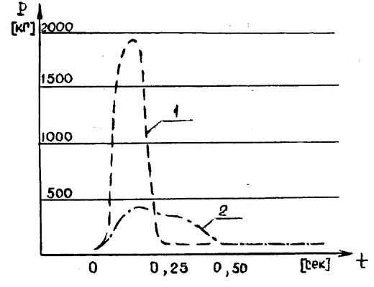
Рис.5 Диаграмма падения груза:
1 − без амортизатора;
2 − с амортизатором типа “Салева-К”.

5.4. ДИСКОВЫЕ АМОРТИЗАТОРЫ

Рядом авторских свидетельств отмечены изобретения амортизаторов, действие которых принципиально отличается от уже перечисленных.
В общем случае они представляют собой металлический шкив-барабан (диск) с намотанной на него запасом веревки, ленты или стального троса для протравливания. В случае срыва с последующим падением шкив-барабан начинает быстро вращаться под действием разматывающейся с него веревки. При этом за счет возникающей центробежной или иной силы приводятся в действие тормозящие элементы (собачки храпового механизма, клинообразные сегменты, пальцевидные упоры, тормозные диски и т.п.), которые взаимодействуя с корпусом амортизатора стопорят дальнейшее вращение барабана и останавливают падение.
Главными недостатками дисковых амортизаторов можно считать их значительные габариты и вес, ограниченность длины веревки или троса для протравливания емкостью барабана (не более 1-1,5 м) и отсутствие возможности оперативной регулировки в процессе работы.

5.5. АМОРТИЗИРУЮЩИЕ СПОСОБНОСТИ ПРОЧЕГО СНАРЯЖЕНИЯ

Амортизирующим эффектом могут обладать не только специальные тормоза, но и приспособления, конструктивно предназначенные для применения, прежде всего, в других целях.
К таким устройствам относят зажим “Шант” фирмы “Петцль”, двусторонний зажим "Рыбка" Кашевника и некоторые другие зажимы, допускающие проскальзывание вдоль веревки при нагрузке, превышающей некоторое, определенное для данной конструкции, значение.
Амортизирующим является и эффект "П" − "парашютирования" фрикционных устройств для спуска по веревке (ФСУ) из-за наличия некоторого минимального конструктивного трения, вызываемого изгибом вставленной в устройство веревки.
Многие вертикальщики пережили неприятные моменты падения в результате потери контроля за входящей в ФСУ веревкой − по какой-либо случайности выпустив ее из регулирующей спуск руки. Такое падение происходит вдоль линейной опоры, веревка протравливается через спусковое устройство с некоторым усилием, величина которого зависит от конструкции ФСУ − то есть возникает эффект, названный в обиходе “парашютированием”. В результате падение несколько притормаживается, но в большинстве случаев, к сожалению, не на столько, чтобы предотвратить угрозу серьезных травм от удара о рельеф в конце падения.
Гораздо более серьезным является амортизирующий эффект спусковых устройств с возможностью задания некоторого начального трения, таких как "Thumbscrew", "Troll Alp” и других.

Однако, наличие амортизирующего эффекта у устройств иного предназначения может играть как положительную, так и отрицательную роль в процессе работы с ними, поэтому сейчас стоит говорить только о специальных амортизаторах, по своему целевому назначению предназначенных для погашения энергии падающего тела.

5.6. КРИТЕРИИ ПРИГОДНОСТИ АМОРТИЗАТОРОВ

Как при конструировании, так и при выборе амортизатора для применения, следует руководствоваться рядом критериев, которым должны удовлетворять автоматические тормоза.

1. Прочность

Критерий, который не нуждается в комментариях. Однако следует учитывать, что значение запаса прочности для амортизатора будет определяться по отношению к величине его порога срабатывания.

2. Порог срабатывания

Порогом срабатывания амортизатора называется величина нагрузки в страховочной цепи, при которой амортизатор начинает работать, гася энергию падения.
Исходя из допустимой нагрузки для верхнего несущего крюка при нижней динамической страховке восходителя и расположении амортизатора у страхующего, порог срабатывания амортизатора должен находиться в пределах 250-400 кГ (Л-1). При этом на верхний крюк будет приходиться нагрузка 500-800 кГ − допустимая согласно нормативам УИАА.
В настоящее время принят стандарт для амортизаторов энергопоглощающих систем для Виа Феррата (Via Ferrata), определяющий пороговую нагрузку таких амортизаторов равную 600 кГ при падении массы в 80 кг (EN-958 и UIAA-128).
Однако следует четко понимать, что порог срабатывания таких амортизаторов определяется из соображения обеспечения минимального тормозного пути при безопасных для человека перегрузках, но никак не из соображений сохранности страховочных крючьев, прочность которых гораздо ниже прочности перил Виа Феррата.

3. Регулировка

Конструкция амортизатора должна обеспечивать возможность регулировки порога срабатывания как величины некоей энергопоглощающей силы − силы трения либо деформации и разрушения предназначенных для этого элементов.
Это важнейшее требование учитывает необходимость удержания коэффициента перегрузки в безопасных пределах.
Экспериментально установлено, что для нормально тренированного человека безвредно переносимые, значения коэффициента перегрузки не превышают 3,5-4,5.
В случае совпадения реального веса страхуемого с расчетным (80 кГ), таким значением коэффициента перегрузки удовлетворяет величина порога срабатывания в пределах 280-360 кГ, что соответствует критерию 2.
Но если настроенным на величину порога срабатывания 360 кГ амортизатором воспользуется человек весом 60 кГ, то при удержании падения коэффициент перегрузки достигнет 6 (Кп = 360/60). Ощущения при этом будут соответствовать не мягкому торможению, а жесткому удару, что чревато травмами, несмотря на то, что усилия в страховочной цепи не превысят заданных безопасных значений.
Конечно, можно использовать амортизаторы, персонально настроенные на вес своего хозяина. Но никогда нельзя исключить случая срыва при движении с грузом, вес которого, как и другие подобные факторы, заранее предусмотреть нельзя. Я говорю не только о лидере связки, а стараюсь подойти к проблеме значительно шире.
Поэтому конструкция амортизатора должна позволять оперативную регулировку коэффициента перегрузки, возникающей при остановке падения, в зависимости от складывающихся условий.
Этот критерий ограничивает применение амортизаторов всех типов, кроме фрикционных. Но и среди известных фрикционных тормозов далеко не все имеют возможность такой регулировки.

4. Минимальный тормозной путь

При заданной величине пороговой нагрузки амортизатор должен обеспечивать остановку падения на возможно более коротком тормозном пути.
Это требование достаточно очевидно. Если при падении в свободном отвесе величина тормозного пути будет иметь чисто психологическое воздействие на падающего (если не принимать во внимание возрастание продолжительности импульса силы, Л-17), то при падении вдоль стены с положительным наклоном ситуация может обернуться тяжелыми последствиями.
И в этом отношении безусловный приоритет удерживают амортизаторы фрикционного принципа действия.

5. Надежность

Амортизатор должен обеспечивать надежное и безусловное срабатывании при любых обстоятельствах. Это требование обеспечивается как конструкцией собственно амортизатора, так и способом закладки в него веревки или ленты, упаковки их запаса и удобства размещения всего комплекта на подвесной системе.
Особое внимание должно быть уделено обеспечению надежной выдачи из кассеты (если таковая конструктивно предусмотрена) и поступления запаса амортизирующей веревки или ленты в тормозящую часть амортизатора. Что касается самого тормоза, то намокание, загрязнение и т.п. веревки или ленты не должно приводить к выходу амортизатора из строя, а изменение пороговой нагрузки должно в этом случае компенсироваться регулировкой.
С другой стороны, амортизатор не должен срабатывать при нормальной статической или рабочей динамической нагрузке, вызываемой маневрированием на отвесе.

6. Отношение к веревке

Срабатывание амортизатора не должно приводить к повреждению или преждевременному износу самого амортизатора, а также веревки или ленты, которые используются для торможения. Этот критерий относится, прежде всего, к фрикционным тормозам. Наличие острых кромок и малых радиусов перегиба веревки или ленты в устройстве, будут неблагоприятно сказываться на их состоянии, приводя к преждевременному износу.

7. Плавность срабатывания

Устройство должно обеспечивать плавный характер изменения нагрузки в страховочной цепи.
Во-первых, пилообразные пульсирующие нагрузки создают вибрацию, вредно влияющую на все звенья страховочной цепи.
Во-вторых, такие амортизаторы (например, тормоза с разрушаемыми элементами), при тех же усилиях торможения всегда имеют более низкую удельную энергоемкость, а, следовательно, больший тормозной путь.
И снова по этому критерию преимущества имеют амортизаторы фрикционного типа.

8. Удобство в использовании

Не стесняя движений работающего, устройство должно позволять быстрее и однозначное обращение с ним: регулировку, заправку веревки для протравливания и т.п.
Для облегчения регулировки следует стремиться к применению установочной (тарировочной) разметки величины порога срабатывания в зависимости от веса пользователя, а также диаметра и состояния (мокрая, сухая) страховочной веревки, если амортизатор рассчитан на работу с разными ее типами.
К этому критерию следует также отнести требование многоразовости использования.

9. Вес, габариты

Критерий, непосредственно влияющий на предыдущий.

10.Технологичность изготовления

По этому критерию текстильные амортизаторы из лент или веревки гораздо доступнее для мастеров-самодельщиков, чем металлические конструкции. Однако это обстоятельство не компенсирует их недостатков, по сравнению с фрикционными.
С другой стороны несомненно выигрывают модели без большого числа деталей, например, изготавливаемые одной единственной операцией - литьем (не вдаваясь в подробности всей технологической карты), подобно KISA. Но несмотря на кажущуюся простоту этих амортизаторов, в домашних условиях изготовить эти незамысловатые с виду пластинки с отверстиями очень непросто.

Характеристики тормозов-амортизаторов сведены в Таблицу № 2, а результаты примерного анализа по приведенным выше критериям - в Таблицу № 3, которые можно рассмотреть в Приложениях.

6. КОНСТРУКЦИЯ АМОРТИЗАТОРОВ

“Опыт учит, что хороший
инструмент − половина работы.”

Герман Хубер

Обладая сформулированными критериями пригодности амортизаторов своему назначению, стоит более детально разобраться в конструктивном многообразии этих устройств, которых существует гораздо больше, чем реально применяется.
В Таблицах № 2 и № 3 приведены основные характеристики амортизаторов различных типов, используемых в альпинизме, туризме, вертикальной спелеологии, а также в промышленности и строительстве.
Рассмотрим коротко эти конструкции. В настоящее время число самых разных амортизаторов на рынке многократно возросло, но принципы их действия, по сравнению с описываемыми ниже, не изменились.

6.1. АМОРТИЗАТОРЫ С РАЗРУШАЕМЫМИ ЭЛЕМЕНТАМИ

Амортизация энергии падения такими амортизаторами происходит за счет затрат ее на последовательные деформацию и разрушение нитей сшивок с определенным конструктивно заданным усилием. В подавляющем большинстве это текстильные амортизаторы, представляющие собой определенным образом прошитую синтетическую ленту.
Рассмотрим характерные конструкции.

6.1.1. Амортизатор типа ПП-4 по ТУ-36-2103-78

Представляет собой ленту (подобную автомобильному ремню безопасности) шириной 55 мм (Рис.6А). Обе ветви амортизатора сшиты между собой поперечными машинными строчками, расположенными по всей рабочей длине через каждые 5 мм. Амортизатор имеет рабочую длину 750 мм.
Одна ветвь амортизатора соединяется с подвесной системой страхуемого, другая крепится (например, при помощи зажима или карабина) к линейной или точечной опоре. При остановке падения соединенная с обвязками ветвь амортизатора перемещается вместе с падающим, разрывая последовательно поперечные сшивки. Энергия падения расходуется на деформацию и последовательное разрушение сшивок, а также на деформацию (растягивание) самой ленты.
Общий путь падения увеличивается на длину развернутого амортизатора, то есть на 1,5 м. Нагрузка разрушения имеет пилообразный характер с максимальными значениями 200 кГ (порог срабатывания). Описан в Л-8.

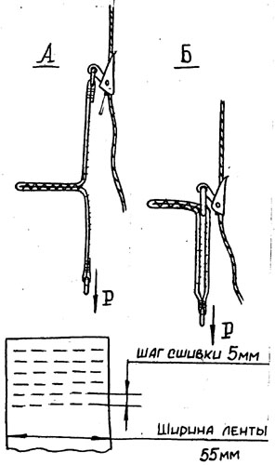
Рис.6 Текстильные амортизаторы с разрушаемыми элементами
А − типа ПП
Б − типа ПП-4

6.1.2. Амортизатор типа ПП-4 по ТУ 401-07-82-78

Имеет сшивную конструкцию аналогичную только что рассмотренной, но вместе с тем и некоторые отличия (Рис.6Б). Рабочая длина амортизатора равна 1000 мм. Концы обеих ветвей амортизатора крепятся к обвязкам. Между ветвями непосредственно у пояса установлено стальное кольцо с закрепленным на нем вспомогательным фалом, которым производят крепление за страховочную (линейную или точечную) опору.
При остановке падения, фал с кольцом остаются неподвижными относительно опоры, а амортизатор с поясом и человеком перемещаются относительно кольца, которое последовательно разрушает поперечные сшивки. Энергия падения расходуется на деформацию и последовательное разрушение сшивок, растягивание ленты и трение кольца о нее.
Общий путь падения увеличивается на длину амортизатора − 1 м.
Порог срабатывания имеет значение порядка 370 кГ при пилообразной пульсирующей нагрузке. Описан в Л-8.
Так как в энергопоглощении участвует трение кольца о ленту, этот амортизатор может быть отнесен и к фрикционно-разрывным.

6.1.3. Пакетный ленточный ступенчатый амортизатор

Был предложен в 1983 году спелеологом Усть-Каменогорского клуба "Сумган" Ш.Г.Дюйсекиным. Сокращенное название амортизатора −"ПЛСА" (Рис.7). Описан в Л-28.

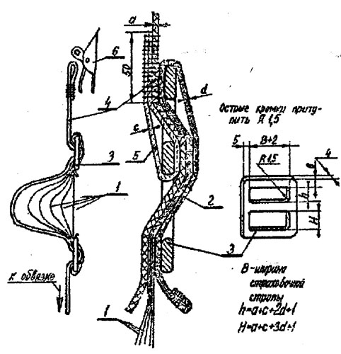
Рис.7 Амортизатор ПЛСА Дюйсекина
а − толщина основной несущей стропы 4
b − ширина стропы 4
с − толщина петли 5
d − толщина пакета 1
Острые кромки притупить R1,5
h = a+c+2d+1
H = a+c+3d+1

Энергия падения расходуется на последовательную деформацию и разрушение капроновых ленточек (1) постепенно увеличивающейся длины. Длина ленточек подобрана так, что каждая последующая вступает в действие одновременно с разрушением предыдущей. Ленточки сшиваются концами в пакет (длина сшивки 85 мм, поз.2), который заправляется в пряжки (3) амортизатора.
Пакеты могут заменяться по мере использования.
Пряжки пришиваются петлями (5) из стропы к основной несущей стропе (4), которая принимает нагрузку после разрушения амортизирующего пакета.

Закон изменения длины ступеней для изготовления ленточек определяется формулой:

Ln = L₁(1 + δ)^{n-1} = L_{n-1} (1 + δ) [м]

где: Ln − рабочая длина n-ной ступени;
n − номер ступени;
L₁ = 0,05 м − рабочая длина первой (наиболее короткой) ступени.
δ = 0,1 ÷ 0,2 − относительное удлинение ленты.

При срабатывании амортизатора в нем возникает пульсирующая нагрузка с максимальными усилиями Р = 250÷270 кГ, равными прочности ленты, составляющей амортизирующий пакет (тесьма капроновая шириной 35 мм).

Помню, как на Третьем Республиканском слете туристов Казахстана летом 1983 года в Кар-Каралинске я показал только что изготовленный нами амортизатор ПЛСА Виталию Михайловичу Абалакову, посетившему слет в качестве почетного гостя. Абалаков привез с собой коллекцию сконструированного им разнообразного горного снаряжения, в том числе и свой амортизатор. Он с интересом рассмотрел наш ПЛСА и сразу дал заключение:
“Толком работать не будет. Слишком мало суммарное удлинение”.

Не могу сказать, что меня порадовало заключение такого авторитета в области конструирования снаряжения как Абалаков. Но оно заставило меня сесть за расчеты. Хотелось доказать жизнеспособность нашего детища, а в результате пришлось убедиться, что Абалаков был прав.

Итак, существенным недостатком ПЛСА является необходимость большого количества ступеней для достижения сколько-нибудь заметного удлинения.
Суммарное удлинение амортизатора (а именно оно, в конечном счете, определяет его энергопоглощающие свойства) вычисляется по формуле:

Δам = L_{n} − L₁ = L₁[(1+ δ)^{n-1} − 1] [м],

Это значит, что для получения Δам = 0,5 м при δ = 0,2, количество ступеней амортизатора должно быть равно n = 14.

Очевидно, что суммарное удлинение амортизатора не может быть сколько-нибудь существенным без значительного возрастания числа ступеней. А, следовательно, амортизирующие особенности данной конструкции весьма ограничены.
Ранее в литературе не публиковался.

6.1.4. Текстильный амортизатор ТАА

Изготавливался Таллинским объединением "Вазар" Минместпрома Эстонии по заказу Госстроя СССР (Рис.8).

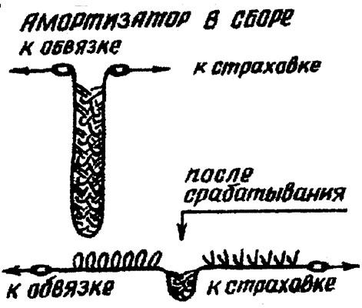

Рис.8 Текстильный амортизатор ТАА

Конструктивно ТАА незначительно отличаются от вышеописанных сшивных амортизаторов. Основой его служит более узкая капроновая лента шириной 40 мм, на одной стороне которой образовано два ряда нитяных петель. Отрезок ленты сложены вдвое петлями внутрь, петли вплетены одна в другую последовательно по направлению к месту перегиба ленты. При пороговой нагрузке петли поочередно разрываются, амортизируя энергию падения. Разрыв петель амортизатора по всей его длине приводит к возрастанию глубины падения на величину, равную удвоенной длине амортизатора в сборе.

С.Менделевич утверждает (Л-14), что после разрушения всех петелек амортизатор действует, подобно куску обычной веревки. Однако следует учесть тот факт, что капроновые ремни и стропы при высокой скорости приложения нагрузки, утрачивают способность к удлинению, которое демонстрируют при малых скоростях ее приложения (при статических нагрузках). То есть представление о динамичности синтетических строп, возникшее на основании их способности к удлинению при статических нагрузках, ошибочно и весьма опасно.
Поэтому, если энергоемкости амортизатора не хватит для того, чтобы полностью погасить энергию падения, то дальнейший рывок может быть довольно ощутимым из-за жесткости составляющей амортизатор несущей ленты.
ТАА, также как и подобные ему конструкции, одноразового действия.

Разработаны устройства с порогом срабатывания 300 ± 50 кГ (ТАА-300) для верхолазов-монтажников и ТАА-400 с порогом срабатывания 400 ± 50 кГ для альпинистов. Первые выпускались длиной в 1 м, вторые − 0,75 м.
Уменьшение рабочей длины альпинистского ТАА-400 вызвано не вполне понятными мне соображениями, может быть, в расчете на амортизирующие свойства страховочных альпинистских веревок. Но скорее - заботой о сокращении суммарного пути падения. Вес этого амортизатора объявлен порядка 100 Г. Снабжен матерчатым чехлом. Характер нагрузки при срабатывании − пульсирующий.
С.Менделевич пишет:

“Несколько лет испытывались текстильные амортизаторы на стендах ВНИИТГП, на сборах Спорткомитета СССР и в реальных восхождениях. Новинка демонстрировалась на заседании комиссии по безопасности Международного союза альпинистских ассоциаций и получила хорошие отзывы специалистов”.

Несмотря на это, думается, что существуют более эффективные конструкции амортизаторов.

6.2. ФРИКЦИОННО-РАЗРЫВНЫЕ АМОРТИЗАТОРЫ

Как уже было сказано, эти амортизаторы обсорбируют энергию падения не только за счет деформации и разрушения сшивок, но и за счет трения частей амортизатора друг о друга.

6.2.1. Амортизатор Саратовкина

Изобретен в 1978 году в Новосибирске альпинистом В.Саратовкиным. Описан в Л-1,2,7 (Рис.9).

Амортизатор состоит из части динамической веревки (1) длиной 4,0-4,5 м, собранной в пропущенные друг через друга петли (2) методом “бесконечная петля” (Рис.9). В местах перекрещивания веревочные петли попарно связываются шнурком или лентой (3) заданной прочности. Шнурки завязываются прямым узлом и обрезаются при длине свободных концов 8-12 мм, а концы капроновых, кроме того, оплавляются.
Амортизатор укладывается в чехол (4) из капрона или другой прочной ткани.
Конец веревки оформляется узлом (5), который присоединяется к страховочному поясу (6).

Главное притягательное для умельцев-самодельщиков свойство амортизатора − доступность изготовления.
При изготовлении амортизатора необходимо неукоснительно выполнять следующие требования:
− выдерживать постоянный рисунок петель и одинаково связывать их между собой;
− использовать для связывания только рекомендованные разработчиками материалы (Л-2);
− не делать контрольных узлов на концах связок и не оставлять концов шнура длиннее рекомендованных (Л-2).
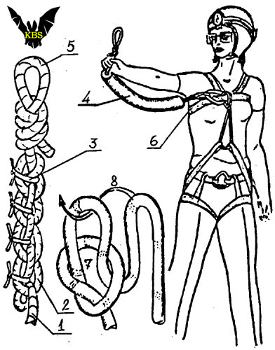
Рис.9 Амортизатор Саратовкина
7 − первая связанная петля;
8 − направление вязки последующих петель.

Разработчиками предложено две модификации амортизатора: "А-60" и “А-250”.
“А-60” предназначен для участников горных походов для страховки на склонах средней крутизны, рассчитан на пороговую нагрузку 60-70 кГ и состоит из 20-ти веревочных петель, которые связываются шнурком с разрывным усилием 8-10 кГ (определяется безменом) из медицинского бинта шириной 5 см или пряди хлопчатобумажных ниток № 10; 12; 20. Перед завязыванием шнурок увлажняется, что должно обеспечить равномерное натяжение нитей.
Модификация "А-250" предназначена для альпинистов при работе на крутых и отвесных скальных и ледовых склонах. Количество петель и длина веревки такие же, но связываются они между собой капроновым шнуром с разрывным усилием 60-80 кГ (рвется под весом человека). Таким образом пороговая нагрузка увеличивается до 250 кГ. Хлопчатобумажные шнуры применять нельзя из-за большого их диаметра: при попадании обрывков такого шнура в нераспустившиеся петли, работа амортизатора может нарушиться.
При соответствующем навыке на сборку амортизатора уходит не более 15-20 минут. Амортизатор имеет большую доступность и легкость в изготовлении и, благодаря рекламе, приобрел популярность. Тем не менее, мало кто представляет себе истинные процессы, протекающие при его срабатывании. Более близкое знакомство с ними несколько убавляет оптимизм, возникающий в связи с доступностью изготовления этой конструкции.

Если не считать амортизатора ПП-4, амортизатор Саратовкина является единственным представителем своего класса в представляемой коллекции.

Следует сказать о самостраховочных усах типа "ENERGICA" и "SPELEGICA", выпускавшиеся фирмой Петцля. В их конструкции применен принцип амортизатора ПП-4 - то есть разрушение вшивок центральным карабином или мэйлон рапидом при превышении пороговой нагрузки.
Вот только величина порога срабатывания этого "амортизатора" совершенно недопустима для амортизаторов, так как равна 1200 кГ!
Поэтому я не рассматриваю эти усы в рамках работы об амортизаторах. Желающих разобраться подробнее отсылаю к своей работе "Энерджика", "Спеледжика"... Размышления над инструкцией и фактами", 2006 год.

6.3. ФРИКЦИОННЫЕ АМОРТИЗАТОРЫ

Благодаря своим преимуществам, фрикционные амортизаторы пользуются наибольшим вниманием со стороны конструкторов вертикального снаряжения. Поэтому мы имеем возможность познакомиться с достаточно большим количеством предлагаемых конструкций.

6.3.1. Пластина Кашевника

Амортизатор создан в 1976 г. известным альпинистом и конструктором многих видов специального снаряжения санкт-петербуржцем Б.Л.Кашевником и в 1981 году защищен авторским свидетельством СССР №795544 под названием “Тормозное приспособление для альпинистской веревки (Рис.10).

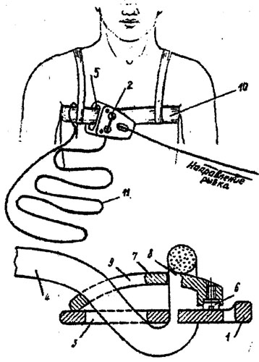

Рис.10 Пластина-амортизатор Кашевника

Устройство состоит из двух фигурных металлических пластин с винтовым регулятором. Основная пластина (1) имеет входные (2) и выходные овальные (3) отверстия для веревки (4) и прорезь (5) для крепления к ремню подвесной системы (10).

К основной пластине с помощью страховочной веревки крепится выпуклая пластина-накладка (7) с входным (8) и выходным овальным (9) отверстиями для веревки. Расстояние между основной пластиной и накладкой, а, следовательно, величина силы торможения, изменяется с помощью двух регулировочных винтов (6), расположенных на накладке.
Через отверстия амортизатора пропускается страховочная веревка с запасом на протравливание (11), концом закрепленная к подвесной системе.

6.3.2. Пряжка Кашевника

Другая разновидность амортизатора выполнена Кашевником в виде замыкающей грудной пояс пряжки (Рис.11).

Энергия падения компенсируется трением веревки для протравливания в отверстиях амортизатора: а сила трения увеличивается за счет дополнительного прижима веревки между корпусом и накладкой в зоне (9).

Амортизатор состоит из корпуса-пряжки (3), установленной на грудной обвязке (2), замыкаемой блокирующим карабином (1). Для перераспределения нагрузки между грудной обвязкой и беседкой корпус пряжки соединяется с беседкой (6) петлей (8). Запас веревки для протравливания (5) пропускается через отверстия в корпусе и накладке (7), оставляя над амортизатором петлю (4) для присоединения к страховочной веревке или зажиму.

В обеих модификациях амортизатора запас веревки укладывается в кассету (тканевый или кожаный чехол), укрепляемый на поясе, либо находится под клапаном рюкзака.
Конструктивно заданный порог срабатывания равен 300 кГ (надо полагать, при определенном диаметре веревки). Описан в Л-1,4,7.

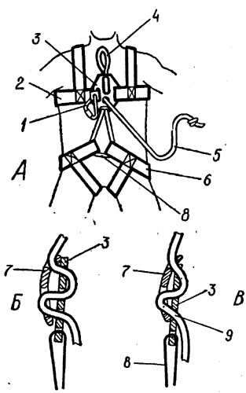
Рис.11. Пряжка-амортизатор Кашевника
А − схема расположения амортизатора на обвязках;
Б − расположение пряжки и накладки до рывка;
В − расположение пряжки и накладки после рывка.

6.3.3. Тормозное устройство Новиковой и Панасюка

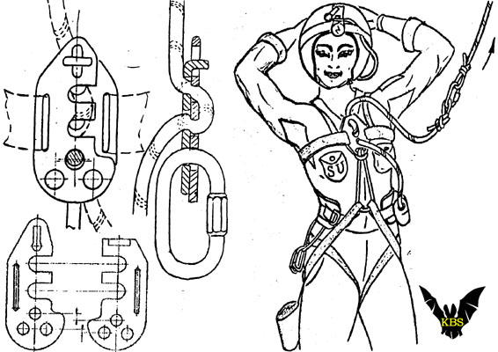

Рис.12-13 Пряжка-амортизатор Новиковой-Панасюка

Созданный в 1982 году советскими конструкторами Н.Т.Новиковой и В.М.Панасюком амортизатор выполнен в виде пряжки грудного пояса, защищен авторским свидетельством SU №1049007 и в принципе аналогичен только что описанному устройству Кашевника (Рис.12-13).

Разница в том, что веревку можно вставить в амортизатор в любой ее части без протаскивания веревки через зажимные пазы. Имеет возможность некоторой регулировки пороговой нагрузки за счет замыкания карабином отверстий наружней и внутренней частей корпуса пряжки в трех разных комбинациях.
Точное значение пороговой нагрузки, заданное авторами, нам неизвестно. Если предположить, что оно равно 300 кГ, то характеристики устройства не будут сколько-нибудь существенно отличаться от предыдущего.

Амортизаторы, выполненные в виде конструктивного дополнения к другим видам снаряжения, например, пряжки подвесных систем, могут быть удобны, если пользователь применяет вполне определенный комплект снаряжения для узко направленных задач.
Однако представляется более полезным иметь амортизатор как обособленный вид снаряжения с тем, чтобы расширить диапазон его применения и иметь возможность менять подвесные системы в зависимости от предстоящих задач. Видимо, поэтому большинство авторов конструировали свои амортизаторы в виде отдельных устройств, присоединяемых к обвязкам или иным точкам подвески при помощи карабинов или другими способами.

6.3.4 Ленточный амортизатор Штихта

Производился известной фирмой по производству горного снаряжения "Салева" под названием ”Salewa-Fallenergie-Dämpfer Modell Sticht” − Демпфер энергии падения Штихта. Представляет собой пластину с прорезями для пропущенной нейлоновой ленты (Рис.14).

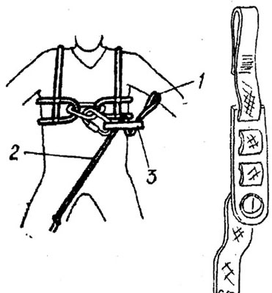

Рис.14 Ленточный амортизатор Штихта (Saleva−Fallenergie−Dămpfer)
1 − петля ленты к веревке или зажиму;
2 − запас ленты для протравливания;
3 − амортизатор.

Амортизатор представляет немногочисленный класс устройств, использующих для протравливания плоскую синтетическую ленту.
Размеры амортизатора 80 х 30 мм, вес 90 Г.
Порог срабатывания − 400 кГ.
Лента имеет ширину 25 мм. Запас ленты для протравливания весьма незначителен − 0,5 м, что ограничивает суммарную энергоемкость амортизатора.

Конструктивно амортизатор Штихта очень прост, имеет несколько модификаций по количеству и расположению прорезей в пластине амортизатора, через которые пропускается лента. Регулировка величины порога срабатывания может производиться разве что пропусканием ленты через большее или меньшее число прорезей. Известен аналогичный амортизатор производства итальянской фирмы "Конг".
Применение синтетической ленты вместо веревки для протравливания очень заманчиво. Прежде всего, потому, что лента при тех же прочностных показателях позволяет более компактную укладку в кассету и занимает меньший объем. Однако использование ленты имеет скрытые опасности, не очевидные на первый взгляд.
Малейшее скручивание ленты на входе в прорезь или отверстие амортизатора приводит к ее заклиниванию с выходом амортизатора из строя.
Очень опасен надрыв ленты по краю, который может произойти по разным причинам, но приводит всегда к одинаковому результату − вслед за надрывом лента разрушается при нагрузках гораздо меньших, чем общая прочность ленты при нормально приложенных усилиях. Причиной тому поочередное нагружение волокон ленты в зоне надрыва.

6.3.5. Амортизатор Абалакова

Создан в начале 70-х годов известным советским альпинистом и конструктором горного снаряжения В.М.Абалаковым и отмечен авторским свидетельством СССР № 575104 в октябре 1977 года под несколько странным названием: “Тормозное устройство для перемещения по тросу”. Есть основания считать, что амортизатор Абалакова является одной из первых в мире конструкций фрикционных амортизаторов.
Известно несколько модификаций устройства, одна из которых изображена на Рис.15 в верхнем левом углу (Л-15).

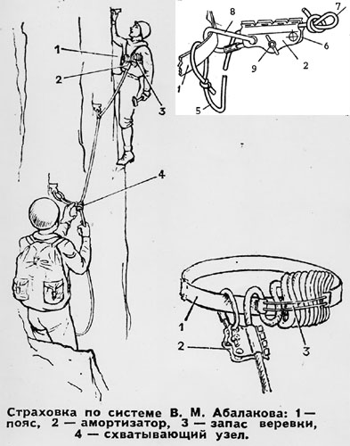
Рис.15 Использование амортизатора Абалакова при страховке лидера связки

Абалаков предложил не просто амортизатор, а саму систему автоматической страховки при страховке лидеоа.
Один из концов страховочной веревки (5) крепится к подвесной системе (1), другой оформляется узлом (7) для крепления к страховочной опоре (точечной или линейной) напрямую или при помощи зажима. На рисунке этот узел должен быть закреплен либо на страхующем, либо на крюке во время того, как он выдает веревку через схватывающий узел (4)
У страхуемого имеется запас веревки для протравливания (3), который укладывается в кассету на подвесной системе, как показано на рисунке.
Корпус амортизатора состоит из двух шарнирно соединенных щечек (6), между которыми вставляется веревка.
Регулировка величины порога срабатывания амортизатора производится резьбовой гайкой-барашком (9).
Торможение происходит за счет протравливания страховочной веревки между поджатыми винтом щечками амортизатора.

Более ранняя модификация амортизатора, которую мне привелось держать в руках на том слете туристов Казсхстана в Кар-Каралинске, изображена на Рис.16.

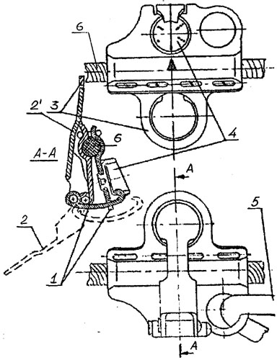
Рис.16 Амортизатор Абалакова со стакан-регулятором

В этой модификации корпус амортизатора также состоит из двух фигурных пластин корпуса (1), шарнирно соединенных между собой, наподобие дверной петли, между которыми вставляется и за счет регулировочного стакана (4) поджимается страховочная веревка (6).
Регулировка пороговой нагрузки осуществляется поворотным стаканом с переменной высотой стенки винтового профиля с нанесенной на нем тарировочной разметкой. Створки корпуса замыкаются через поворотный стакан рычажным накидным замком (2 − замок открыт; 2’− замок закрыт). Замок предохранен от самопроизвольного открывания серьгой (3). Амортизатор крепится к подвесной системе при помощи карабина (5).

В обеих модификациях вращением регулировочного винта величина пороговой нагрузки может достаточно тонко регулироваться в пределах от 80 кГ до 300 кГ, в соответствии с весом страхуемого.
Тормозное усилие возникает за счет трения веревки о пластины корпуса. При срабатывании происходит переламывание веревки в амортизаторе с трением ее о кромки корпуса под довольно острым углом, что не является достоинством конструкции.
Амортизатор имеет энергопоглощающие характеристики аналогичные другим фрикционным амортизаторам. Описан в Л-1,3,7.

6.3.6. Амортизатор Пенберти

Устройство было выпущено фирмой "Салева" и является одним из первых амортизаторов, где применена винтовая намотка веревки для протравливания (Рис.17).

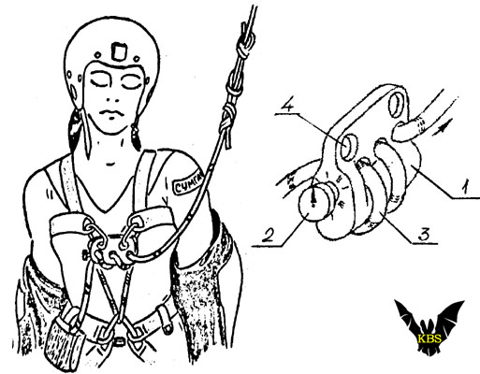
Рис.17 Амортизатор Пенберти

Представляет собой объемную пластину сложной конфигурации (1) с отверстиями для заправки веревки, причем веревка в рабочем положении представляет собой спираль.
Регулировка пороговой нагрузки производится расположенным на торце устройства регулировочным винтом (2). По мере закручивания винт частично перекрывает одно из отверстий и поджимает заправленную в амортизатор веревку (3).
Амортизатор пристегивается к подвесной системе карабинами за специальные отверстия (4).
Имеет характеристики, аналогичные другим фрикционным амортизаторам.
К недостаткам конструкции можно отнести работу веревки на скручивание, что при протравливании может привести к образованию “барашков” и скруток со стороны запаса веревки для протравливания, а также необходимость вставлять веревку в амортизатор концом, что ограничивает удобство его применения. Ограниченная площадь контакта регулировочного винта с веревкой должна вызывать повышенный ее износ при протравливании. Описан в Л-1,7. При изготовлении следует тщательно обрабатывать канал для веревки.

6.3.7. Амортизатор “Эдельвейс”

Эта интересная конструкция предложена все той же фирмой “Салева”.
"Эдельвейс" представляет собой дюралюминиевую пластину с семью отверстиями, нижнее из которых служит для пристегивания амортизатора при помощи карабина к обвязкам, а остальные − для заправки страховочной веревки определенным способом. В зависимости от рисунка заправки и диаметра веревки, величина пороговой нагрузки может меняться от 150 до 400 кГ.
Может быть использован вместо центрального узла при организации самостраховочных "усов".
Очень прост в изготовлении и компактен (в самодельном варианте, исходя из использования веревки диаметром 11 мм, габариты не более 110х50х12 мм).
К недостаткам можно отнести необходимость заправки веревки концом и ее скручивание при протравливании (Рис.18 слева).

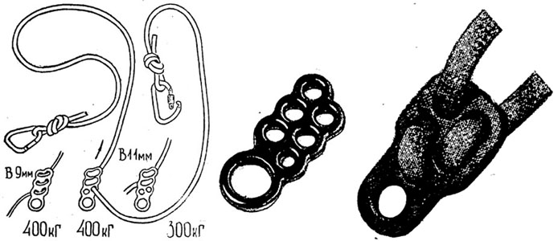

Рис.18 Амортизаторы “Эдельвейс” и "Клеттерстейгест" фирмы “Салева”

Эти иллюстрации попали ко мне минимум 20 лет тому назад. Сегодня, имея более разностороннюю информацию об амортизаторах, я не могу ручаться за истинность принадлежности этих конструкций той или иной фирме согласно моим названиям. Например, "Эдельвейс" просто копия "KISA", если приглядеться... Или наоборот.

6.3.8. Амортизатор "Салева-Клеттерстейгсет"

Аналог (или даже прародитель) предыдущей конструкции, но более компактный вариант производства фирмы “Салева” (Рис.18, справа).
Имеет пять отверстий под веревку типа "Еделрид 11-мм-Специаль", которая входила в комплект к амортизатору. Длина комплектующей веревки со специально заделанными под карабины концами − 3,5 м.
Пороговое усилие при показанном на рис.18 варианте заправки веревки − около 400 кГ.

Фирмой предлагались две модификации амортизатора размерами соответственно 32х90 и 49х90 мм, весом до 86 Г.
Амортизатор крепится к обвязкам связующей их веревкой либо посредством карабина.
Оба амортизатора предназначены для самостраховки при движении вдоль Виа Феррата, то есть для погашения очень сильных рывков с факторами намного превышающими 2.

6.3.9. Амортизатор “KISA”

Полный аналог амортизатора “Эдельвейс” производства итальянской фирмы “Конг Бонати”. Известен под названием “Kong Impact Shock Absorber”, сокращенно − “KISA”. Производится как стандартное снаряжение для амортизации возможных ударов при падении на Виа Феррата (Рис.19 и 20). Правда, утверждать что чьим аналогом является в плане приоритета, я не могу за недостатком информации.

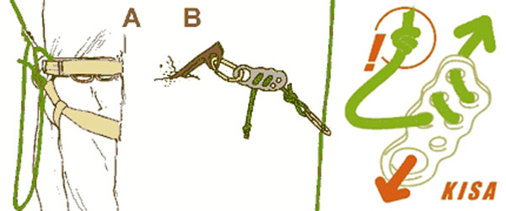
Рис.19 Амортизатор KISA
Необходимость контрольного узла на веревке для протравливания.

Амортизаторы KISA предусматривают использование с двумя диаметрами веревки - 9 и 11 мм и различные способы заправки для изменения пороговой нагрузки, которые взяты с Интернет-сайта производителя (Рис.20).

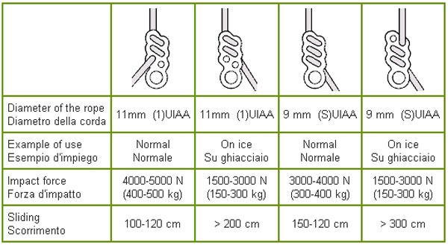

Рис.20 Изменение порога срабатывания (максимальной динамической нагрузки) и величины протравливания амортизатора KISA в зависимости от диаметра веревки и способа ее заправки.

Рассматривая таблицу, мы обнаружим, что максимальная динамическая нагрузка при рывке и срабатывании амортизатора (impact force) самое большее равна 500 кг при минимальном пути торможения (sliding) около 1,0-1,2 м.
Если же по каким-то причинам мы не можем позволить таких нагрузок в страховочной цепи и снижаем их до 150 кг, то наш тормозной путь может увеличиться до 3,0 и более метров

В современных предложениях можно встретить использование амортизатора с веревкой диаметром 8 мм, сделанной из полиамида и кевлара.

6.3.10. Амортизатор "CAMP"

Другая итальянская фирма "КАМП" тоже не осталась в стороне, выпустив свой "Shock Absorber" - полный аналог KISA (Рис.21).

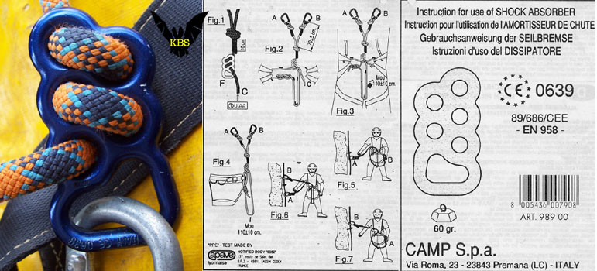

Рис.21 Амортизатор "CAMP" и инструкция его применения.

Эта миниатюрная дюралюминиевая плата весом всего 60 граммов предназначен для работы с 11-миллиметровой динамической веревкой Edelrid Skyline single 1, хотя продается не в комплекте с ней. А потому трудно ожидать полного соответствия подобранной веревки к рекомендуемой.
На самом деле этот амортизатор также как и KISA поддается регулировке и использованию с веревками разного диаметра. Единственное, что мы должны четко понимать - веревки должны быть динамические.

6.3.11. Амортизатор "Slide"

Еще один вариант амортизатора производства фирмы "Kong". Отличается предельной простотой, а также несколько иным принципом действия. В пластине предусмотрено прижатие входящего конца веревки ее выходящей ветвью, что видимо компенсирует очевидно маленькое конструктивное трение (рис.22).

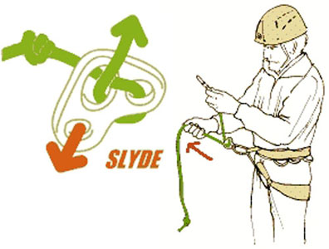

Рис.22 Амортизатор "Slide" и возвращение веревки для протравливания.

Наличие узла на конце запаса веревки для протравливания - обязательно!
Представляется несколько рискованным столь малое конструктивное трение самой пластины и расчет на прижим входящей ветви. Если в силу каких-то неполадок со снаряжением или проблем во время падения пластина встанет чуть боком и прижим ослабнет, это может привести к непрогнозируемому характеру торможения.

Величина пороговой нагрузки и другие параметры амортизатора мне не известны.

6.3.12. Амортизатор "Zyper"

Принцип действия амортизатора фирмы "Petzl" интересен тем, что в его конструкции применен принцип клиновой щели в нижнем отверстии амортизатора(рис.23).

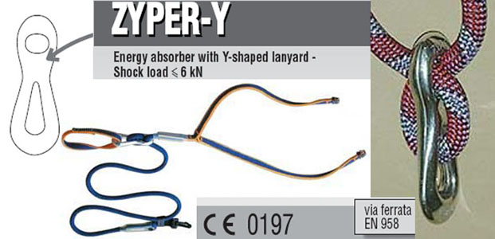

Рис.23 Амортизатор "Zyper" и комплект усов для "Виа Феррата"

Кроме этого, неизбежно трение веревки саму о себя в верхнем отверстии.
Как следует из технических данных порог срабатывания этого амортизатора менее 600 кГ, что отвечает требованиям Европейского стандарта для амортизаторов Виа Феррата - EN 958. Продается в комплекте с самостраховочными усами и запасом веревки для протравливания.

Итак, снова вариант поджима входящей ветви, хотя и более мягкий. Плюс трение веревки самой о себя в момент протравливания. Плюс тормозящий эффект клиновой щели. Все это уменьшает габариты амортизатора, но создает и определенные минусы, связанные именно с трением веревки, малой площадью разогрева металла в местах трения, слабым теплоотводом. Кроме того, невозможна регулировка в зависимости от веса пользователя, что чревато перегрузками в случае срыва.

6.3.13. Амортизатор “Orange”

Принцип амортизаторов "Saleva" и "Kong" оказался рабочим при наименьших технологических затратах. Поэтому не удивительно, что сегодня можно обнаружить их аналоги самых разных конфигураций, как например, пластина "Оранж" американской фирмы "Rescue Systems Inc." (Рис. 24).

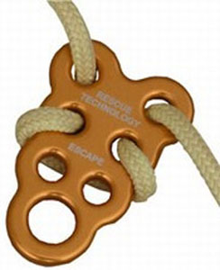

Рис.24 Амортизатор "Orange".

Интересно, что представлено это устройство как descender - устройство для спуска, в стационарных комплектах, надо полагать, так как не видно возможности оперативно вставить или извлечь из него веревку. Однако представляется возможным использовать пластину аналогично амортизатору KISA. Тем более, что по внешнему виду он мало отличается.
Предназначено для работы с веревками от 8 до 11 мм.

6.3.14. Амортизатор “PMI”

Аналогичное спусковое устройство, которое можно рассматривать как амортизатор, предлагается американской фирмой "PMI" как тормозящая пластина самоспасательного комплекта - "PMI X-it kit" (Рис.25).

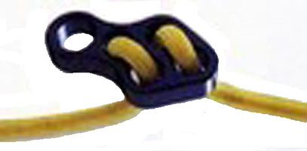
Рис. 25 Амортизатор "PMI"

Эта миниатюрная пластинка идет в комплекте с 20-ю метрами веревки диаметром 7,5 мм. И хотя предназначена, как и "Оранж", в качестве спускового устройства, обладает всеми признаками амортизатора рассматриваемого типа.

6.3.15. Амортизатор “Х”

В завершение обзора фрикционных амортизаторов типа "пластина с отверстиями", упомяну еще одну конструкцию. Разбирая архивы по амортизаторам, я обнаружил свой рисунок, на котором был изображен амортизатор (Рис.26).

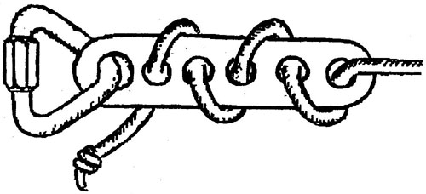
Рис.26 Амортизатор “Х”

Я не помню, видел я где-нибудь такой, придумал ли сам или его описал мне кто-нибудь из коллег. Поэтому я называю эту конструкцию “Икс”. Амортизатор представляет собой пластину толщиной не менее 12 мм с отверстиями, через которые самыми различными способами может пропускаться веревка для протравливания (соответственно будет меняться и величина пороговой нагрузки).

Конструкция того же класса, что и рассмотренные выше амортизаторы типа “Эдельвейс” или “KISA” с теми же достоинствами и недостатками.
Интересно, что способ заправки должен компенсировать скручивание веревки во время протравливания, и это плюс.

6.3.16. Амортизатор "ФРАМС"

Такая конструкция как "тормозящая перекладина" (brake bar) хранит в себе много потенциальных возможностей, в том числе и при конструировании амортизаторов. Первый в этом ряду, был сделан в 1985 году, я назвал его "ФРАМС" (фрикционный решетчатый амортизатор Серафимова).
Конструкция амортизатора родственна малоизвестному спусковому устройству “Тамбскрю” (“Thumbscrew”), созданного предположительно австралийцем А.Уайтом.
Первоначально в конструкции нашло отражение увлечением лентами. Был сделан вариант амортизатора "ФРАМС-Л"(Рис.27, Л), использующий для протравливания синтетическую ленту (сложенный вдвое и прошитый автомобильный ремень безопасности). Запас ленты для протравливания довольно компактно укладывался в кассету. Кроме этого, использование ленты позволяло существенно уменьшить длину амортизатора, однако при этом возрастала его ширина.

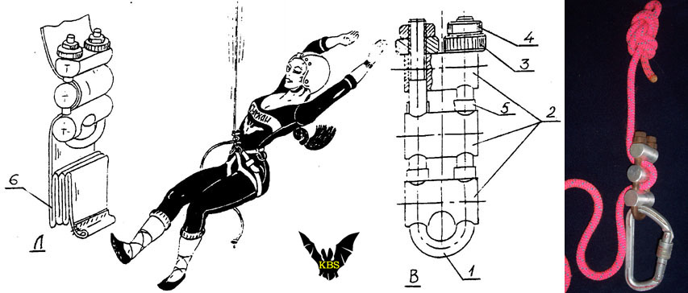
Рис.27 Амортизатор ФРАМС
Л - более ранняя модификация для ленты “ФРАМС-Л”
В - модификация для веревки “ФРАМС-В”

Испытания амортизатора “ФРАМС-Л” дали неплохие результаты, если не считать того, что требовался постоянный контроль за состоянием ленты − малейшее ее скручивание на входе в устройство приводило к жесткому заклиниванию.
Поэтому я отказался от ленты и изготовил вариант “ФРАМС-В”, рассчитанный на веревку (Рис.27, В). Имея размеры 100х35 мм и вес около 120-150 Г, амортизатор показал себя достаточно надежным в работе.
Амортизатор состоит из U-образной стальной несущей рамы (1) с тремя прижимными подвижными вдоль рамы перекладинами (2). Регулирование величины пороговой нагрузки происходит путем предварительного поджимания перекладин между собой двумя регулировочными гайками (3) с контрагайками (4). Между прижимными планками иногда устанавливаются ограничивающие прижим тарировочные кольца (5), но практика показала необязательность их применения. Запас веревки или ленты для протравливания (6) определяется и располагается по обстановке.
Нижний конец веревки для протравливания оформляется узлом, в случае ленты − валиком со вшитым кусочком проволоки.
Амортизатор имеет широкий диапазон установки величины тормозящего усилия.

Обе модификации достаточно легки и доступны в изготовлении, имеют хорошие характеристики в плане обеспечения сохранности веревки или ленты в связи с достаточными радиусами их изгиба, не закручивают веревку.

Как уже было сказано, регулировка тормозного усилия "Фрамса" производится двумя фигурными гайками. Перед применением амортизатора следует произвести его тарировку. Для этого в амортизатор вставляется лента или веревка для протравливания, регулировочные гайки закручиваются до упора, после чего, выходящая из устройства веревка нагружается силой в 3,5-4,5 раза большей собственного веса в снаряжении (чтобы обеспечить безопасный коэффициент перегрузки). Затем регулировочные гайки постепенно отпускают до начала проскальзывания веревки в амортизаторе. Заметьте расстояние между прижимными перекладинами в этот момент и повторите операцию 2-3 раза. После этого необходимо нанести на боковой поверхности обоих рожек под верхней перекладиной заметные риски. В дальнейшем, при перезарядке амортизатора, достаточно будет завернуть регулировочные гайки так, чтобы верхняя перекладина установилась на уровне тарировочных рисок, и можно быть уверенным, что величина пороговой нагрузки срабатывания установлена достаточно точно.
Следует провести тарировку минимум для двух состояний веревки − мокрого и сухого. Следует помнить, что если Вы будете вставите в амортизатор веревку другого качества, из другого материала или, тем более, другого диаметра, то сила трения изменится. Поэтому следует заново провести тарировку.

Вместо рисок я пробовал использовать тарировочные кольца из металлической или синтетической, достаточно твердой, трубочки, которые изготавливаются по результатам тарировки и устанавливаются на раму между прижимными планками амортизатора. В этом случае перезарядка его сводится к установке веревки и поджиманию регулировочных гаек до упора.
Не следует использовать амортизаторы отрегулированные под вес другого человека.
К недостаткам конструкции можно отнести наличие мелких деталей (гайки), которые при неаккуратном обращении могут быть утеряны. Альтернативой может быть применение откидных (по прообразу “решетки”) двух нижних перекладин с кнопочными (типа оси известного североамериканского зажима “Гиббс”) фиксаторами от самопроизвольного открывания при снятии нагрузки. Однако этот более надежный и изящный вариант трудно изготовить в домашних условиях.
Амортизатор впервые был опубликован в С.Ш.А. в “Techniques News”− собственном издании Комиссии по технике и снаряжению Международного Союза Спелеологических организаций (“UIS Techniques and Equipment Committee) в 1989 году.

Очевидно, что пластинчатые амортизаторы выигрывают у ФРАМС по ключевому параметру - технологичности, а проблемы с тонкой установкой порога срабатывания в принципе не столь существенны и более или менее успешно решаются способом заправки веревки.

6.4. ДИСКОВЫЕ АМОРТИЗАТОРЫ

В создании автоматических тормозов-амортизаторов принимали участие не только альпинисты и спелеологи. Гораздо большую потребность в этих устройствах - в плане количества, испытывают высотники всех мастей.
Кроме наиболее популярных в этой сфере текстильных амортизаторов, были созданы и защищены рядом авторских свидетельств весьма специфичные устройства, отнесенные мной в отдельный класс дисковых амортизаторов. Несмотря на то, что из-за особенностей конструкции применение дисковых амортизаторов в горах и пещерах пока не представляется возможным, коротко рассмотрим некоторые из существующих конструкций. Хотя это наверняка уже довольно устаревшие конструкции, но знакомство с ними дает представление о принципах, заложенных в их основу.

6.4.1. Дисковый амортизатор Блюмаса

Это изобретение было заявлено еще 15 июня 1948 года и отмечено авторским свидетельством СССР № 80187 под названием “Тормозное приспособление для альпинистской веревки” (Рис.28). Поскольку в заявке есть ссылка на некое известное аналогичное приспособление, видимо, существовали более ранние конструкции, но о них нам ничего не известно.

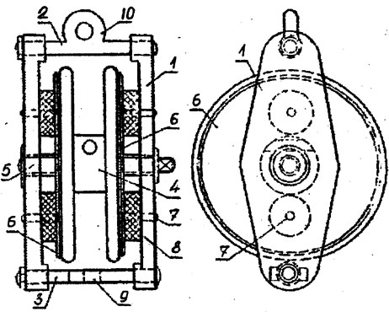

Рис.28 Дисковый амортизатор Блюмаса

Амортизатор состоит из двух траверс (1), могущих передвигаться по направляющим (2 и 3), барабана (4) для наматывания запаса веревки на протравливание, насаженного на несущую ось (5), двух тормозных дисков (6) с закрепленными на каждом из них посредством шпилек (7) двумя резиновыми буферами (8).
При раскручивании барабана намотанной на него веревкой ось посредством правой и левой резьбы сдвигает траверсы по направляющим, нажимая на резиновые буферы, которые, в свою очередь, прижимают тормозные диски к барабану, затормаживая его вращение (а следовательно, и падение сорвавшегося).
Чтобы привести приспособление в готовность к действию, в отверстии втулки барабана закрепляется конец веревки, подлежащей торможению при срыве. Затем наматывается 1-1,5 м веревки на барабан и свободный конец пропускается в отверстие (9), расположенное на направляющей (3). Амортизатор крепится к обвязкам за кольцо (10) на направляющей (2).

Уже при первом взгляде на описание конструкции возникает ощущение ограниченности тормозного пути. Пороговая нагрузка в самом начале торможения практически равна нулю, после чего, по мере раскручивания барабана, возрастает нелинейно, по некоему сложному закону, до полной остановки барабана, зажатого тормозными дисками (или до конца размотанной веревки).
Стоит отметить, что все дисковые амортизаторы отличаются значительными размерами и весом, делающими их применение в горах или иных сложных условиях проблематичным.

6.4.2. Предохранительное устройство “БШРК”

Эта конструкция была заявлена 18 июня 1962 года целой группой авторов: Бейзерман−Шейнкин−Резниченко−Каплан, и под названием “Предохранительное устройство для верхолазов” было отмечено авторским свидетельством СССР № 155422. Для краткости я обозначил это устройство “БШРК” по первым буквам фамилий авторов (Рис.29).
В устройстве реализован принцип центробежного тормоза, через 40 лет примененный фирмой Петцля в небезызвестном страховочном устройстве "ASAP".

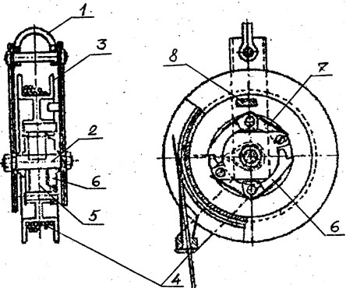

Рис.29 Предохранительное устройство “БШРК”

Предохранительное устройство представляет собой закрепленную на серьге (1) ось (2), на которой свободно вращается барабан (3) с намотанным на него тросиком (4). Один конец тросика закреплен на барабане, а второй при помощи карабина крепится к подвесной системе страхуемого. Внутри барабана находится ленточная пружина (5), закрепленная одним концом на барабане, а вторым − на оси (2). При разматывании троса с барабана, пружина свертывается, за счет чего возвращает трос на барабан при ослаблении нагрузки. В гнездах барабана установлены собачки (6), прижимаемые к барабану пружинами (7). При быстром вращении барабана собачки под действием центробежных сил откидываются и упираются в упор (8).

Внимательному взгляду сразу должно открыться некоторые противоречия, заложенные в этой конструкции. Длина ленточной пружины внутри барабана (действующая по принципу часовой) находится в прямой зависимости от длины страховочного тросика, и можно сделать вывод, что длины их весьма ограничены (иначе солидно возрастают размеры самого устройства).
Но самое главное − это предлагаемый способ торможения. При откидывании собачек происходит резкое, практически моментальное стопорение вращения барабана с остановкой падения. Стальной тросик имеет практически нулевое относительное удлинение. Остальные элементы устройства не обладают способностью поглощать энергию падения. Все это приведет к тому, что сорвавшийся испытает жесткий удар при остановке падения, что равносильно ситуации, как если сорвавшийся просто страховался тросиком жестко закрепленным за опору. К чему приведет такое падение на сколько-нибудь значительную глубину нетрудно догадаться. Поэтому такие тормоза предназначены для остановки падения буквально на первых сантиметрах.

Несмотря на то, что в области промышленного альпинизма и спасательных работ разрабатываются и существуют самые различные устройства для поглощения энергии падения, не стану вдаваться в эти сферы, так как в задачи настоящей работы это не входит.

В заключение приведу строчку из описания к авторскому свидетельству:

"Испытания показали, что величина падения во всех случаях не превышала 600 (!) м".
Будем надеяться, что это опечатка. Смертельный вариант.
Оставляя авторам их конструкцию, отмечу описанное устройство как пример доведения имеющего недостатки, но вполне работоспособного, варианта до технического абсурда.

6.4.3. Безопасный блок “ББМР”

Однако дело на предыдущей конструкции не кончилось. Новая группа авторов: Л.Т.Шаповалов, И.П.Никитин и Г.Г.Скрипник в 1964 году предлагают модификацию дискового тормоза под названием “Безопасный блок для монтажных работ” (ББМР), отмеченную авторским свидетельством СССР № 204213 (Рис.30).

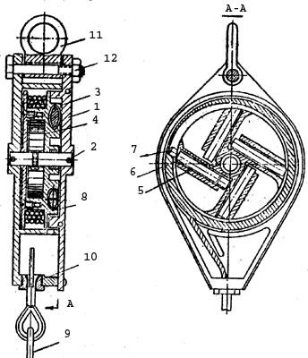

Рис.30 Безопасный блок “ББМР”

В улиткообразном корпусе (1) блока на оси (2) вращается барабан (3), подпружиненный на вращение ленточной пружиной (4), подобно только что рассмотренной конструкции. Вместо откидывающих собачек, в блоке в отверстиях (5) установлены стержневые упоры (6), взаимодействующие с опорной площадкой (7) корпуса блока. К барабану одним концом крепится канат (8), вторым концом прикрепляемый к подвесным системам страхуемого при помощи карабина (9). Втулка (10) направляет движение каната и предохраняет его от износа. Перед началом работ блок при помощи проушины (11) и болта (12) прикрепляется к опоре.
При медленном удалении или приближении работающего к блоку канат свободно вытягивается или под действием ленточной пружины наматывается на барабан. При срыве с последующим падением барабан начинает быстро вращаться, под действием центробежной силы стержневые упоры выдвигаются из отверстий и стопорятся опорной площадкой улиткообразного корпуса блока.

В описании не сказано, какого рода канат − стальной или синтетический, используется в устройстве. Но принцип торможения остается прежним − ударный, без какого-либо намека на плавное протравливание. То есть − результат падения тот же: резкий рывок, сильные динамические нагрузки на страховочную цепь и страхуемого. В случае синтетического каната, веревка амортизирует энергию падения за счет своей способности к удлинению. Но в таком случае размеры блока представляются весьма внушительными: попробуйте намотать хотя бы 20 метров 10-миллиметровой веревки на барабан − изрядная получится бобина!
Остается непонятным, какая сила возвращает стержневые упоры в исходное положение, выводя из зацепления с опорной площадкой корпуса.

6.4.4 Амортизатор Шаповалова

Видимо не только у нас возникали вопросы к только что рассмотренной конструкции, потому что один из ее авторов: Л.Т.Шаповалов, внес в нее ряд изменений, получив в 1971 году очередное авторское свидетельство СССР № 300196 на “Предохранительный блок для верхолазов” (Рис.31). Интересно, что заявка была подана еще в 1957 году, то есть еще до заявки на предыдущую конструкцию, а свидетельство получено позже.

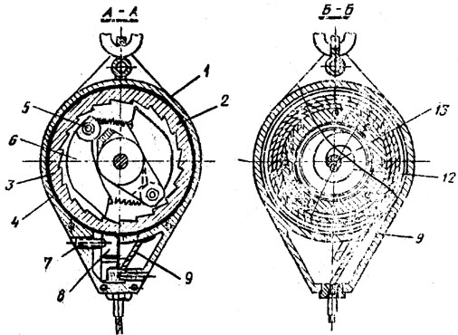

Рис.24 Амортизатор Шаповалова

Блок состоит из корпуса (1), свободно сидящего на оси барабана (2), храпового колеса (3) с фрикционной лентой (4). На барабане закреплены оси (5) подпружиненных собачек (6). Фрикционная лента регулируется винтом (7) и находится в постоянном натяжении за счет подпружиненного рычага (8). На барабан намотан трос (9) закрепленный аналогичным предыдущим вариантам способом к блоку и подвесной системе страхуемого.
Принцип срабатывания амортизатора все тот же − при быстром вращении барабана под действием центробежных сил подпружиненные собачки раздвигаются и входят в зацепление с храповым колесом. Колесо, с трением проворачиваясь в кольце фрикционной ленты, амортизирует энергию падения и в конце концов стопорит барабан, останавливая падение страхуемого.
Именно наличие фрикционного элемента позволяет отнести это устройство в разряд амортизаторов.

6.4.5. Амортизатор “СГФ”

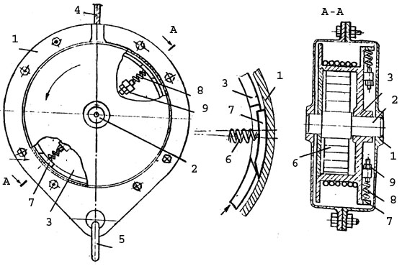

Рис.32 Амортизатор “СГФ”
Амортизатор заявлен в 1978 году группой авторов: Г.Л.Сапожинский, Н.П.Горюнова, В.Д.Фридман, под названием “Предохранительное устройство для верхолазов” и для определенности обозначен мною аббревиатурой из фамилий создателей − “СГФ” (Рис.32). Отмечен авторским свидетельством СССР № 776623

В основе его лежит все также дисково-барабанная конструкция. Устройство состоит из закрытого корпуса (1) с размещенным в нем на оси (2) барабаном (3), на котором намотан канат (4). Авторы предполагают крепление устройства непосредственно к подвесной системе верхолаза при помощи карабина (5). Обратная намотка каната обеспечивается все той же ленточной пружиной (6). В стенках барабана имеются вырезы в форме сегмента, в которых размещены клинообразные сегменты (7), удерживаемые в стенках барабана прижимными пружинами (8). Натяжение пружин регулируется парой винт-гайка (9).
В случае падения барабан начинает ускоренно вращаться. При определенной скорости вращения воздействующие на клинообразные сегменты центробежные силы превышают притягивающую силу пружин, и сегменты прижимаются к стенкам корпуса. При этом возникает определенная сила трения между сегментами и корпусом, которая усиливается прижимающим воздействием вырезов барабана. В результате энергия падения амортизируется силой трения, и падение тормозится до полной остановки страхуемого.
По описанию судить о размере тормозного пути, характере торможения и возникающих при этом перегрузках сложно.

Этим ограничимся.
Дисково-барабанные амортизаторы в их существующем виде мало пригодны для обеспечения безопасности вертикальщиков и разрабатывались для нужд промышленности. Хотя и в этом отношении амортизаторы, предназначенные для использования в горах, кажутся гораздо более привлекательными.
Я не претендую на всеобъемлющее описание всех существующих автоматических тормозов, тем более, что конструкторская мысль не стоит на месте.
Тем не менее, описанные конструкции отражают все известные нам классы подобных устройств и могут послужить толчком для возникновения новых, более совершенных, амортизаторов.

7. ЭНЕРГОЕМКОСТЬ ЗВЕНЬЕВ СТРАХОВОЧНОЙ ЦЕПИ

"Конечно, кардинальным решением проблемы
явился бы переход на веревку необходимой
упругости или хотя бы применение
автоматических демпферов..."

П.Зак, С.Мнеделевич

Чтобы перейти к рассмотрению сравнительных характеристик амортизаторов, остановимся на понятии энергоемкости звеньев страховочной цепи.

5.1. ЭНЕРГОЕМКОСТЬ ВЕРЕВКИ

Энергоемкостью веревки Ев называется максимальная величина энергии падающего тела, которая может перейти в энергию деформации веревки до ее разрушения.

Очевидно, что удобнее оперировать понятиями удельной энергоемкости:

Еуд.в = Ев/lв [кГм/м], (19)

Удельной энергоемкостью называется энергия, необходимая для предельной деформации одного метра веревки до полного разрушения, то есть равная работе некоторой среднеэквивалентной силы Fср на пути, равном предельному удлинению одного метра веревки.

Используя формулы (4) и (7), получим:

Еуд.в = Ев/lв = Fср Δl/lв = ϕmax Fср [кГм/м], (20)

или:

Еуд.в = Кэ Рmax ϕmax (21)

где:

Fср = Кэ Рmax − среднеэквивалентная сила торможения (упругости);
ϕmax − максимальное относительное удлинение веревки;
Рmax − максимальная сила натяжения веревки при остановке падения;
Кэ − коэффициент пропорциональности.

Очевидно (учитывая все уже изложенное выше), что удельная энергоемкость зависит только от физических характеристик веревки (материал, структура, диаметр, степень износа и т.п.).
В Приложении 1 приводятся некоторые механические характеристики, полученные нами при испытаниях на разрыв веревок различных типов и состояния. Здесь же приводятся данные по их удельной энергоемкостям.
В рассмотренном нами примере механической характеристикой альпинистской веревки, изображенной на Рис.2:

Рmax = 1760 кГ, ϕmax = 0,2.

По формуле (21) при Кэ = 0,5:

Еуд.в = Кэ Рmax ϕmax = 0,5х1760х0,2 = 176 [кГм/м],

На практике среднеэквивалентная сила торможения (упругости) Fср никогда не достигает половины и лежит в пределах 0,25÷0,33 максимального усилия натяжения при остановке падения или разрушении веревки Рmax (то есть реальный Кэ = 0,25÷0,33).
Значит, при ϕmax = 0,2 удельная энергоемкость рассматриваемой веревки будет равна:

Еуд.в = 88÷116 [кГм/м]

Напомню, что эта величина касается веревки, чья механическая характеристика представлена на Рис.2. Каждой конкретной веревке присуща своя механическая характеристика.

5.2 ЭНЕРГОЕМКОСТЬ СТАЛЬНОГО ТРОСА

Не только синтетические веревки находят применение в качестве линейных опор для страховки и передвижения по отвесам. В 70-80-х годах ХХ столетия использование стального троса самых разнообразных видов являлось характерной особенностью советского вертикального кейвинга. Известно применение стального троса для страховки спортсменов на соревнованиях по скалолазанию. Достаточно широко трос применяется при ведении спасательных работ с использованием лебедок различных конструкций и т.п.
Искушение использовать стальной трос диаметром 3,2÷6,0 мм в качестве линейной опоры вызвано высокой износостойкостью, суперстатичностью и достаточно высокой прочностью стального троса на разрыв при малых диаметрах, а следовательно, большей компактности, по сравнению с веревкой.
Однако эти преимущества троса таят в себе и его основные недостатки.
При достаточно высокой статической прочности тросов малых диаметров (Рразр = 500÷1500 кГ и более) стальной трос имеет очень низкую способность к удлинению. Относительное удлинение ϕmax стального троса не превышает 0,02÷0,03.

В связи с этим его удельная энергоемкость значительно меньше, чем у веревки той же статической прочности.
Так, например, авиационный трос диаметром 3,5 мм 7х19 ГОСТ 2172-43 прочностью Рmax = 900 кГ имеет относительное удлинение ϕmax = 0,02.
Следовательно, даже при максимальном Кэ = 0,5, его удельная энергоемкость будет:

Еуд.тр = Кэ Рmax ϕmax = 0,5х900х0,02 = 9 [кГм/м]

Для троса диаметром 4,5 мм 7х7 ГОСТ 2172-43:
Рmax = 1550 кГ, ϕmax = 0,02 и Кэ = 0,5

Еуд.тр = 0,5х1550х0,02 = 15,5 [кГм/м]

Очень мало! Стальной трос не в состоянии поглощать энергию динамического удара за счет своего растяжения. Именно поэтому страховка тросом может осуществляться лишь как статическая или с применением амортизирующих устройств.

5.3. ЭНЕРГОЕМКОСТЬ СИНТЕТИЧЕСКОЙ ЛЕНТЫ

Синтетические ленты, стропы и ремни не используются в качестве независимых линейных опор для страховки и передвижения, хотя попытки такого их использования известны. Однако они широко применяются для изготовления вспомогательного вертикального снаряжения − подвесные системы, корделеттные шнуры, локальные петли, стремена, поводки для промежуточных крючьев и закладок и т.п.
Одно время получили распространение даже самостраховочные “усы” из синтетических строп, сегодня снова успешно возвращаемые на рынок усилиями фирм-производителей.
И наконец, были созданы амортизаторы разных конструкций, использующие ленту.

Понятно, что вопрос о динамических свойствах и энергоемкости строп и лент при различных скоростях приложения нагрузки подлежит тщательному изучению.
В ВостНИИ (СССР) производились испытания капроновой ленты (из которой изготовлены сшивные текстильные амортизаторы) на относительное удлинение при разных скоростях растяжения. Испытания подтвердили предположение о влиянии скорости приложения нагрузки на способность лент к удлинению.
Выяснилось, что при достижении одинаковых нагрузок удлинение ленты при скорости приложения нагрузки 2х10⁻⁴ м/с в 17 раз больше, чем при скорости 38х10⁻⁴ м/с. Это означает, что чем выше скорость приложения нагрузки, тем более статично, жестко ведет себя лента и наоборот − при более статичных, медленно прикладываемых нагрузках лента хорошо растягивается.
Это можно объяснить некоей внутренней “инерционностью” тканого материала, связанной с характером плетения, трением между отдельными переплетенными между собой нитями, из которых изготовлена лента.
При остановке падения сорвавшегося скорости динамических нагрузок всегда достаточно высоки. Из этого следует, что удлинение, а следовательно и амортизирующие свойства синтетической ленты при высоких скоростях приложения нагрузки (что наблюдается при остановке падения) будут весьма низкими.
Относительное удлинение большинства лент в этих условиях не превышает 3-5%, несмотря на то, что при статической нагрузке оно может достигать 30%.

Предполагая, что:

Рmax ленты ≈ 1000 кГ, ϕmax = 0,05 и Кэ = 0,3,

получим примерную удельную энергоемкость ленты:

Еуд.ленты = 0,3х1000х0,05 = 15,0 [кГм/м]

Тоже слишком мало. Взяв ленту с более высокой прочностью, мы получим несколько большие значения удельной энергоемкости, но она всегда останется слишком мала для того, чтобы рассчитывать на способность ленты сколько-нибудь значительно поглотить энергию падения.
Вывод один: при работе с лентами и стропами не стоит рассчитывать, что их динамические свойства сыграют сколько-нибудь существенную роль в погашении энергии динамического удара.

5.4. СУММАРНАЯ ЭНЕРГОЕМКОСТЬ СИСТЕМЫ ЧЕЛОВЕК-ОБВЯЗКИ

Определить конкретную энергоемкость такой системы для каждого конкретного случая не представляется возможным. Слишком велико разнообразие существующих видов подвесных систем и особенностей телесной конституции тех, кто их использует. Однако основные закономерности ее увеличения или снижения вывести можно.
Как было показано испытаниями на сборе безопасности по альпинизму в 1979 году, СССР (Л-4), максимальная кратковременная нагрузка, которую при срыве может выдержать человек, пристегнутый к веревке одним грудным поясом, не превышает 250-350 кГ (не говоря уже о том, что зависание на грудном поясе через несколько минут приводит к тяжелым последствиям для зависшего).
При использовании современных подвесных систем из полиамидных ремней шириной 50-60 мм, допустимая нагрузка увеличивается до 800-1000 кГ.

Для определения порядка интересующей нас величины суммарной энергоемкости системы человек-обвязки воспользуемся все той же экспериментальной характеристикой, приведенной на Рис.3.
Если ограничить Рmax = 1000 кГ, то максимальная энергоемкость системы будет равна площади между кривой Рчел = f(Δl) и осью Δl до значения Δlmax = 0,33 м.

Приближенно:

Ечел\обв.mах = 1/3 ϕmax = 110 [кГм].

Таким образом, энергоемкости нашего тела в самых современных обвязках довольно мала, чтобы всерьез рассчитывать на нее при погашении энергии сколько-нибудь значительного падения.

Однако под угрозой последствий падения стоит уподобиться скупцу, скрупулезно перебирающему содержимое своих запасов энергоемкости, чтобы оказаться в состоянии уплатить по предъявленному за совершенную ошибку счету.
Чем же восполнить дефицит способности страховочной цепи поглотить избыточную энергию падения?
Именно здесь приходят на помощь средства автоматической страховки. Если ими предусмотрительно заблаговременно воспользоваться.

5.5. ЭНЕРГОЕМКОСТЬ АМОРТИЗИРУЮЩИХ СТРАХОВОЧНЫХ УСТРОЙСТВ

Все амортизаторы имеют способность поглощения энергии падения, но часть из них обладают ею в силу своих собственных материалов и конструкции - например, амортизаторы с разрушаемыми элементами, а часть - только вследствие взаимодействия с линейными опорами - например, амортизатор Абалакова.

5.5.1. К вопросу о пороге срабатывания

Рассуждая об амортизаторах, необходимо представлять, с какой точностью и в рамках каких допущений производится вычисление их способности к поглощению энергии падения.
Ключевым понятием при этом выступает величина так называемого порога срабатывания − равная величине силы, при которой амортизатор начинает выполнять свои амортизирующие функции.

В случае амортизаторов с разрушаемыми элементами величина порога срабатывания в общем случае равна суммарной прочности разрушаемых элементов первой очереди − которые первыми принимают на себя воздействие рывка. В дальнейшем энергетический цикл разрушения элементов второй и последующих очередей повторяется по одному и тому же закону, определяемому конструкцией данного амортизатора, что позволяет с достаточной для практики точностью полагать среднеэквивалентную силу торможения, создаваемую амортизатором, примерно равной величине порога его срабатывания. Силы внутреннего трения не являются определяющими и органично входят в общую картину амортизации.

В случае фрикционных амортизаторов картина несколько меняется. Силы трения являются основными и определяющими для всего процесса амортизации энергии падения. Поэтому их стоит рассмотреть более внимательно.
Во всех типах фрикционных амортизаторов мы имеем дело с трением скольжения, возникающим между линейной опорой и фрикционными элементами амортизатора.

Законы трения скольжения (Л-24), впервые установленные Кулоном и носящие его имя, формулируются так:

1) Трение с достаточной для практики точностью может быть принято пропорциональным нормальному давлению.

В своих расчетах мы не занимаемся вычислением величины силы трения относительно усилий сжатия линейной опоры между фрикционными элементами амортизатора, а оперируем уже заданными конструктивно величинами. Так что первый закон можно принять без уточнений.

2) При достаточно больших поверхностях трение твердых тел не зависит от величины трущихся поверхностей.

Амортизаторы любых конструкций имеют весьма ограниченные величины трущихся поверхностей. При этом линейная опора в процессе торможения претерпевает значительные деформации, которые, являясь преимущественно упругими, приводят к увеличению поверхности трения. Однако изменения эти конечны и весьма ограничены. В то же время фрикционные элементы являются безусловно твердыми, так как их поверхность в процессе торможения не претерпевает никаких существенных деформаций.
Это позволяет с достаточной практической точностью не вдаваться в интегрально-дифференциальные подробности теории упругости при рассуждениях о процессах, протекающих при действии амортизаторов.

3) Коэффициент трения зависит от материала и степени шероховатости трущихся поверхностей.

Коэффициент трения (μ) имеет наибольшее значение в начале движения или, вернее, при выходе из покоя. В этом случае он называется коэффициентом трения покоя и обозначается μо.

В момент срабатывания амортизатора мы безусловно имеем значение нагрузки, определяемое трением покоя. Следовательно, усилие торможения в процессе работы амортизатора (определяемое коэффициентом трения движения) будет ниже величины его порога срабатывания, как первоначальной силы торможения (определяемой коэффициентом трения покоя).
Вопрос − на сколько?

К сожалению, в общедоступной справочной литературе мне не удалось найти данные по коэффициентам трения синтетических веревок о металлы. Данные по другим (в чем-то аналогичным) материалам − пеньковый канат, кожа, говорят о том, что разница между коэффициентами трения покоя и движения лежит в пределах от 0 до 30%. Если же принять внимание, что большинство полимеров имеют достаточно низкие коэффициенты трения, чем обусловлено использование их в качестве снижающих трение втулок, шайб и т.п., то можно принять разницу между коэффициентами трения покоя и движения не превышающую 10-15%. Не будем забывать, что фрикционные элементы амортизаторов имеют достаточно мало шероховатые поверхности, что также способствует снижению разницы в коэффициентах трения.

Здесь мы не можем обойти вниманием тот факт, что коэффициент трения скольжения зависит от скорости движения, причем для различных пар трения (сочетаний трущихся материалов) зависимость эта различна.
Общим является одно − с возрастанием скорости скольжения коэффициент трения уменьшается.

Полагая, что общие закономерности изменения коэффициентов трения в зависимости от скорости скольжения остаются достаточно постоянными, можно сказать (и анализ доступных данных по коэффициентам трения это подтверждает), что снижение коэффициента трения в самом общем случае пропорционально квадрату возрастания скорости скольжения.
Например, при снижении скорости скольжения стали по стали с 27 до 3 м/сек (в 9 раз) коэффициент трения скольжения возрастает с 0,03 до 0,09 (в 3 раза).

Однако динамика работы амортизирующих устройств такова, что скорость протравливания веревки, в начале даже довольно значительная - из-за снижения коэффициента трения от порогового значения покоя, затем постепенно и неуклонно уменьшается, что приводит к возрастанию коэффициента трения вплоть до исходного значения покоя. Это позволяет при определении суммарной энергоемкости амортизаторов и тормозного пути с достаточной для практики точностью пользоваться значением пороговой нагрузки, как величиной средне-эквивалентной силы торможения. При этом мы не делаем погрешности в определении максимальных усилий, возникающих в страховочной цепи в начале и конце торможения, допуская не слишком значительные погрешности в вычислении суммарного тормозного пути в зависимости от начальной (на момент срабатывания амортизатора) скорости падающего тела.
Величину пороговой нагрузки амортизатора достаточно легко измерить при практических испытаниях с использованием самых простых приборов, в то время как измерение усилий его текущего сопротивления нуждается в весьма сложной аппаратуре.
Чтобы исключить влияние этих погрешностей на практические результаты достаточно − и это важно с любой точки зрения, предусматривать запас веревки на протравливание несколько больший, чем определенный расчетом в принятых допущениях (желательно не менее чем на 10-15%).
Как говорится, запас карман не тянет!

5.5.2. Энергоемкость фрикционных амортизаторов

Энергоемкость фрикционных амортизаторов будет определяться запасом веревки для протравливания (Δlтр) и величиной порога срабатывания − силы трения (Fтр), которая устанавливается и изменяется с помощью регулировочных приспособлений:

Еам = Fтр Δlам [кГм] (22)

Как в случае с веревкой, в отношении фрикционных и иных амортизаторов удобнее оперировать понятием удельной энергоемкости каждого конкретного устройства для автоматической страховки.

Удельная энергоемкость фрикционного амортизатора (Еуд.ам) будет равна энергии, поглощенной им в результате работы установленной на нем силы трения (Fтр) на длине протравливания веревки Δlам = 1 м.

Еуд.ам = Fтр Δlам1м [кГм/м] (23)

Так как мы договорились условно считать силу трения амортизатора равной величине его порога срабатывания, то, если порог срабатывания фрикционного амортизатора Fтр = 300 кГ, то Еуд.ам = 300 [кГм/м].

Таким образом определяется удельная и полная (с учетом запаса веревки для протравливания) энергоемкость любых фрикционных амортизаторов (Абалакова, Кашевника, Пенберти, Штихта, KISA и др.).

5.5.3. Энергоемкость амортизаторов с разрушаемыми элементами

Для расчетов мною были использованы результаты сравнительных стендовых испытаний ВостНИИ (Л-7). Во время испытаний макет (мешок с песком массой 85 кГ) сбрасывался с разной высоты и энергия его гасилась разрывными амортизаторами разных типов.

5.5.3.1. Экспериментальный образец пояса ПП

Амортизатор был испытан при сбрасывании груза с высоты 500 и 1100 мм.
При сбрасывании с 500 мм сшивки амортизатора были разорваны на длину 200 мм.
При сбрасывании с 1100 мм − сшивки были разорваны по всей длине амортизатора. При этом усилия, при котором они разрушались, не превышали 200 кГ.

Рразр = 200 кГ = const

Таким образом энергоемкость пояса с амортизатором типа ПП позволяла погасить энергию падения человека весом 85 кГ с высоты 1,1 м.
Пренебрегая энергоемкостью собственно ленты, из которой изготовлен амортизатор, расcчитаем его энергоемкость.
Энергия, развиваемая грузом при падении с высоты h = 0,5 м плюс удвоенная длина Δlам = 0,2 м разрушения сшивок амортизатора, равна:

Е_{0,5} = G(h + 2Δlам) = 85(0,5 + 2х0,2) = 76,5 [кГм]

При падении с высоты h = 1,1 м плюс удвоенная длина Δlам = 0,75 м энергия равна:

Е_{1,1} = 85(1,1 + 2х0,75) = 221 [кГм]

Некоторая часть энергии падения поглощается макетом (в настоящем случае это мешок с песком), остальная − амортизатором.

Е = Емакета + Еам (24)

Применительно к конкретным условиям испытаний:

Е_{0,5} = Емакета + Еам_{0,5} (25)

Е_{1,1} = Емакета + Еам_{1,1} (26)

Так как в обоих случаях Рразр = const, то количество энергии, поглощенное макетом, Емакета = const.
То есть из (25) и (26) справедливо равенство:

Е_{0,5} − Еам_{0,5} = Е_{1,1} − Еам_{1,1} (27)

Энергоемкость амортизатора можно записать:

Еам = Еуд.ам х n, (28)

где:
Еуд.ам − удельная энергоемкость на шаг сшивки (на 1 строчку поперечную ширине ремня), то есть энергия, необходимая на ее разрушение;
n − число разрушенных строчек.

Для конкретных условий испытаний:

Еам_{0,5} = Еуд.ам х n_{0,5} (29)

Еам_{1,1} = Еуд.ам х n_{1,1} (30)

где:
n_{0,5} и n_{1,1} − количество порванных строчек при сбрасывании макета с высоты соответственно 0,5 и 1,1 м.

Подставив (29) и (30) в (27), получим:

Е_{0,5} − Еуд.ам х n_{0,5} = Е_{1,1} − Еуд.ам х n_{1,1} (31)

Отсюда можно выразить удельную энергоемкость данного сшивного амортизатора Еуд _{ПП}:

Еуд._{ПП} = (Е_{1,1} − Е_{0,5})/(n_{1,1} − n_{0,5}) (32)

Зная шаг сшивки = 0,05 м, можно легко установить значения:

n_{0,5} = 40 и n_{1,1} = 150

Тогда по (32) удельная энергоемкость амортизатора будет равна:

Еуд._{ПП} = (221 − 76,5)/(150 − 40) = 1,313 [кГм/на строчку]

а суммарная энергоемкость по формуле (28):

Епп = Еуд._{ПП} х n_{ПП} = 1,313 х 150 = 197,00 [кГм]

Энергоемкость макета (собственно пояса плюс строп и мешка с песком) при Рразр = 200 кГ будет равна:

Емакета = Е_{1,1} − Епп = 221 − 197 = 24 [кГм],

5.5.3.2. Экспериментальный образец пояса ПП-4

Амортизатор был испытан при сбрасывании макета с высоты 1500 мм. При этом сшивки были разорваны на длине 230 мм. Усилия не превышали 370 кГ.
Вторично этот же макет сброшен с высоты 2500 мм. Оставшиеся сшивки на длине 770 мм разорвались с усилием 370 кГ, в конце остановки падения усилия достигли 460 кГ, то есть энергоемкости амортизатора не хватило для полного погашения энергии падения. Избыток энергии был погашен за счет деформации всей страховочной цепи, причем усилия возросли на 90 кГ. Незначительность этой разницы в усилиях позволяет в дальнейших расчетах пренебречь разностью деформаций (а следовательно, энергоемкостей) страховочной цепи в первом и втором случаях. С этим допущением становятся справедливыми выкладки, примененные для расчета энергоемкости амортизатора ПП. Проделав их для новых данных и не утомляя читателя приведением промежуточных вычислений, получим значение удельной энергоемкости амортизатора ПП-4:

Еуд._{ПП-4} = 1,393 [кГм/на строчку],

Полная энергоемкость амортизатора будет равна:

Е_{ПП-4} = 278,6 [кГм]

Необходимо заметить, что этот амортизатор все же относится к фрикционно-разрывному типу, и удельная энергоемкость поглощаемая за счет трения разрывающего сшивки кольца на каждую строчку будет равна:

Еуд.тр = 1,393 - 1,313 = 0,06 [кГм/на строчку]

То есть доля трения в процессе амортизации энергии падения составляет всего 4,3%, что и позволяет рассматривать этот амортизатор в разряде разрывных.

Принцип расчета текстильных амортизаторов типа ТАА аналогичен расчету для ПП.

5.5.3.3. Амортизатор ПЛСА

Этот амортизатор не проходил натурных динамометрических испытаний. Однако опираясь на данные, полученные при испытаниях на разрыв составляющей его ленты, можно считать, что максимальные усилия в страховочной цепи во время действия амортизатора не будут превышать прочности ленты Рmax = 250÷270 кГ.

Приближенно суммарная энергоемкость ПЛСА будет выражаться формулой:

Е_{ПЛСА} = 0,5 Рmax Δl_{ПЛСА} (33)

Если не учитывать растяжение последней ступени, суммарное удлинение амортизатора будет равно разнице длин первой (L₁) и последней (Ln) его ступеней:

Δl_{ПЛСА} = Ln − L₁

Как уже было сказано, закон изменения длины ступеней для изготовления ленточек определяется формулой:

Ln = L₁(1 + δ)^{n-1} = L_{n-1}(1 + δ) [м]

где:

L₁ = 0,05 м − рабочая длина первой (наиболее короткой) ступени;
Ln − рабочая длина n-ной ступени;
n − номер ступени;
δ = 0,1÷0,2 − относительное удлинение ленты.

Приближенно, при Δl_{ПЛСА} = 0,5 м, Е_{ПЛСА} = 67,5 кГм.

Как уже было сказано, существенным недостатком этого амортизатора является большое количество ступеней, что затрудняет изготовление пакетов, а также сравнительно низкая энергоемкость.

5.5.3.4. Энергоемкость амортизатора Саратовкина.

Ознакомившись с характером работы разрывных и фрикционно-разрывных амортизаторов из ленты, нетрудно заметить, что амортизатор Саратовкина принципиально отличается от них только тем, что в процессе поглощения энергии падения участвует не статичная лента, а весьма энергоемкая веревка.
Метр свитого амортизатора Саратовкина дает при распускании примерно 4,0 метра веревки, из которой он состоит.
То есть при полном разрушении всех связей амортизатора падающий получает дополнительные 4,0 метра “полета”. Что это значит?

С одной стороны, в амортизации энергии падения примут участие лишние 4,0 метра веревки, обладающей известной энергоемкостью.
С другой стороны, потенциальная энергия падения, которая должна быть амортизирована, возрастает на значительную величину, равную произведению веса падающего тела на все ту же длину веревки в амортизаторе − 4,0 м, что составит около 320 кГм.

Порог срабатывания амортизатора колеблется по различным источникам от 200 (Л-4) до 280 кГ (Л-15).
При срабатывании амортизатора нагрузка на веревку носит пилообразный характер с пиками в момент разрушения очередной вязки шнурком. Само выдергивание одной петли веревки из другой происходит практически без усилия. Это обстоятельство ставит амортизатор Саратовкина в ряд амортизаторов с разрушаемыми элементами, так как роль трения в амортизации энергии весьма мала.

Амортизатор, изготовленный из 10-миллиметровой веревки имеет шаг вязок порядка 0,04-0,05 м. Это значит, что при длине амортизатора 1 м (Lам) общее число ступеней вязки (n) будет примерно 20-25.
В.Саратовкин определяет n = 20 (Л-18).

При Рmax = 200÷280 кГ удельная энергоемкость амортизатора будет равна:

Еуд = Kам Рmax Lам/n,

где Kам − некий коэффициент пропорциональности, учитывающий пилообразность возникающего в амортизаторе усилия торможения.

Приняв с достаточной для наших рассуждений точностью:

Кам max = 0,27,

можем примерно подсчитать удельную энергоемкость амортизатора:

Еуд = Kам Рmax Lам/n = 0,27(200÷280)/20 = (2,7÷3,78) [кГм/на вязку]

В этом случае суммарная энергоемкость всех вязок амортизатора будет равна:

Е₂₀ = 20(2,7÷3,78) = 54÷75,6 [кГм]

Весьма незначительная способность к удлинению самих вязок говорит о том, что доля энергии падения, амортизированная за счет их разрушения, будет не слишком велика (как у ПЛСА), что и подтверждают наши расчеты.
Если же учесть, что во время срабатывания амортизатора потенциальная энергия, которую предстоит компенсировать, прибывает вчетверо на каждый сантиметр длины собственно амортизатора (веревка, распускаясь, приводит к увеличению глубины падения!), то очевидно, что основной амортизирующий эффект этой конструкции зависит от способности к удлинению веревки, составляющей амортизатор.

Надо сказать, что те варианты амортизатора Саратовкина, называемые в обиходе “косичка”, которые мне довелось видеть на сборах инструкторов спелеотуризма, изготавливались советскими кейверами из обычного “рыбацкого” фала промышленного назначения. На такой веревке совершались все прохождения пропастей в СССР. Не было другой. Альпинисты среднего звена тоже не располагали достаточным количеством специальной динамической веревки. Поэтому в расчетах я опирался на данные для средней по характеристикам веревки советского производства. Энергоемкость амортизатора из добротной динамической веревки будет заметно выше, но основные закономерности не изменятся.
Энергоемкость советской веревки при коэффициенте относительного удлинения порядка 0,2 (довольно много для советской веревки и весьма мало, по сравнению с зарубежными динамическими образцами) будет порядка 100 кГм/м. Значит, максимальная энергоемкость всей составляющей амортизатор веревки будет порядка 400÷450 кГм, а его полная энергоемкость − 454÷525 кГм.

То есть, не совсем понятно, откуда В.Саратовкин берет энергоемкость амортизатора до 750 кГм (Л-18), возможно, за счет изготовления амортизатора из специальной динамической веревки? В следующей главе мы попробуем в этом разобраться детальнее.

Как бы там ни было, энергоемкости “косички” несомненно хватит на компенсацию потенциальной энергии падения тела весом 80 кГ на глубину 4 м − 320 кГм, но сама глубина падения наводит на мрачные мысли. Если полет в чистом отвесе влияет на падающего только психологически, то каждый лишний сантиметр падения вдоль скалы положительного уклона может оказаться роковым.

Легко посчитать, что суммарная удельная энергоемкость устройства из полудинамической веревки не превышает 150-200 кГм/м, т.е. несколько ниже удельной энергоемкости рассмотренных ранее текстильных амортизаторов.

Мы не станем терять времени на расчеты энергоемкостей дисковых амортизаторов по причине их крайне узкой применимости, если таковая целесообразна вообще.

8. ПРОБЛЕМА ВЫБОРА

"Неожиданно в моем сознании промелькнуло
видение падающего по горному склону
человеческого тела..."

Рейнхольд Месснер.

Итак, какие амортизаторы предпочтительнее для использования?
Проанализируем известные конструкции с точки зрения сформулированных нами критериев. Причем основное внимание обратим на допустимую глубину свободного падения от момента срыва до начала действия амортизатора, тормозной путь и, в итоге, на общую глубину падения сорвавшегося от момента срыва до полной остановки. Глубина такого падения впрямую зависит от конструктивной энегроемкости применяемого нами амортизатора.

8.1. АМОРТИЗАТОР ПОЯСА ПП (ТУ36-2103-78)

а) Общая энергоемкость амортизатора: Епп = 197,0 кГм (см. выше).

б) Максимальное возникающее усилие в цепи: Рmax = 200 кГ.

в) Условное среднее поглощение энергии падения системой человек-обвязка при таком усилии: Ечел\обв = 13,7 кГм (по характеристике Рис.3).

г) Общая энергоемкость страховочной цепи без учета линейной опоры и точек ее закрепления:

Естр = Епп + Ечел\обв = 210 + 13,7 = 210,7 кГм.

д) Общая допустимая глубина падения (без начальной скорости):

lпадения = lсв.падения + lудлинения амортизатора

При G = 80 кГ:

lпадения = Естр/G = 2,63 м

При ϕ ленты амортизатора = 0,1:

lамортизатора = 2х0,75 + 2х0,75х0,1 = 1,65 м

Тогда допустимая глубина свободного падения до начала срабатывания амортизатора будет равна:

lсв.падения = 2,63 − 1,65 = 0,98 м

8.2. АМОРТИЗАТОР ПОЯСА ПП-4 (ТУ401-07-82-78)

Расчет проводим аналогично при тех же допущениях:

а) Е_{ПП-4} = 278,6 кГм; Рmax = 370 кГ; Ечел\обв = 28,7 кГм

б) Естр = 278,6 + 28,7 = 307,3 кГм

в) Общая lпадения = 3,84 м; lамортизатора = 1,1 м

г) Допустимая глубина свободного падения: lсв.падения = 2,74 м.

8.3. АМОРТИЗАТОР ПЛСА

а) Общая энергоемкость при предельном общем удлинении амортизатора 0,5 м (lамортизатора = 0,5 м) составляет:

Е_{ПЛСА} = 67,5 кГм.

б) Пороговое усилие Рmax = 250-270 кГ.

в) Ечел\обв = 27 кГм (по характеристике Рис.3)

г) Общая энергоемкость страховочной цепи, без учета линейной опоры и точек закрепления:

Естр = 67,5 + 27,0 = 94,5 кГм.

д) Общая допустимая глубина падения:

lпад = 94,5/80 = 1,18 м.

е) Допустимая глубина свободного падения:

lсв.падения = 1,18 − 0,5 = 0,69 м

8.4. АМОРТИЗАТОРЫ "ТАА-400" и “ТАА-300”

Текстильный амортизатор ТАА-400 имеет следующие характеристики:

а) Пороговое усилие Рmax = 400 ± 50 кГ.

б) Конструктивная длина lамортизатора = 0,75 м.

в) Ечел\обв = 36 кГм (по характеристике Рис.3)

в) Энергоемкость Е_{ТАА} = 400 кГм (по Л-14).

г) Общая энергоемкость страховочной цепи, без учета линейной опоры и точек закрепления:

Естр = 400 + 36 = 436 кГм.

С.Менделевич пишет о ТАА-400(Л-14):

“Выпускаемые устройства способны амортизировать рывок восходителю весом 80 кГ при свободном падении до 5-6 м и несколько больше при падении по склону с трением”.

Ошибка очевидна. Допустимая глубина свободного падения будет всего лишь около 4,0 м, так как не следует забывать о таком важном обстоятельстве, как удлинение амортизатора при срабатывании.
В частности удлинение ТАА-400 увеличивает общую глубину падения на развернутую длину составляющей его ленты = 1,5 м! Что и показывает расчет.

г) Общая допустимая глубина падения:

lпадения = 436/80 = 5,45 м.

д) Тогда допустимая глубина свободного падения:

lсв.падения = lпад − lамортизатора = 5,45 − 1,5 = 3,95 м.

Все бы ничего, но вызывает сомнение объявленное значение суммарной энергоемкости Е_{ТАА} = 400 кГм.

При заданных порогового усилия (400 кГ) и длине срабатывания (0,75 м), даже без учета пилообразного характера нагрузки, суммарная энергоемкость не может превышать:
Е_{ТАА} = 400х0,75 = 300 кГм

Эластичность ленты многого не прибавит, так что реально можно рассчитывать только на:

Естр = 300 + 36 = 336 кГм.

lпадения = 336/80 = 4,2 м.

lсв.падения = lпад − lам = 4,2 − 1,5 = 2,8 м.

Согласно Л-14 срок эксплуатации амортизатора с чехлом определен 2 года, без чехла − 1 год. Не совсем понятно, чем вызваны столь жесткие сроки, если испытания показали, что через 2 года порог срабатывания амортизатора не изменился, но прочность ленты снизилась до 1100 кГ (сколько было до этого не указывается).

Понижение прочности синтетических материалов со временем − естественный процесс, определяемый старением полимеров, прежде всего, под влиянием света и тепла. Но даже самые жесткие правила дают синтетическим веревкам не менее 4-5 лет эксплуатации (Л-22). Едва ли синтетические ленты стареют по другим законам.
С другой стороны если через 2 года порог срабатывания амортизатора не изменился, значит, разрушаемые элементы не подвержены старению? Это возможно только если они сделаны не из полимеров.

Модификация амортизатора промышленного назначения ТАА-300 имеет пороговое усилие Рmax = 300 кГ, конструктивную длину lам = 1,0 м и такую же максимально возможную суммарную энергоемкость Еам = 300 кГм (в отличие от объявленных 400 кГм).

По характеристике на Рис.3:

Ечел\обв = 26 кГм,

Естр = 300 + 26 = 326 кГм.

Следовательно, общая допустимая глубина падения с таким амортизатором будет равна:

lпад = 326/80 = 3,75 м,

а допустимая глубина свободного падения будет меньше:

lсв.падения = 3,75 − 2,0 = 1,75 м.

8.5. АМОРТИЗАТОРЫ САРАТОВКИНА "А-250" и "А-60"

В Л-18 В.Саратовкин пишет (в цитате буквенные обозначения величин мои, К.Б.С.):

“При изготовлении амортизатора надо неукоснительно соблюдать такие требования: выдерживать постоянный рисунок петель и одинаково связывать их между собой; использовать для связывания только материалы, рекомендованные в тексте; не делать контрольных узлов на концах связок и не оставлять концов шнура длиннее тех, которые рекомендованы (8-12 мм).
Амортизатор работает так: при срыве ведущего веревка натягивается, рвется первая связка и распускается первая петля, затем то же происходит со второй связкой и петлей, с третьей и т.д. Таким образом, правильный подбор шнура, последовательный разрыв связок в конечном итоге определяют эффективность смягчающего действия амортизатора.
В туристическом походе могут использоваться различные амортизаторы.
“Амортизатор-60” рекомендуется иметь участнику горного похода для страховки на склонах средней крутизны. Он рассчитан на нагрузку Pmax = 60-70 кГ и состоит из 20 петель, в которые укладывается отрезок веревки длиной 4-4,5 м. Петли связываются шнурком с разрывным усилием 8-10 кГ (определяется безменом) из медицинского бинта шириной 5 см или пряди хлопчатобумажных ниток № 10, 12, 20. Перед завязыванием шнурок увлажняется, что обеспечивает равномерное натяжение всех нитей.
Энергоемкость Е_{А-60} = 180 кГм, что обеспечивает “мягкое” усилие при удержании человека весом 75 кГ, скользящего по склону средней крутизны со скоростью 7 м/с”.

Заметим, что амортизатор изготовлен из куска веревки длиной 4-4,5 м, что весьма немало. Удельная энергоемкость даже “рыбацкой” веревки при разрушении (см.выше) будет не менее 100 кГм/м.
Следовательно, только энергоемкость заключенной в амортизатор веревки будет порядка 400-450 кГм, что ставит под вопрос объявленную автором энергоемкость "А-60".
Поэтому мы не станем рассматривать далее эту модификацию из-за заведомо неверных или неточно опубликованных данных.

Читаем далее:

“Амортизатор-250” используется при нижней страховке на крутых и отвесных скальных и ледовых склонах. Количество петель и длина веревки − такие же как и в А-60, но петли связываются капроновым шнуром с разрывным усилием в 60-80 кГ (рвется под весом человека). Хлопчатобумажные шнуры и киперную ленту применять нельзя из-за их большого диаметра: при попадании обрывков такого шнура в нераспустившиеся петли работа амортизатора может нарушиться. Энергоемкость А-250 не менее 750 кГм (Е_{А-250} = 750 кГм). При желании можно увеличить энергоемкость, связав 3-5 последних петель шнуром с большим разрывным усилием. Допустимая глубина свободного падения человека весом 75 кГ − 6 м (3 м до крюка и столько же ниже его)”.

Посмотрим, насколько справедливо последнее утверждение.
Судя по названию амортизатора:

Pmax = 250 кГ; Е_{А-250} = 750 кГм; G = 75 кГ,

Ечел\обв = 16 кГм по характеристике Рис.3.

Энергоемкость системы:

Естр = 750 + 16 = 766 кГм

Она мало чем отличается от энергоемкости собственно амортизатора А-250 и обеспечивает общую глубину падения человека весом 75 кГ:

Lпад = 766/75 = 10,08 м

Из этих 10 метров в течение срабатывания амортизатора страхуемый пролетает расстояние:

lторм = lам + ϕверевки lам

В самом хорошем случае lам = 4 м (объявленная энергоемкость обеспечивается более коротким куском веревки). Но такая веревка должна иметь приличную способность удлиняться. Чтобы обеспечить (см. выше):

Еверевки = Еам − Е₂₀ = 750 − (54÷75,6) = 696÷674,4 [кГм],

составляющая амортизатор веревка должна иметь удельную энергоемкость:

Еуд.в = Ев/lам = (696÷674,4)/4 = 174÷168,6 [кГм/м],

и относительное удлинение:
ϕверевки = Еуд.в/КэPmax = (174÷168,6)/250 = 0,696÷0,674 (!),

Это если даже принять Кэ = 1, не учитывая пилообразный характер нагрузки и считая обеспечиваемое амортизатором Pmax = const.

Если же принять во внимание пульсирующий характер нагрузки и считать по среднеэквивалентной силе торможения, равной:

Fср.экв = Кэ Pmax,

то при Кэ = 0,3:

Fср.экв = 0,3х250 = 75 кГ

и относительное удлинение составляющей амортизатор веревки должно быть:

ϕверевки = (174÷168,6)/75 = 2,32÷2,25 (!!!)

То есть, для того чтобы обеспечить объявленную энергоемкость амортизатора, его нужно изготовить из суперэластичной веревки, каждый метр которой при усилии всего 250 кГ должен растягиваться более чем в 1,5 раза!
Однако резиновые веревки в горах по понятным причинам не используются. Надо учесть, что при таком удлинении - если бы оно и было возможным, еще более возрастет путь торможения.
Лучшие динамические веревки альпинистского назначения имеют максимальное относительное удлинение при разрыве не более 54-55% (ϕmax ≤ 0,54÷0,55). Подчеркнем − при разрыве, когда усилия во много крат превышают предусмотренные амортизатором 250 кГ.
Все это позволяет думать, что объявленная автором энергоемкость амортизатора сильно и безосновательно завышена, что и подтверждают наши расчеты в предыдущей главе.
При запланированных нагрузках в 250 кГ относительное удлинение веревки по характеристике на Рис.2 будет не более 10%, а для лучших динамических веревок − не более 20%.
Значит, суммарная энергоемкость амортизатора (при сохранении постоянной запланированной нагрузки) будет:

Еам = Еверевки + Е₂₀ = Кэ Pmax ϕверевки lам + Е₂₀

Для советской веревки это составит:

Еам = 250х0,1х4,0 + (54÷75,6) = 100 + (54÷75,6) = 154÷175,6 кГм

Для хорошей динамической веревки:

Еам = 250х0,2х4,0 + (54÷75,6) = 200 + (54÷75,6) = 254÷275,6 кГм

Иными словами, главную часть энергии падения сам амортизатор, сохраняя нагрузку в страховочной цепи равной 250 кГ, поглотить не сможет и при демпфировании избытка энергии падения нагрузка неизбежно возрастет.

Иллюзия достаточной энергоемкости самого амортизатора возникает, видимо, из-за того, что в реальных условиях страхуемый находится на конце страховочной веревки, которая и сглаживает все неприятные последствия − а сам амортизатор лишь вносит свою очень небольшую добавку в этот процесс.

Суммарная же энергоемкость устройства (до разрушения!) вряд ли превышает рассчитанную в предыдущей главе величину 454÷525 кГм.

Итак, на какую же глубину свободного падения можно реально рассчитывать, чтобы нагрузки в страховочной цепи не превысили объявленных 250 кГ?
Проведем расчет аналогичный предыдущим случаям.

а) Предельное общее удлинение амортизатора при полном распускании косички и нагрузке 250 кГ (ϕверевки₂₅₀ = 0,2):

lам = lверевки + Δlверевки₂₅₀ − lам.в сборе = 4,0 + 0,8 − 0,75 = 4,05 м

б) Общая энергоемкость (для хорошей динамической веревки), как мы только что определили, составляет:

Е_{А-250} = 254÷275,6 кГм

в) Пороговое усилие Рmax = 250 кГ.
г) Ечел\обв = 27 кГм (по характеристике Рис.3)

д) Общая энергоемкость страховочной цепи, без учета линейной опоры и точек закрепления:

Естр = (254÷275,6) + 27,0 = 281÷302,6 кГм .

е) Общая допустимая глубина падения:

lпад = (281÷302,6)/80 = 3,51÷3,78 м.

ж) Допустимая глубина свободного падения:

lсв.п = (3,51÷3,78) − 4,05 = отрицательная величина.

Это еще раз подтверждает вывод о том, что усилия в конечной точке при остановке падения значительно превысят объявленные 250 кГ, а само падение в итоге будет остановлено за счет энергоемкости заключенной в амортизаторе веревки и, возможно − за счет главной страховочной веревки, не имеющей собственно к амортизатору в части его плетения - никакого отношения.
Применять же амортизатор для самостраховки за жесткую линейную (трос, статик) или точечную опоры просто наивно.

8.6. ФРИКЦИОННЫЕ АМОРТИЗАТОРЫ

Характерной чертой всех известных конструкций этого класса является значительно более короткий тормозной путь и более высокий КПД амортизации, по сравнению с амортизаторами остальных типов.
Происходит это за счет ровного характера силы трения − без характерных для разрывных амортизаторов пиков нагрузки, пульсаций и вибраций. Следовательно и поглощение энергии падения происходит быстрее и при более благоприятных нагрузках.
Величина силы трения амортизации, заданная конструктивно или устанавливаемая регуляторами, должна находится в допустимых пределах, определенных из уже упомянутых соображений безопасности.
С точки зрения нагрузки на верхний крюк, это не более 300-400 кГ.
Значит, удельная энергоемкость их будет соответственно 300-400 кГм/м, что значительно превышает все ранее рассмотренные нами конструкции.
Если же говорить об амортизаторах страховочных систем для Виа Феррата, то стандартами установлен их порог срабатывания порядка, но не более 600 кГ, что делает их энергоемкость просто великолепной, обеспечивая тормозной путь минимальный из возможных.

Очевидно, и это самое главное, что суммарная энергоемкость фрикционных амортизаторов зависит только от запаса веревки или ленты, предусмотренных для протравливания, то есть, в принципе, конструктивно не имеет предела.
Такие же конструкции, как амортизатор Штихта, имеющий ограниченный запас ленты на протравливание 0,5 м, ФРАМС-Л − 2,5 м, "Салева-К" − 3,5 м и другие, им подобные, имеют достаточно условные ограничения по запасу протравливания − при желании, его можно изменить без ущерба для удельной энергоемкости.

Итак, говоря об амортизаторах для работы на крючьевой навеске:

а) Рmax = 300÷400 кГ,

б) При запасе веревки или ленты на протравливание 1 м:

Еам = 300 кГм

в) Ечел\обв = 26 кГм (по характеристике на Рис.3).

г) Общая глубина падения lпад = (300 + 26)/80 = 4,075 м.

д) Тормозной путь lторм = 1 м.

е) Тогда допустимая глубина свободного падения:

lсв.пад = lпад − lторм = 4,075 − 1,0 = 3,075 м.

Расчет показывает, что каждый метр запаса веревки на протравливание через фрикционный амортизатор, при пороговом усилии 300 кГ и абсолютно жесткой опоре, обеспечивает нам до 3 м допустимой глубины свободного падения. То есть, например, выход на 1,5 метра выше крюка.
Всего лишь на 1,5 метра!

Более совершенными являются конструкции, позволяющие тонкую регулировку порогового усилия срабатывания амортизатора в зависимости от конкретных условий работы и веса владельца (во избежание перегрузок при торможении). Такую регулировку позволяют амортизаторы Абалакова, Пенберти, "ФРАМС".

С учетом энергоемкости линейной опоры, допустимая глубина свободного падения несколько возрастет.
При регулировке усилия торможения амортизатора, нужно помнить о коэффициенте перегрузки Кп, то есть о соотношении Fторм/G, значение которого должно сохраняться в пределах от 3,5 до 4,5. Иначе, при полной сохранности страховочной цепи, страхуемый может получить травму за счет сил инерции при слишком большом ускорении торможения.
Так, если мы весим 80 кГ и установим усилие протравливания своего амортизатора 300 кГ, то для нас (при условии страховки за статическую опору) коэффициент перегрузки составит Кп = 3,75.
Но если этим же амортизатором захочет воспользоваться наш товарищ весом 50 кГ, то для него коэффициент перегрузки окажется гораздо выше - Кп = 6, что может привести к серьезной травме (например, шейных позвонков). И ощущения при остановке падения будут напоминать очень жесткий удар, вместо плавного торможения падения. Хотя усилия в цепи останутся прежними и не превысят установленных 300 кГ.

Несмотря на очевидные преимущества фрикционных амортизаторов, внедрение их в производство и использование происходит крайне медленно, хотя сегодня уже можно без проблем приобрести те же амортизаторы KISA, CAMP и их аналоги.
В то же время куда более известны несовершенные, разового использования сшивные текстильные амортизаторы, предлагаемые производителями к применению в промышленности, где это вполне оправдано, так как проще заменить простейший амортизатор, чем научить рабочих обращению с регулируемыми фрикционными амортизаторами. Но в полевых условиях гор и пещер такие амортизаторы могут использоваться только как следствие недостаточно глубокого подхода к проблеме безопасности на вертикалях.
Отсутствие надлежащей литературы и публикаций тоже тормозит процесс внедрения в практику средств автоматической страховки. Надеюсь, что настоящая работа хотя бы частично поможет ликвидировать этот пробел.

9. НЕ ТОЛЬКО АМОРТИЗАТОРЫ

"Один из показателей технического
мастерства − непринужденное и
рациональное использование
веревки и спецснаряжения".

Я.Г.Аркин.

Возможно, рассмотрение снаряжения, не относящегося к амортизаторам, не стоило затевать в рамках этой работы. Но в современной вертикальной технике есть ряд тенденций, вызывающих повышенный интерес. Например, сообщение ряду конструкций спусковых устройств и зажимов амортизирующего эффекта - способности проскальзывания при нагрузках, превышающих некую пороговую величину. Или представления о том, что такая способность им присуща.
Как уже было сказано, кроме собственно амортизаторов, существует ряд видов снаряжения, обладающих побочным амортизирующим эффектом. Такой эффект имеют, прежде всего, фрикционно-спусковые устройства (ФСУ) и некоторые виды зажимов. И не только.

9.1 ФСУ

Каждое из известных спусковых устройств в той или иной степени обладает "парашютирующим" эффектом (эффект "П"), то есть создает некоторое естественное трение веревки о элементы конструкции, препятствующее свободному падению человека, утратившего контроль за входящей в устройство ветвью рапели.
Но издавна известны попытки придать спусковым устройствам способность к изменению эффекта "П" с помощью специальных конструктивных приспособлений.
В этом ряду стоит покопаться.

9.1.1 Установка начальной силы трения заправкой веревки

Спусковые устройства ленинградского альпиниста Б.Л.Кашевника представляют собой интересные устройства с общим названием "Букашка". Все они жутко скручивают веревку, в принципе, увеличивая тем силу торможения. “Букашка-3" Кашевника (Л-15) с определенным образом заправленной веревкой рекомендуется автором в качестве амортизатора (рис.33).

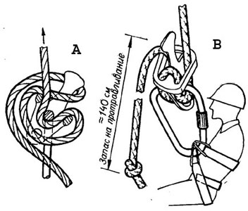
Рис.33 Использование “Букашки-3” Кашевника для:
А − фиксации веревки;
В − в качестве амортизатора

Подобным образом могут использоваться и некоторые другие ФСУ, если для них экспериментальным путем установить способ заправки веревки, соответствующий пороговому усилию 300-400 кГ.
Аналогичный принцип действия используется в появившихся на рынке спусковых устройствах для эвакуаторных спасательных систем типа описанных ранее "Orange" и "PMI".
То есть величина парашютирующего эффекта устанавливается заранее особым образом вставленной в устройство веревкой.
Что касается "в качестве амортизатора", то если верить автору, мы имеем дело с еще одним амортизатором фрикционного типа, о котором известно только то, что запас на протравливание должен быть примерно 1,4 метра.
Исходя из этого, можно высчитать другие характеристики "Букашки" как амортизатора, в том числе и пороговую нагрузку, если зададимся массой падающего тела и условно примем все остальные величины аналогично уже проделанным вычислениям.

9.1.1 Установка начальной силы трения поджимом

Этой способностью обладают спусковые устройства класса "Сдавливающие тормозы". Сам принцип ФСУ типа "решетка" уже является сдавливающим тормозом, так как подвижные перекладины, скользя по направляющим рамы, сдавливают рапель с большей или меньшей силой в зависимости от направления регулирующей спуск нагрузки. Осталось только придать этому сдавливанию стабильность и заданные размеры.

Устройство с возможностью задать начальное усилие торможения было создано А.Уайтом в Австралии в начале 80-х годов и получило название "Тамбскрю" - "Thumbscrew". Дословно - "винт с накатанной головкой" (Рис.34).

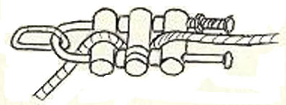

Рис.34 ФСУ “Тамбскрю”, позволяющее регулировку эффекта “П”

Установка начального усилия торможения производится за счет регулировочной гайки на одной из стоек U-образной рамы. Предполагается, что возможна регулировка его по ходу спуска.

Ярким представителем пластинчатых сдавливающих тормозов является "The Mar-Mex Excapeline", конструкции Йоргена Мешке, президента североамериканской фирмы " MAR-MEX INTERNATIONAL", Атланта (Рис.35).

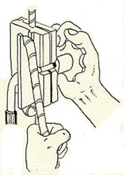

Рис.35 Mar-Mex Excapeline

Начальное усилие торможения устанавливается при помощи регулировочного винта, сжимающего рапель между створками корпуса.

Самым замечательным в этом ряду является австралийско-американское семейство спусковых устройств с плавающим фрикционом, отжимаемым специальным винтом, появившиеся еще в начале 80-х.
Это американский Тролль-Альп (Рис.36). А также австралийский "SRT Belay Stop" (Рис.37).

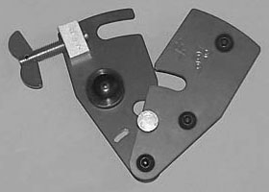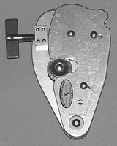

Рис.36 Спусковое устройство Рис.37 Спусковое устройство
"Troll Alp" "SRT Belay Stop"

Оба эти устройства похожи как близнецы. В каждом плавающий подвижный фрикцион отжимается не ручкой, а специальным винтом, создавая то самое начальное трение. Здесь мы можем задать начальный тормозящий эффект или даже регулировать его по ходу спуска, подкручивая винт. Удобно ли это - второй вопрос.

Впоследствии конструкция получила развитие, предъявив миру очень красивое по дизайну ФСУ "Troll Pro Allp Tech", где сочетаются возможности регулировочного винта для начальной установки тормозного усилия с рукояткой для разблокирования и оперативного управления спуском (Рис.38).

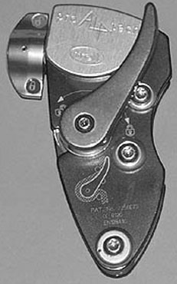

Рис.38 спусковое устройство "Troll Pro Allp Tech"

Все эти устройства позволяют установку начального тормозящего усилия, снимающего часть нагрузки с управляющей руки и в принципе обладают амортизирующим эффектом.

9.2 ЗАЖИМЫ

Среди используемых в мировой практике зажимов тоже существуют конструкции, обладающие некоторым амортизирующим эффектом. Эти зажимы, надежно схватывая веревку или трос при нормальном использовании, начинают проскальзывать вдоль линейной опоры при нагрузках, превышающих некоторое пороговое значение.
Стремление создать такой зажим понятно - таким образом мы сразу убиваем двух зайцев, соединяя в одном устройстве способности двух - зажима и амортизатора.
Проблема лишь в том, что любые комбинированные полифункциональные устройства всегда работают хуже, чем их специализированные аналоги. Ибо главная задача зажима все-таки - не проскальзывать. И если нам удается все же придать ему эту функцию при некоторой величине нагрузки, то она может сыграть и против нас.

Первым в этом ряду широко разрекламирован специализированный самостраховочный зажим для одинарной и сдвоенной веревки "Шант" (“Shunt”) производства французской фирмы Петцля (Рис.39).

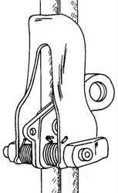

Рис.39 Самостраховочный зажим Петцль-Шант

Амортизирующие свойства "Шанта" обусловлены обратным прижимом веревки его цилиндрическими прижимными элементами. По поводу величины пороговой нагрузки у меня нет определенных цифр из компетентных источников. Однако испытания самого "Шанта" рядом исследователей показали, что проскальзывание действительно происходит. Видимо, это свойство принадлежит только фирменным зажимам, так как при испытаниях аналогов зажима российского производства проскальзывания не происходило. Во всяком случае в разумном диапазоне нагрузок. С другой стороны этот зажим прекрасно проскальзывает при нормальных нагрузках на натянутой или скользкой веревке, что делает его использование несколько нервным.

В 1987 году Л.Б.Кашевником (Россия, Санкт-Петербург) были опубликованы описания зажимов двустороннего действия (Л-15). Основным предназначением таких зажимов является предотвращение падения альпинистов при повреждении перил выше по склону. Побочным эффектом конструирования (возможно также, что авторы стремились к этому и добились желаемого) явилось появление амортизирующего эффекта у некоторых конструкций зажимов, таких как "Рыбка" Кашевника-Савина (Рис.40), и "Рыбка с рукояткой” Кашевника-Буянова (Рис.41).

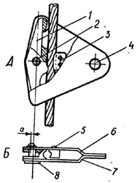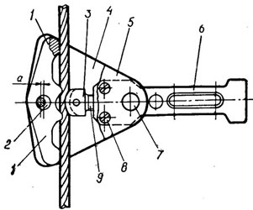

Рис.40 Двусторонний зажим “Рыбка” Рис.41 Зажим “Рыбка с рукояткой”
Кашевника-Савина Кашевника−Буянова
1 − двуплечий рычаг-качалка, 1 − двуплечий рычаг-качалка
2 − эксцентричная ось качания, 2 − эксцентричная ось качания,
3 − неподвижный упор, 3 − регулируемый упор,
4 − отверстие под блокирующий карабин, 4 − поворотная щека,
5 − винты крепления, 5 − основная щека,
6 − основная щека, 6 − рукоятка,
7 − поворотная щека, 7 − отверстие под блокировочный карабин,
8 − головка эксцентриковой оси, 8 − винты крепления основной щеки
а − эксцентриситет. к рукоятке,
9 − резьбовый хвостовик регулируемого
упора.

Кроме обычного, зажимы рекомендованы авторами к использованию в качестве:
а) средства самостраховки при спуске по одинарной веревке;
б) амортизатора для первого в связке при динамическом рывке на основной страхующей веревке, для чего оставляется запас на протравливание до 1,5 м;
в) амортизатора динамической страховки, навешиваемого на крюк вторым в связке.

Проскальзывание зажима начинается при нагрузке 150-200 кГ и в динамике достигает 315 кГ. То есть зажим уподобляется фрикционному амортизатору.

Если посмотреть на альпинистское снаряжение, предлагаемое фирмами-производителями, бросается в глаза повсеместное увлечение коромысловыми зажимами "Капелька", много лет назад известные как зажимы Горенчука, советского альпиниста (Рис.42)

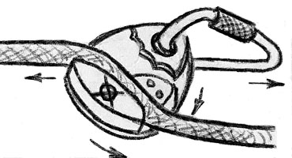

Рис.42 Принцип действия коромысловых зажимов

Конечно, сегодня названия коромысловых зажимов встречаются самые разные и конструктивное исполнение их порой завораживает (Рис.43,44,45,46).

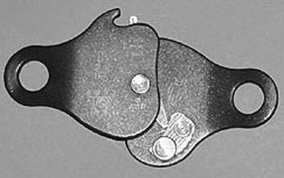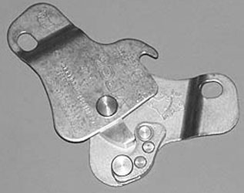

Рис.43 Итальянский "Lift" Рис.44 Французский "Viper-АС400"
фирмы "CAMP" фирмы "Protecta International"

Существуют разнообразные модификации прижимных элементов и формы корпуса.

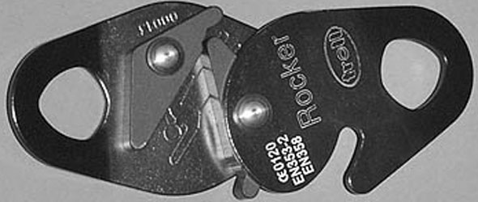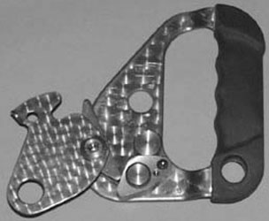

Рис.45 Американский "Rocker" Рис.46 Российский 10.31 (Ti)
фирмы "Troll" фирмы "Урал-Альп"

Трудно сказать, является ли способность к проскальзыванию полезной, если говорить о зажимах. Все зависит от ситуации, в которой она проявится. Например, трудно представить себе полиспаст для подъема сколько-нибудь серьезного груза с применением таких зажимов в качестве тяговых или стопора.
Сторонники универсальности снаряжения стремятся таким образом выиграть в конечном числе и весе “железок”, которые приходится брать с собой на маршрут. Но закон неумолим − выигрывая в одном, неизбежно проигрываешь в другом. Видимо, истина, как всегда, лежит где-то между крайними решениями.
Очевидно одно − если какое-либо снаряжение может обеспечить более высокую степень безопасности, то им не следует пренебрегать. Средства автоматической страховки относятся именно к такому снаряжению.

Но можно ли рассчитывать на зажимы, как на некие амортизаторы в случае срыва?
На первый взгляд напрашивается положительный ответ, так как проскальзывание зажима при превышении некоторой пороговой нагрузки должно уберечь нас, а для этого, прежде всего, всю страховочную цепь, от разрушения.
Однако при ближайшем рассмотрении процесса проскальзывания зажима есть над чем задуматься. И вот над чем.

Во что превращается энергия нашего падения, остановленного зажимом, вцепившимся в страховочную веревку?
При малом срыве, когда нагрузка достаточно мала, чтобы привести зажим к проскальзыванию, вся энергия падения затрачивается на деформацию элементов страховочной цепи, и львиная доля ее поглощается деформацией веревки.
При превышении нагрузкой ее порогового для зажима значения, зажим начинает проскальзывать вдоль веревки. Пока происходит проскальзывание, энергия падения гасится только за счет трения зажима о веревку, то есть практически вся переходит в тепловую энергию - разогревая как веревку, так и сам зажим.
Каждый, кто спускался по веревке, чувствовал, до какой степени может нагреться спусковое устройство даже при небольших скоростях спуска - а ведь при этом физика процесса та же: потенциальная энергия по мере спуска в конечном итоге переходит в тепловую за счет трения веревки о ФСУ.

Подавляющее большинство зажимов имеют очень малую площадь контакта с веревкой в месте прижима. Это означает, что если в процессе проскальзывания нагреву из-за трения подвергаются все новые участки веревки, то место разогрева зажима постоянно и при этом весьма мало.
Способность зажима отводить тепло вовне зависит от его материала и конструкции, но следует считать их очень ограниченными. И чем меньше масса зажима - за снижение которой сражаются конструкторы в борьбе с весом снаряжения, тем меньше его тепловая масса и хуже способность отводить тепло за счет контакта с воздухом, который, как известно, является почти идеальным теплоизолятором. Уповать на увеличение теплоотдачи за счет движения в воздушной вреде не имеет смысла, так как путь торможения достаточно мал, чтобы этому способствовать.

Вывод очевиден. По мере проскальзывания температура зажима в зоне контакта с веревкой стремительно возрастает. Полиамидное же волокно имеет очень низкую температуру плавления. И если в процессе проскальзывания веревка не успевает получить серьезные повреждения, так как в зону горячего контакта все время поступают ее участки нормальной температуры, то в момент остановки - а она неизбежна! - вся аккумулированная зажимом тепловая энергия обрушивается на маленькую площадь веревки.

Результат - оплавление оплетки, и это в лучшем случае.
В худшем - зажим перережет рапель подобно паяльнику, ведь к нему продолжает быть приложено усилие, сдавливающее веревку между прижимными элементами конструкции!

Испытания коромысловых зажимов, проведенные московским спелеологом Владом Еремеевым в апреле 2006 года, полностью подтверждают эти выводы:

"Сегодня «бросал» груз на узлы и капли.
При рывке с фактором 0,5, длине основной веревки (коломенская страховочно-спасательная статическая 11 мм) от точки закрепления до капли 2 м, вес 90 кг, - капля стальная «Vertikal» (Рис.47) сломалась при первом же рывке и упала по веревке до низа!
Разломился неподвижный кулачек, верхняя часть которого вместе с маленькой заклепкой (той, которая только за одну из двух щечек капли) отлетела. Это место, где подвижный кулачек своей нижней частью упирается (подходит максимально близко) в неподвижный.
После этого – жалко было, но пришлось! — я «пустил на растерзание» свою рабочую каплю. Капля титановая Alvo-Titanium 10-05 выдерживает рывок с фактором 0,5 — проскальзывая на 20-30 см , после чего закусывая веревку и повреждая оплетку.

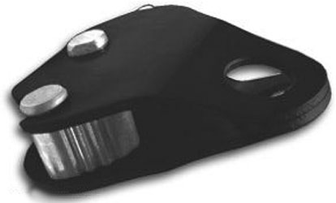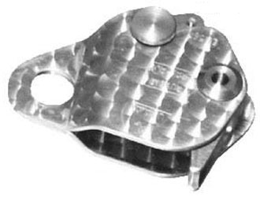
Рис.47 Капля стальная "Vertical" Рис.48 Капля титановая "Alvo-Titanium"
С фактором 1 Капля титановая Alvo-Titanium 10-05 перекусывает основную веревку полностью. Сама деформируется: изгибаясь немного в сторону подвижной щечки и несколько «отжимая» её.
Эх, каплю жалко!.."

Красноречиво!
Не беря во внимание крайне опасные конструктивные просчеты изготовителей, приведшие к разрушению первого зажима, обратим внимание на характер обрыва веревки вторым титановым зажимом - здесь картина получилась очень наглядной, тем более, что титановые сплавы отличаются предельно низкой теплопроводностью.

Интересно, что все виды коромысловых зажимов рекламируются и используются как альпинистские - то есть как бы напрашивается мысль о их устойчивости при факторах падения превышающих 1. Так как надежность при факторах падения менее или равном 1 закладывается для снаряжения вертикальной спелеологии.
Наверно в суровых погодных условиях высокогорья при отрицательных температурах, заснеженных и обледеневших веревках проблема локального перегрева зажимов не столь актуальна. Также как и на обводненных отвесах, где вода прекрасный охладитель.
Но ведь и сухие веревки на теплых скалах далеко не редкость.

Главный вывод этой главы - свою автоматическую страховку следует доверять ТОЛЬКО снаряжению, специально изготовленному в целях амортизации энергии падения - тормозам-амортизаторам. Не стоит рассчитывать на амортизирующие способности снаряжения впрямую для этого не предназначенного.

С некоторыми не вошедшими в основные разделы настоящего исследования видами амортизирующих приспособлений, такими как амортизирующие карабины, а также некоторыми другими оригинальными устройствами, можно познакомиться в Приложениях.

10. ЗВЕНЬЯ СТРАХОВОЧНОЙ ЦЕПИ

"...Веревка не оборвалась. Около пятнадцати метров
я летел вниз, пока она, привязанная другим концом
к дереву, не остановила мое падение".

Ласло Якуч

По статистике несчастных случаев падения в результате срывов по различным причинам составляют около 30% аварий в кейвинге. Основной причиной тяжелых последствий в результате этого является отсутствие или неправильная организация страховки. Как видим, ситуация аналогична альпинизму.
В кейвинге в той или иной степени находят применение все возможные способы движения по скалам и льду в условиях ограниченной видимости, большой обводненности, ограниченного выбора вариантов пути, когда вопросы организации страховки для обеспечения безопасности приобретают первостепенное значение.

Основными способами страховки в рассматриваемой сфере являются следующие:

а) Движение с самостраховкой используется в подавляющем большинстве случаев, так как этот вариант позволяет достичь наибольшей эффективности выполнения коллективных задач при сохранении высокой индивидуальной независимости каждого участника.

б) Верхняя страховка используется значительно реже. Необходимость ее чаще всего вызвана выполнением задач повышенной сложности при возникновении каких-либо специальных (обучение новичков) или аварийных (спасательные работы) ситуаций.

в) Нижняя динамическая страховка применяется еще реже (если рассматривать удельный объем работ, требующих нижней страховки в общем объеме подлежащих страховке операций), в основном, при необходимости прохождения вертикальных участков вверх, с применением лазания или штурмовой техники.

Вопросы организации и техники нижней страховки достаточно подробно рассмотрены в альпинистско-туристской литературе. В то же время, без применения амортизаторов, сводящих такую страховку к автоматической, этот вид остается самым сложным с точки зрения овладения его приемами. Если, конечно, не говорить о маршрутах, оборудованных при помощи перфоратора и глубоких шлямбурных крючьев на эпоксидном клее, где достаточно статично удерживать страховочную веревку, предоставив заботу об удержании падения ее собственной энергоемкости. Динамические свойства современных веревок для скального лазания это позволяют. Но такие заранее оборудованные почти абсолютно надежными точками страховки маршруты все же не могут опутать все горы, оставляя достаточно места для восхождений по натуральным маршрутам свободного выбора, где техника страховки требует высокого мастерства в исполнении более широкого диапазона способов страховки.
Впрочем, энергетике нижней динамической страховки мы уже уделили достаточно внимания. Поэтому остановимся на первых двух видах.

Верхняя страховка, чаще всего, осуществляется как статическая автоматическая, когда страхующая линейная опора идет к страхуемому в натяг, пропущенная через какой-либо фрикционный тормоз (ФСУ или зажим), жестко закрепленные на надежной опоре в точке страховки. Срыв при жесткой верхней страховке очень редко приводит к сколько-нибудь серьезным последствиям, разве что при падении маятником.

Основной процент несчастных случаев, связанных с падениями, происходит при отсутствии страховки как таковой и при неправильном выполнении самостраховки.
В настоящее время в основе самостраховки лежит использование схватывающих устройств различных типов, перемещаемых по линейной опоре самим страхуемым.
Рассмотрим весь комплекс мер по организации самостраховки, считая, что страховочная цепь в самом общем случае состоит из следующих звеньев: точка навески − линейная опора − схватывающее устройство − самостраховочный ус − подвесная система − человек. Естественно при наличии связующих коннекторов - карабинов, мэйлон рапидов и т.п.

1. ОБОРУДОВАНИЕ ПУНКТОВ НАВЕСКИ СТРАХОВОЧНЫХ ЛИНЕЙНЫХ ОПОР

Навеска линейных опор (веревка, трос) производится за естественные или искусственные опоры (см. классификацию опор, Л-8). В качестве искусственных точечных опор на подземных маршрутах преимущественно используются шлямбурные крючья (ШК), блокируемые между собой тем или иным способом. Навеска на одинарный крюк − безрассудство.
Проблема применения ШК заключается в том, что со временем крючья утрачивают надежность: расшатывание, коррозия и усталостное разрушение ушек и т.п. В то же время большинство групп используют при прохождении пещер старые крючья, выбирая на вид наиболее сохранившиеся и удобные. Это вполне естественно, так как, кроме значительного расхода времени на дополнительную забивку крючьев, не трудно себе представить, во что через некоторое время превратятся колодцы в часто посещаемых пещерах, если каждая группа будет пробивать свою трассу.
Другая крайность в этом вопросе - способы организации опор согласно требованиям, так называемой, Мировой Спелео Этики − с применением закладных и прочих элементов, не нарушающих сохранности пещер. Закладки − закладками, но далеко не на всяком отвесе можно обойтись без крючьев.

За счет чего же в большей мере происходит снижение надежности крючьев под действием времени: за счет постепенного разрушения их крепежных ушек или находящейся в скале втулки − тела крюка?
В этом отношении интересны данные, опубликованные в Л-16. Несколько крючьев типа "SPIT" (самопробивной шлямбурный крюк конструкции французской фирмы “Sosiete de Prospection et d’Investion Technigues” − “SPIT”), оставленных на поверхности в коррозионной атмосфере (влажность, атмосферные осадки), через 8 лет проверили на прочность. Ни одно ушко, ни одна втулка не сломались при усилии меньшем 1370 кГ. Это было удивительно, если учесть, что от 5 до 15% площади сечения каждого ушка, было изъедено коррозией.
Исследования подтвердили предположение, что ушки более подвержены коррозии, чем втулки, но втулки, как правило, ломаются раньше ушек. В большинстве случаев втулки работают на срез (испытания это подтверждают) и срезаются при перегрузке. Однако на практике крюк чаще будет ломаться из-за усталости материала, возникающей при циклических нагрузках, которым подвержены все основные (несущие главную нагрузку) навесочные крючья. Маленькая усталостная трещина даст начало коррозии, а затем разовьется в размерах. Она будет расширяться до тех пор, пока оставшаяся площадь сечения втулки будет выдерживать нагрузку.
С другой стороны, есть большая разница между коррозией на поверхности и в условиях пещеры, в большей степени губительных для алюминиевых сплавов, из которых сегодня производится вся крючьевая фурнитура и большая часть карабинов, чем для стали. Агрессивные среды влажной подземной глины в сочетании с электролитической коррозией, возникающей между парами металлов, типа алюминий - нержавеющая сталь, способны в феноменально короткие сроки уничтожить несущую способность нашего снаряжения. К счастью, хоть сами крючья и болты остаются пока стальными.

Как бы там ни было, практика показывает, что главной причиной поломки шлямбурных крючьев или любого другого снаряжения является не перегрузка, а изъян металла.

Одной из мер безопасности в отношении повышения надежности точек навески является выемка крючьевой фурнитуры после окончания работы − в скале остаются только втулки шлямбурных крючьев. Это позволяет осуществлять постоянный контроль за состоянием фурнитуры и не подвергать ее длительному воздействию корродирующей среды. К сожалению, контролировать состояние втулок не представляется возможным.

Поэтому не стоит забывать золотое правило:
Шлямбурные крючья не слишком дороги − дублируйте их!

2. НАВЕСКА ЛИНЕЙНЫХ ОПОР

Навеска линейных опор (веревка, трос, лестница) производится при помощи узлов и приспособлений (карабины, шайбы, пластины и т.п.) за естественные опоры или системы сблокированных крючьев.
Чаще всего, для самостраховки используется веревка, но в ряде случаев, как в лазании по маршрутам Виа Феррата (Via Ferrata), приходится страховаться за стальной трос, обладающий, как уже было сказано, крайне невысокой энергоемкостью. В эпоху тросовой (ТТ) и трос-веревочной (ТВТ) спелеотехник для компенсации этого недостатка предпринимались попытки навешивания его на так называемый "демпфер" − короткую, не более 1 метра, веревку (Л-26) или локальную петлю (ЛП) из веревки.

Представление о демпфирующих способностях локальных петель имеют мало общего с реальностью, так как в петле работает как минимум сдвоенная веревка - вдвое более статичная, чем одинарная. При тех же нагрузках любые локальные петли обладают меньшей эластичностью, чем составляющая их веревка, хотя и большей суммарной энергоемкостью до разрушения. Последнее обстоятельство мало утешительно, так как страховочная цепь разрушается в слабейшем звене и главным законом ее надежности является равнопрочность. Прекрасно справляясь с задачей распределения нагрузки на крючья (“паук”), локальные петли являются весьма иллюзорным демпфером.

Короткая одинарная динамическая веревка в качестве демпфера стального троса несколько снижает пиковые рабочие нагрузки на линейную опору в процессе нормального движения по ней. В зависимости от массы человека, его техничности, способа подъема и его скорости эти нагрузки обычно не превышают 200-250 кГ.
Что касается спуска, то большая его скорость с резкой остановкой может вызвать в системе нагрузки гораздо более высокие, сравнимые с остановкой падения.
Из-за малой длины демпфирующие веревки не могут обладать сколько-нибудь значительной энергоемкостью и при всем нашем желании не в состоянии оказать заметное влияние на снижение пиковых нагрузок. Кроме того, при местных перегибах троса на уступах, короткие рывки часто не доходит до пункта навески за счет трения троса о скалу и инерционности всей системы.
Поэтому реально рассматривать стальной трос в качестве линейной опоры для самостраховки можно только в случае использования полноценных амортизаторов, как в варианте Виа Феррата, рассчитанных на порог срабатывания соответствующий характеристикам используемой линейной опоры.

3. СХВАТЫВАЮЩИЕ (ЗАЖИМНЫЕ) УСТРОЙСТВА

Для передачи усилия на линейную опору служат различные типы схватывающих устройств. Наиболее удобны в этом качестве зажимы (самохваты), конструкций которых известно великое множество.
Использование тех или иных зажимов − дело вкуса каждого. Другое дело, что нужно разбираться в том, какими особенностями обладает каждая конкретная конструкция.
Несмотря на многообразие существующих зажимов, все они могут быть классифицированы по нескольким основным признакам.

3.1. По принципу схватывания

Не вдаваясь в подробности гибридных видов, можно выделить два принципиальных класса зажимов по типу схватывания линейной опоры:

а) Рычажные зажимы типа “Гиббс” (аналоги продукции северо-американской фирмы “Gibbs”, Рис.49) − прижим линейной опоры осуществляется между кулачком и корпусом зажима, представляющими собой два рычага, сопряженные на общей оси.
Усилие и надежность прижима определяются соотношением плеч рычагов. При этом наличие насечки или зубцов на прижимной части кулачка не имеет определяющего значения.

б) Эксцентриковые зажимы типа “Жумар” (аналоги швейцарской системы "Jumar", Рис.50) − прижим линейной опоры осуществляется между кулачком, выполненным в виде эксцентрика и корпусом произвольной конструкции. Усилие и надежность прижима определяется крутизной спирали Архимеда, в виде которой выполнен профиль кулачка. Первоначальное трение между линейной опорой и кулачком обеспечивается наличием зубцов или насечки на прижимной части кулачка, без которой этот тип зажимов практически не работает.

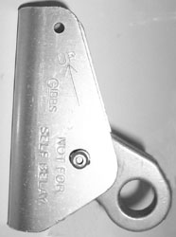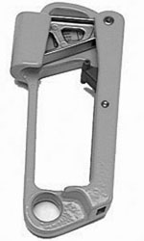

Рис.49 Рычажный зажим "Gibbs" Рис.50 Эксцентриковый зажим "Jumar"

3.2. По поведению под нагрузкой

В зависимости от поведения после приложения рабочей нагрузки все зажимы можно разделить на два семейства:

а) Имеющие люфт − переворачивающиеся при приложении нагрузки до тех пор, пока точка ее приложения не установится на одной прямой с направлением натяжения линейной опоры. Этой неприятной особенностью обладают практически все без исключения рычажные конструкции.

б) Не имеющие люфта − схватывающие под нагрузкой сразу, без переворота, что характерно для всех эксцентриковых конструкций и некоторых специальных зажимов.

При осуществлении самостраховки люфт зажимов приводит к нескольким сантиметрам дополнительного проседания, но не является принципиально значимым. Зато при использовании зажимов для подъема по линейным опорам и грузоподъемных операций люфт заметно снижает их эффективность (Рис.51 и Рис.52)

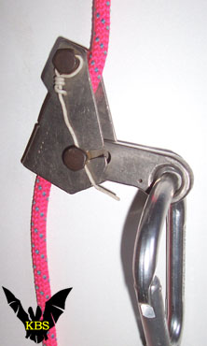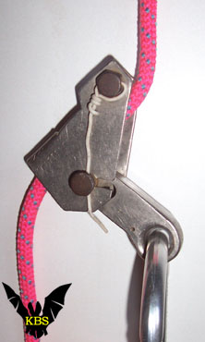
Рис.51 Положение зажима типа Gibbs Рис.52 Положение зажима типа Gibbs
до приложения нагрузки после приложения нагрузки

3.3. По конструкции корпуса

Вне зависимости от характера схватывания и склонности к люфту, корпуса зажимов могут быть выполнены в двух главных вариантах:

а) Зажимы с разомкнутым С-образным корпусом − корпус таких зажимов работает преимущественно на разгиб, что и определяет, в конечном итоге, прочность всего устройства. Такой корпус имеют практически все эксцентриковые зажимы, а среди рычажных можно назвать системы типа “Хибблер” (Рис.53) и “Шант”.
Замечу, что проблему прочности силовой скобы разомкнутой обоймы решает установленный на ней ограничитель поворота кулачка, являющийся неотъемлемой частью любой заслуживающей внимания современной конструкции.
Выпадению линейной опоры из разомкнутых корпусов препятствуют различные виды фиксаторов положения кулачка или форма самого корпуса.

б) Зажимы с замкнутым П-образным корпусом, как у того же классического "гиббса" (Рис.54) − корпус работает преимущественно на растяжение, что позволяет значительно повысить прочность таких конструкций, по сравнению с разомкнутыми.
Однако большинство замкнутых конструкций имеют проблемы с удобством постановки зажима на веревку и вынимания ее, и простых решений здесь нет.

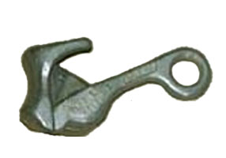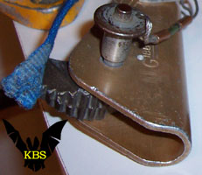
Рис.53 Зажим "Salewa Hiebler" Рис.54 Замкнутый корпус
c разомкнутым корпусом зажима "Gibbs"

3.4. По характеру линейной опоры

Большинство зажимов имеет вполне определенный диапазон линейных опор, с которыми они могут успешно взаимодействовать. В этом плане, зажимы подразделяются на:

а) Специализированные − предназначенные для работы с определенным видом линейной опоры (только с веревкой или только с тросом) определенного диапазона диаметров. К этому виду можно отнести практически все виды эксцентриковых зажимов, рассчитанные только на работу с веревкой, большинство рычажных зажимов альпинистского назначения и чисто тросовые зажимы (Рис.55).

б) Универсальные − предусматривается возможность работы как с веревкой, так и со стальным тросом в значительном диапазоне их диаметров (Рис.56).
Появление таких зажимов связано с развитием в СССР трос-веревочной техники работы в пропастях. Практически все универсальные зажимы имеют рычажную конструкцию.

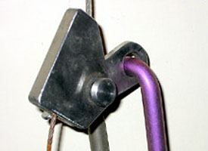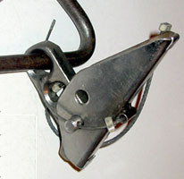

Рис.55 Тросовый зажим А.И.Морозова Рис.56. Ленинградский универсальный зажим
из коллекции А.Шелепина. из коллекции А.Шелепина.
(фото с сайта "Снежная") (фото с сайта "Снежная")

3.5. По числу линейных опор

По числу линейных опор, с которым может работать зажим одновременно, выделяют:

а) Однолинейные − зажимы, работающие только по одинарной линейной опоре. К этому виду относится подавляющее большинство известных конструкций.

б) Двухлинейные − позволяют работать на сдвоенной линейной опоре − широко известен только французский “Шант” (см. Рис.39).
Однако для выполнения некоторых специальных задач (например, натягивания переправ и троллеев из сдвоенной веревки) нами изготавливались рычажные зажимы типа “Гиббс” с расширенным под две веревки корпусом и кулачком. Осуществлять какие-либо динамические операции с такими зажимами не рекомендуется, так как две веревки склонны свиваться между собой и заходить в приемную часть зажима внахлест, что приводит к резкому торможению и заклиниванию системы.

3.6. По направлению действия

По способности схватывания в зависимости от направления приложения рабочей нагрузки различают:

а) Одностороннего действия − когда схватывание происходит только в одном из двух возможных направлений передвижения зажима вдоль линейной опоры. Львиная доля всех известных конструкций имеет именно такой принцип действия.

б) Двустороннего действия − обеспечивают прижим линейной опоры при нагружении зажима в направлении обоих концов линейной опоры (например, двусторонний зажим “Рыбка” Кашевника, см. Рис.40 и Рис.41). Перемещение вдоль опоры производится в положении прижимного рычага среднем между позициями стопорения.
Возникновение таких конструкций вызвано рядом аварий при обрыве перильного участка выше страхуемого. Если перила имеют ниже расположенную точку закрепления, двусторонний зажим имеет принципиальную возможность задержать падение сорвавшегося, если страховочная цепь не разрушится в какой-либо точке в результате мощного динамического рывка (фактор падения при обрыве перил выше работающего стремится к 2). Односторонние зажимы в такой ситуации часто просто соскальзывают с оборванного конца веревки.
3.7. По цельности конструкции

По способу соединения между собой основных деталей конструкции зажимы подразделяются на:

а) Разъемные - долго думал, как можно назвать это семейство! В "разъемных" зажимах основные функциональные элементы (корпус, кулачок, ось) вообще не соединены между собой для предохранения от рассыпания на отдельные детали. Разъемной является, например, изначальная система зажимов “Гиббс” и ее аналоги. Это свойство характерно для ранних “праконструкций” зажимов (Рис.57).

б) Разборные - в процессе постановки на веревку или ее выемки эти зажимы разбираются на отдельные детали, которые соединены между собой гибкими связями - например, тонким тросиком, шнуром, цепочками. (Рис.58).

в) Неразборные − конструкция представляет собой систему подвижных элементов, жестко связанных между собой (см. например, "Jumar" Рис.50).

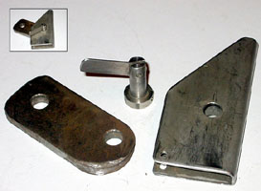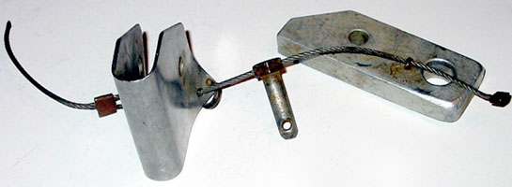
Рис.57 Разъемный зажим Рис.58 Разборный зажим МГУ
Группы "Кристалл" из коллекции А.Шелепина.
из коллекции А.Шелепина.
(фото с сайта "Снежная") (фото с сайта "Снежная")

3.8. По удобству постановки и снятия с линейной опоры

Возможность легкого встегивания и выстегивания линейной опоры без помощи второй руки является важной эксплуатационной характеристикой любого зажима. По этому качеству различают зажимы:

а) Позволяющие работу одной рукой, например, практически все эксцентриковые зажимы неразъемной конструкции.

б) Не позволяющие работу одной рукой, например, те же коромысловые зажимы.
Необходимость участия обеих рук в этой операции сильно затрудняет работу на вертикалях вообще и самостраховочные операции в частности.

3.9. По характеру присоединения к остальному снаряжению

Важнейшая эксплуатационная характеристика любого зажима, в чем-то связанная с предыдущей. Бывают:

а) Постоянно связанные зажимы − в процессе работы зажим постоянно присоединен к остальному страховочному снаряжению, что не мешает вставить или вынуть из него линейную опору (например, крепление грудного зажима типа “Кролль” к беседочному МР).

б) Непостоянно связанные зажимы − конструкция таких зажимов не позволяет закрепить их на линейной опоре без предварительного отстегивания от остального снаряжения. Этим отличаются, например, многие рассмотренные ранее коромысловые зажимы и все остальные, которые замыкаются карабином от непроизвольного выпадения веревки и этим же карабином одновременно присоединяются к остальному снаряжению. К этому же виду относится “Шант”, несмотря на то, что в нем предусмотрено отверстие для шнурка, с помощью которого зажим подстраховывается от утери − но для того, чтобы быть нагруженным, “Шант” должен быть сначала закреплен на веревке, а потом пристегнут к остальному снаряжению карабином − так как присоединительный шнурок не может нести рабочих нагрузок.
Непостоянно связанные зажимы всегда находятся под реальной угрозой быть потерянными в момент манипуляций с ними и гораздо менее удобны в работе.

3.10. По характеру прижима

Все зажимы в месте прижима линейной опоры имеют с ней определенную площадь и конфигурацию контакта. В этом плане можно определить:

а) Зажимы с преимущественно точечным прижимом линейной опоры − подавляющее большинство зажимов сжимают линейную опору на очень ограниченной площади (Рис.59), что при превышении нагрузкой некоего предельного значения может привести к повреждению (перекусыванию) веревки или троса (если, конечно, до того не разрушается сам зажим или не предусмотрены меры предохранения, каковым является ограничитель поворота кулачка более совершенных эксцентриковых зажимов).

б) Зажимы с плоскостным прижимом линейной опоры − площадь прижима остается конструктивно ограниченной, но сам характер прижима меняется за счет плоских прижимных планок (например, тросовый зажим “Лягушка” (Рис.60) или универсальный зажим "Рефлекс").

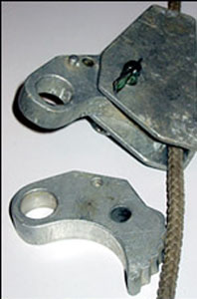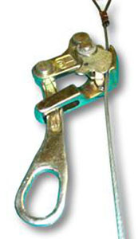
Рис.59 Преимущественно точечный Рис.60 Тросовый зажим "Vento"
прижим линейной опоры с плоскостным прижимом линейной опоры
из коллекции А.Шелепина.
(фото с сайта "Снежная")

Избежать повреждения веревки в месте прижима можно достичь двумя основными конструктивными решениями:
− распределяющими нагрузку плавающими накладками на кулачке зажима, создающими плоскостной прижим линейной опоры (аналогично зажиму "Рефлекс" Дюйсекина-Серафимова (Рис.61) или зажиму для тяжелых грузов Новикова);
− применением конструктивно заложенного проскальзывания при нагрузке, превышающей некоторое пороговое значение (как в зажимах "Шант" фирмы Петцля или свердловском универсальном зажиме).
Последнее свойство является амортизирующим, но, как мы уже говорили, несет в себе и потенциальную опасность оплавления веревки в момент остановки.

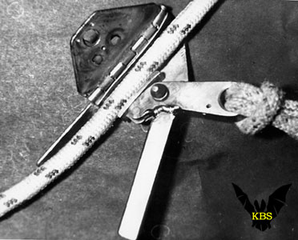

Рис 61. Плавающая прижимная планка на кулачке зажима "Рефлекс" Дюйсекина-Серафимова.

3.11. По прочности

Прочность каждого зажима должна соответствовать его назначению. Можно выделить зажимы:

а) Нормального диапазона нагрузок − предназначенные для выполнения всех основных действий на вертикалях (передвижение, самостраховка, основные грузоподъемные операции).

б) Вспомогательные − то есть не рассчитанные на основные рабочие нагрузки зажимы узкофункционального назначения.

в) Усиленные − для грузоподъемных операций, связанных с повышенными нагрузками.

Прочностные характеристики зажимов долгое время ставились во главу угла при определении их пригодности к работе на вертикалях. При этом большую популярность получили конструкции с замкнутым корпусом, которые минимум в 2-3 раза превосходили по прочности своих разомкнутых собратьев.
Но зажимы нельзя рассматривать отдельно от остальной страховочной цепи, которая жизнеспособна на столько, на сколько устойчиво слабейшее из ее звеньев (в большинстве случаев это крюк − не столько по собственно конструктивной прочности, сколько по характеру работы).
Практика и многочисленные исследования убедительно показывают, что для безопасной работы зажимов вполне хватает их прочности в пределах 350-400 кг по рабочей нагрузке. Определенный запас не вредит, но он не должен быть неоправданно высок.
В большинстве спасательных операций рабочие нагрузки тоже не превышают указанных пределов, так как заблаговременно распределяются.

3.12. По направлению прижима линейной опоры

Интересная характеристика, по которой можно отметить:

а) Зажимы с подсасывающим действием линейной опоры − под нагрузкой сила реакции линейной опоры действует в сторону усиления прижима. Так работает подавляющее большинство известных рычажных и эксцентриковых конструкций.

б) Зажимы с выталкивающим действием линейной опоры − реакция линейной опоры действует в направлении противоположном усилию прижима, как в зажиме “Шант”, − пожалуй, наиболее ярком представителе этого очень немногочисленного семейства.

3.13. По возможности разблокирования под нагрузкой

Характеристика, в чем-то связанная в предыдущей. Различают:

а) Зажимы, прекращающие прижим при перенесении нагрузки с них на стороннюю опору (чаще всего приходится нагружать страховочную линейную опору, на которой произошло зависание на зажиме) − фактически все зажимы с подсасывающим действием линейной опоры.

б) Зажимы, прекращающие прижим при перераспределении нагрузки с переносом достаточно ограниченной ее части с кулачка на корпус зажима − снова зажим “Шант”, который благодаря обратному характеру прижима разблокируется при приложении весьма ограниченной основной нагрузки к его корпусу.

С одной стороны, эта характеристика зажимов кажется очень важной при зависании на самостраховке. Известно немало случаев, когда зависший длительное время не мог расфиксировать закусивший опору зажим, что приводило к весьма тяжелым последствиям, если подвесная система оказывалась неприспособленной к длительному зависанию (например, зависание на грудной обвязке или в беседках для скального лазания). Чем это может кончиться, понятно каждому.
На самом деле способность выйти из зависания на самостраховке не относится к характеристикам зажима, а зависит только от умений исполнителя и правильной регулировки его снаряжения.

3.14. По наличию амортизирующего эффекта

В этом отношении зажимы делятся на две категории:

а) Не имеющие амортизирующего эффекта, то есть схватывающие “раз и навсегда” вне зависимости от величины приложенной нагрузки.

б) Амортизирующие зажимы − начинающие проскальзывать при превышении нагрузкой некоторой конструктивно заданной величины − например, зажимы “Рыбка” Кашевника-Савина, "Шант", коромысловые.

Как уже было сказано на первый взгляд амортизирующие зажимы выглядят весьма привлекательно в аспекте динамической самостраховки. Однако помимо уже отмеченной опасности термического повреждения веревки, в определенной ситуации они могут проскользнуть не в подобающий момент − например, “съехать” с конца веревки, если та не оборудована узлом, перебита или, например, перекушена ниже расположенным зажимом. Именно поэтому не рекомендуется использовать “Шант” в качестве ведущего зажима, так как при приложении нагрузки он не сразу схватывает веревку, тем более нагруженную. Затруднительно использовать амортизирующие зажимы и при грузоподъемных операциях.
Но − всякое снаряжение должно использоваться по назначению, а более или менее широкая универсальность всегда достигается за счет снижения каждой из отдельных специальных характеристик.

3.15. По условию срабатывания при самостраховке

Это важнейшее свойство относится только к зажимам, используемым для самостраховки при спуске и характеризует подверженность зажимов "паническому рефлексу".
Все самостраховочные зажимы можно разделить на:

а) Зажимы обратного действия (“бросаемые”) − большинство используемых для самостраховки зажимов срабатывают только при условии, что страхуемый выпустит их из руки (бросит) с тем, чтобы перенести нагрузку от обвязок непосредственно на прижимные элементы. Если же продолжать удерживать, сжимая такой зажим в руке в положении нормального движения, − он не срабатывает, скользя вдоль линейной опоры вместе с падающим (Рис.62).

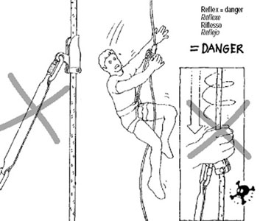
Рис.62 Опасность панического рефлекса при самостраховке зажимами обратного действия.

Множество несчастных случаев на вертикалях связаны именно с рефлекторным сжиманием самостраховочного зажима в момент срыва и дальнейшего падения вместе с ним. Специальные тренировки по своевременному “бросанию” самостраховочного зажима, особые приемы его ведения вдоль линейной опоры − лишь частично и временно снижают опасность, оставляя вероятность падения из-за неправильного выполнения приема достаточно высокой.
Практика показала, что панический рефлекс сжимания средств самостраховки в руке преодолеть невозможно.

б) Зажимы прямого действия (“сжимаемые”) − многочисленные аварии, вызванные необходимостью бороться с естественными инстинктами человека, побуждающими каждого из нас в минуту опасности хвататься даже за соломинку, привели к альтернативному решению − когда условие срабатывания зажима было приведено в соответствие с природными рефлексами страхуемого. Прекрасный пример такого решения наш универсальный самостраховочный зажим − “Рефлекс” (Л-25), или его аналоги (Рис.63). Многочисленные испытания и работа показали, что это действительно безотказный в отношении выполнения приема вариант.

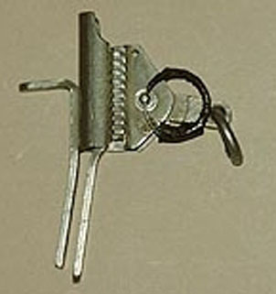
Рис.63 Самостраховочный зажим прямого действия "Левистон", Крым.

Два предыдущих типа выполнения приема относятся к зажимам рычажной конструкции. Эксцентриковые зажимы предполагают иное выполнение приема.

в) Квазиавтоматические зажимы (“курково-игольчатые”) − большинство эксцентриковых зажимов нельзя зажать в кулаке, как, например, “Гиббс”, с тем, чтобы заблокировать перемещение кулачка. Кулачок выводится из зацепления с веревкой (по принципу оружейного курка) отведением одним из пальцев с воздействием на сам кулачок.
Вторым необходимым элементом для незамедлительного срабатывания зажима является наличие зубьев особой формы на прижимной поверхности (идеальными в этом отношении являются “акульи зубки” французских зажимов фирмы “Petzl”).

Есть два основных варианта отведения кулачка.

- Усилием совпадающим с направлением панического рефлекса.
Возможны несколько вариантов такого усилия.
В случае срыва наши рефлексы едва ли позволят снять палец с “курка” кулачка, что является минусом этого варианта. Но веревка, начав проскальзывать через узкий канал между корпусом и игольчатым кулачком зажима, через некоторое время обязательно зацепит хотя бы один зубчик, что приведет к незамедлительному (как бы автоматическому) срабатыванию зажима - кулачок просто вырывает из-под регулирующего пальца, как бы сильно этим пальцем мы не цеплялись за жизнь.
Отмечу, что чем меньше диаметр веревки, тем больше вероятность того, что игольчатый кулачок схватит веревку позднее.

- Усилием противоположным направлению панического рефлекса.
Этот вариант возможен только на специально подготовленных кулачках эксцентриковых зажимов.
Первое такое устройство - "Reflеx-S" было придумано и сделано мной 24 июля 2006 года. Кулачок отводится внешней стороной указательного или безымянного пальца. При срыве пальцы мгновенно рефлекторно сжимают зажим, прекращая давление на кулачок, и тот в тот же миг срабатывает, зажимая веревку. На сегодня это самое надежное устройство для самостраховки эксцентриковыми зажимами.
В этом варианте диаметр веревки не влияет на надежность срабатывания зажима.

На сегодняшний день только "Ascension" фирмы "Petzl" можно считать достаточно надежными в обеспечении безукоризненности выполнения приема самостраховки, если говорить о веревках. Для самостраховки за стальной трос они не годятся. Для этого остаются только зажимы типа “Рефлекс”.

О приемах ведения этих зажимов мы поговорим далее.
Настоящая работа не ставит целью дальнейшее углубление в мир зажимов − это предмет для отдельного исследования. Достаточно сказать, что чем большему числу названных параметров будет отвечать выбранный нами для самостраховки зажим, тем лучше. Идеала не существует. Выигрывая в одном, мы почти неизбежно в чем-то проигрываем.
В конечном итоге, каждый выбирает себе снаряжение в соответствии со своими взглядами, опытом и − как сказал бы мой замечательный друг сочинский спелеолог Володя Резван − количеством выпитого!

4. САМОСТРАХОВОЧНЫЙ "УС"

Я застал времена, когда в качестве "уса", соединяющего самостраховочный зажим с обвязками, использовался сдвоенный, а то и одинарный репшнур диаметром 6-8 мм. Неизбежная цепочка аварий, связанных с разрушением таких хлипких приспособлений при рывках, и постепенное постижение процессов, протекающих при страховке, привели вертикальный мир к пониманию того, что только изготовление "усов" из максимально более динамических веревок диаметром 10-11 мм, может обеспечить их равнопрочность остальной страховочной цепи.
Подчеркнем, что прочность не является единственным определяющим фактором выбора материала для самостраховочных усов. Вместе с прочностью необходимо обеспечить и эластичность при высоких скоростях приложения нагрузки.

Считаю весьма опасным изготовление самостраховочных "усов" из полиамидных ремней, лент и строп, даже выдерживающих нагрузку не менее 1000 кГ (как предлагается, например в Л-15) и более, что характерно для современных конструкций, так как при высоких скоростях приложения нагрузки, такие ленты и стропы могут иметь очень малое удлинение, то есть вести себя в высшей степени статично. Тем не менее тенденции последних лет выражены именно в производстве многими фирмами именно статичных усов из синтетической ленты. Но при работе с ними надо всегда помнить о том, что рассчитывать на их участие в погашении энергии падения не приходится.

Еще более странным выглядит изготовление самостраховочных усов из стального троса, как на некоторых типах монтажных поясов, выпускавшихся некогда в СССР, а затем в странах СНГ. Только обеспеченные амортизаторами, такие пояса могут рассматриваться как удовлетворяющие требованиям безопасности при сколько-нибудь серьезной работе на вертикалях. Правда, при ряде работ в промышленности, связанных с применением открытого огня, сварки, такие несгораемые усы могут оказаться единственно приемлемыми.

Только самостраховочные "усы" из динамической веревки обладают некоторой энергоемкостью, и не столь малой, если учесть, что на изготовление стандартного "уса" уходит 1,5-2,0 метра веревки, которая вся участвует в удержании динамического удара. Эффект, смягчающий динамический удар, известный под названием “границы Но”(аш-нулевое, Л-17, Л-22) вносит существенный вклад в амортизацию энергии падения при малых срывах с повышенным фактором, и благотворно влияет на самочувствие их владельца.
Безусловно, самостраховочные “усы” (или “лонжи”, как на французский манер называет их известный украинский спелеолог и конструктор В.Я.Рогожников) могут изготавливаться не только их динамических веревок. Все зависит от того, в каких условиях вы собираетесь работать. Но любые “усы” без амортизатора предназначены только для самостраховки с тем, чтобы фактор возможного падения никогда не превышал 1. Это неукоснительное требование техники работы со статическими линейными опорами.

Правила безопасности говорят:
"Запрещается выход над точкой закрепления, если нас с ней соединяет статическая страховочная цепь".

Еще одно подтверждение тому, что всякое снаряжение должно использоваться только в тех целях, которым оно предназначено.

5. ОБВЯЗКИ

Обвязки или, выражаясь более современно, подвесные системы являются столь важным страховочным снаряжением, что кажется резонным остановиться на них чуть подробнее. Тем более, что ни одна из известных мне публикаций не дает достаточно подробного рассмотрения этого вида снаряжения.
Подвесная система страхуемого, предназначенная для передачи нагрузки к телу человека и более выгодного распределения ее действия, замыкает страховочную цепь с конца, противоположного точкам закрепления веревки на элементах рельефа. Обвязки дают нам возможность более или менее продолжительное время зависать на технических приспособлениях и при этом удерживать тело в нужном положении.
Понимание сущности процессов, происходящих при передаче нагрузки от веревки к телу человека, неуклонно возрастает, что влечет за собой и изменение представлений о том, какую же конструкцию подвесной системы можно считать оптимальной для поставленных целей.

Эпоха "грудных обвязок" − сначала импровизированных, из конца страховочной веревки, потом более капитальных − из хлопчатобумажных, позднее − полиамидных ремней, эта эпоха, после несчетных травм и потерь в результате срывов и зависаний, завершилась появлением беседок. Приняв на себя большую часть ранее приходившуюся на грудные обвязки нагрузку, беседки существенно облегчили жизнь, а в ряде случаев, и участь вертикальщиков. С момента появления беседки с каждым годом все более укрепляли свои позиции в перечне наименований важнейшего индивидуального страховочного снаряжения.
Конструктивно беседки прошли путь, аналогичный грудным обвязкам − от импровизированных веревочных, до специальных систем из ремней и пряжек.
Однако, на первом этапе развития, беседкам отводилась вспомогательная, второстепенная роль. Основная же надежда по-прежнему возлагалась на грудные пояса по принципу: "грудная обвязка − основа любой обвязки" (Л-1, стр.35).

Грудной пояс и беседка блокировались между собой самыми различными вариантами приспособлений, что логично привело к созданию конструктивно связанных подвесных систем, подобных парашютным. Имея выгодные эксплуатационные характеристики, они быстро завоевали популярность среди любителей вертикальных маршрутов.
Что касается вертикальной спелеологии, то наличие беседки практически сразу стало обязательным условием нормальной работы. Причем конструкции беседок кейверы были вынуждены уделять значительно более пристальное внимание, так как с ростом глубин, все большую часть штурма, нам приходилось висеть на своих обвязках.

Находясь "под гипнозом" альпинистского подхода к конструированию, спелеологи тоже не сразу решились признаться себе в ощущении, что грудная обвязка, в ее классическом виде грудного пояса, часто оказывается не только ненужной, но и попросту мешает работе на отвесах. Однако, со временем это становилось все более очевидным.
Как результат появились подвесные системы на основе беседок усиленной конструкции, в то время как грудные обвязки приняли вид, облегченных “лифчиков” и чересплечных ремней. В их функции входило не столько прием значительной части рывка при возможном срыве, сколько поддержание нашего тела в оптимальном положении − как в момент торможения падения, так и во время маневрирования на отвесе. При этом такие системы не затрудняли дыхания, сдавливая грудную клетку, что характерно для классических грудных поясов.
В итоге подвесные системы с чересплечными поддерживающими ремнями завоевали популярность не только среди спелеологов.

В настоящее время известно настолько большое количество вариантов подвесных систем, что их описание достойно специальной работы. Однако в этом многообразии можно выделить некоторые конструктивные закономерности, которые могут лечь в основу некоей классификации обвязок.

Прежде всего, повторим, что все подвесные системы родились на основе двух фундаментальных конструкций:
а) верхних обвязок − грудных поясов,
б) нижних обвязок − беседок.

5.1. Грудные обвязки

Грудные обвязки имеют два основных конструктивных решения:

а) Обвязки, изготовленные из бесконечной веревочной или ременной петли, когда поддерживающие плечевые лямки выполнены заедино с несущим грудным поясом. Такие системы в большинстве случаев регулируются одной единственной пряжкой (Рис.64-2).

б) Обвязки, состоящие из конструктивно разделенных грудного несущего пояса и плечевых лямок, регулируемых каждые своими пряжками (Рис.64-1).

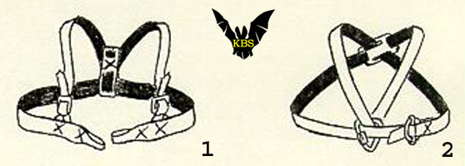
Рис.64 Грудные обвязки в виде пояса с лямками 1 и бесконечной петли 2.

5.2. Беседки

Беседки имеют больше принципиально различных конструктивных схем. По принципу компоновки можно выделить два класса, аналогичные грудным обвязкам:

а) Беседки из бесконечной веревочной или ременной петли возникли (как и аналогичный вид грудных обвязок) на основе импровизированных систем вязки беседок из конца страховочной веревки. В большинстве случаев для удобства регулировки таких беседок требуется больше чем одна пряжка, в результате чего бесконечная петля искусственно прерывается в точках регулировки (Рис.65-3).

Б) Беседки из сочетания отдельных конструктивных элементов, соединенных между собой сшивками или пряжками (Рис.65-2).

Но главные особенности беседок характеризуются не их конструктивной компоновкой, а тем, какие их элементы преимущественно принимают вес нашего тела. Этим определяются важнейшие эксплуатационные характеристики беседок.

а) Беседки на основе несущей "сидельной" петли (парашютного типа). Все остальные элементы таких беседок служат как вспомогательные. В таких беседках удобно сидеть, но активно действовать ногами под нагрузкой весьма затруднительно − кольцевой несущий ремень мешает раздвинуть бедра для обеспечения свободы при маневрировании на вертикалях (Рис.65-1).

б) Беседки с несущими бедренными охватами появились как альтернатива парашютным системам для обеспечения комфорта при лазании и активном маневрировании. Однако длительное зависание на бедренных охватах приводит к весьма неприятным ощущениям и чревато осложнениями из-за нарушения кровообращения в ногах (Рис.65-2,3).

в) Беседки комбинированного типа, объединяющие бедренные охваты и сидельную петлю - для обеспечения легкости лазания с комфортным зависанием (Рис.65-4).

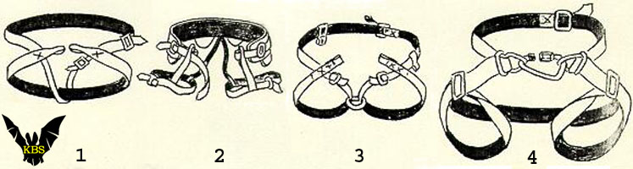
Рис.65 Беседки разных конструкций.

Результатом объединения двух фундаментальных классов конструкций: грудных обвязок и беседок, стало появление множества разновидностей подвесных систем, из которых, можно выделить следующие основные группы конструкций.

а) Подвесные системы, образованные за счет простого связывания (блокирования) между собой конструктивно не соединенных грудной обвязки и беседки.
Блокировка осуществляется:
− с помощью конца страховочной веревки или специально предусмотренным ее куском (Рис.66-3);
− с помощью специального ремня с регулировочными пряжками и приспособлениями для подвески (Рис.66-1);
− с помощью специального металлического замка, например, разновидностью карабина без защелки, отвор которого замыкается резьбовой муфтой, известного под названием “Майлон Рапид” ("Maillon Rapid", Франция) (Рис.66-2).

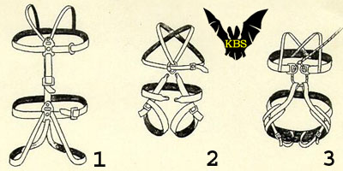
Рис.66 Подвесные системы на основе блокировки беседки и грудного пояса

б) Подвесные системы, состоящие из конструктивно соединенных грудных обвязок и беседок. По типу беседочной части эти системы можно логично определить как парашютного (Рис.67-2), бедренного (Рис.67-1)и смешанного (Рис.67-3) типов. Крепление страховочной веревки к ним может быть предусмотрено в самых различных точках, в зависимости от целесообразности в каждом конкретном предназначении.

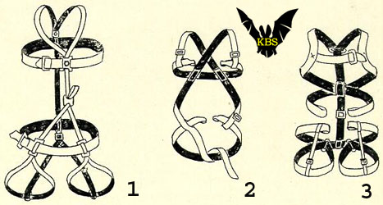
Рис.67 Подвесные системы на основе конструктивно соединенных беседки и грудного пояса.

в) Подвесные системы, состоящие из беседки и чересплечного ремня или “лифчика”, заменяющих грудной пояс. При этом такие подвесные системы не утрачивают функции стабилизации тела при зависании в комфортном и безопасном положении.

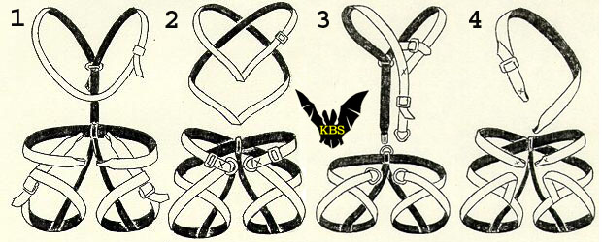
Рис.68 Подвесные системы на основе беседки без грудного пояса:
1 - Чересплечные ремни типа "Torse" Petzl
2 - "Лифчик" типа "Serpentine" Petzl
3 - Чересплечные ремни с местом для ограничителя отбрасывания, (мой, 1985 г)
4 - Чересплечный ремень через одно плечо типа "Soumgan"

В предложенной классификации нет подвесных систем скрытого, встроенного в одежду, “паутинного” типа. Изыскания в этом направлении не увенчались созданием жизнеспособных конструкций для широкого применения. Но попытки их создания ведутся, возможно, до сей поры.

Как же выбрать подвесную систему с оптимальными характеристиками? Этот вопрос беспокоит многих вертикальщиков.
Воспользуемся методом критериального анализа. Вполне естественно, что критерии отбора будут различаться - и порой существенно! - в зависимости от того, в каких конкретных целях планируется использовать систему. Не говоря уже об индивидуальных вкусах и пристрастиях каждого из нас.
И тем не менее кажется возможным определить наиболее важные требования, которым должны удовлетворять подвесные системы для работ на вертикалях.

1. Прочность

При определении прочности обвязок не следует забывать об общем условии равнопрочности всех звеньев страховочной цепи. Как уже было сказано, испытания показали, что человек в самых лучших обвязках способен выдержать кратковременную динамическую нагрузку не более 1200 кГ. Не говоря уже о том, что точки опоры чаще всего разрушаются при гораздо меньших усилиях. Очевидно, что общая прочность обвязок, существенно превышающая это значение, будет бессмысленна.
Существуют нормативы УИАА, сформулированные применительно к индивидуальным страховочным системам.
− Ширина несущих нагрузку ремней − не менее 43 мм.
− Ширина плечевых ремней − не менее 28 мм.
− Радиусы кромок металлических деталей, соприкасающихся с несущими нагрузку ремнями − не менее 3 мм. Все металлические детали не должны иметь острых углов и кромок.
− Каждый из конструктивных узлов, предназначенных для присоединения к веревке, должен выдерживать нагрузку 1000 кГ.
− При статических испытаниях на манекене страховочная система должна выдерживать нагрузку 1600 кГ в течение 5 минут без нарушений швов, разрушений и деформаций каких-либо элементов.

2. Направление приложения нагрузки

Подвесные системы должны обеспечивать установленную прочность при приложении нагрузки в широком диапазоне направлений ожидаемого рывка. Никто не может гарантировать, что в процессе падения нас не развернет относительно страховки самым невероятным образом.
Так как статические испытания проводятся лишь в одном положении системы - положении устойчивого равновесия, то прочность ее в других направлениях должна закладываться на основании расчетов и обеспечения равнопрочности узлов подвесной системы.

3. Надежность

В этот критерий входит требование достаточной прочности и безошибочности срабатывания всех составляющих подвесную систему элементов, а также соблюдение того же условия в отношении мест присоединения к подвесной системе иного снаряжения.
Надежность подвесной системы тем выше, чем меньше в ее конструкции сшивок, соединяющих ремни между собой и пряжками. Сшивки в большей степени подвержены разрушению в процессе эксплуатации, а также под влиянием времени, чем сами ремни.
Металлические детали и, прежде всего, замковые пряжки должны быть гарантированы от разрушения в результате усталостных явлений и самопроизвольного открывания вследствие, например, ошибочного застегивания.
Аксакалы помнят без преувеличения доброй памяти брезентовый пояс Абалакова, в свое время подаривший нам альтернативу импровизированным обвязкам из веревок. На этом поясе было выношено не одно поколение советских вертикальщиков − при одном воспоминании о игольчатых абалаковских пряжках начинает покалывать пальцы! Достаточно надежные при правильном использовании, эти пряжки расстегивались под нагрузкой, стоило перепутать направление вставляемого в них ремня.
В плане разрушения пряжек невольно приходит на память леденящие душу кадры из известного фильма с Сильвестром Сталоне “Скалолаз”.
Что касается требования надежности крепления к подвесной системе основного страховочного снаряжения, то функционально предназначенные для этого узлы системы должны обеспечивать сохранение надежной работы присоединяемых к ним звеньев страховочной цепи. Например, нельзя считать удовлетворительным, если система подразумевает привязывание страховочной или замыкающей систему веревки непосредственно к металлическим пряжкам, толщина которых меньше диаметра веревки − нарушается условие равнопрочности!
Также плохо, если узел подвески допускает проскальзывание связывающей его веревки в несущих петлях − это приведет к ускоренному износу как самого узла, так и веревки вследствие трения.

3. Положение тела при зависании

Известно, что падение человека может происходить самым невообразимым образом. Задача подвесной системы восстановить нормальное положение падающего в самом начале торможения, чтобы пиковые нагрузки при остановке падения сорвавшийся воспринял в максимально выгодном (с точки зрения физиологии) положении − то есть − вверх головой (не улыбайтесь!) в положении "сидя".
Для этого центр тяжести нашего тела должен находиться ниже точки его подвески. В принципе, с этой точки зрения, чем ниже центр тяжести − тем лучше. Тем быстрее, в момент начала остановки падения, произойдет переворачивание падающего в оптимальное положение вверх головой.
Если падающий не утратил способности контролировать свое положение относительно веревки, эта задача облегчается, на рассчитывать надо на падение безвольного тела.
После остановки падения подвесная система должна обеспечить нам оптимальное положение в положении стационарного зависания. Даже в расслабленном (например, при потере сознания) состоянии упавшего, подвесная система должна удерживать его тело в положении "сидя", с направлением корпуса возможно более близким к вертикальному.

5. Степень комфорта при зависании

Сама мысль о необходимости применения беседок родилась под влиянием сильных впечатлений от значительного числа несчастных случаев и смертей не в результате самого срыва и падения, а в результате длительного зависания в обвязках после него.
Вис на грудном поясе уже через несколько минут приводит к очень неприятным ощущениям, а несколько позже − к более серьезным последствиям. Но и с появлением беседок, далеко не все их конструкции обеспечивают желаемый комфорт в процессе длительного зависания − особенно неприятны в этом плане системы для скалолазания с несущими бедренными охватами.
Помимо случайных зависаний, многие виды деятельности на вертикалях, требуют достаточно длительной работы (или, как ни печально, бездействия) в положении виса на обвязках.
Из моей практики приличная в отношении рассматриваемого критерия подвесная система должна обеспечивать своему владельцу как минимум 1 час достаточно комфортного зависания, без особых болевых или других неприятных ощущений, причем в летней легкой одежде. В этом плане требования к спелеологическим и спасательным системам много жестче альпинистских, предусматривающих “безвредное” зависание в обвязках всего в течение 10 минут (Л-15). Не думаю, что мой товарищ, переживший 4-часовое зависание в одной из Саянских пещер, мог бы самостоятельно похвастать своим “рекордом”, будь на нем такая беседочка!

6. Распределение нагрузки при рывке

Осознав необходимость применения беседок, спелеологичекая, а тем более, альпинистская мысль, все же долго не могла решиться на то, чтобы совсем отойти от стандартной формы верхнего пояса. Публикации на эту тему рекомендовали организовывать подвеску так, чтобы в случае падения, рывок сначала приходился на верхнюю обвязку (тело приводится в нормальное положение − и это правильно), а уже потом на нижнюю (главный рывок − тоже хорошо). Но мотивируется такой подход, прежде всего, опасениями за “прочность”позвоночника, на который возможно пришлась бы вся нагрузка падения, ликвидируй мы грудной пояс.
Однако бояться следует не столько нагрузки, сколько физиологически губительных изгибов позвоночника под ее воздействием, так как если гибкость позвоночного столба в направлении “вперед” вполне достаточна, то в направлении обратном нормальному − не у всех и не всегда. При этом наибольшую тревогу вызывают шейный и поясничный отделы. В шейном отделе подвесные системы помочь нам бессильны. А вот поясничный изгиб вполне могут подстраховать широкие поясные ремни беседок в сочетании с плечевыми лямками (“лифчики”, чересплечные ремни) разных конструкций. Дополнительный пояс в виде охватывающей грудную клетку петли, конечно, тоже будет участвовать в этом процессе, но вполне может привести и к нежелательному сдавливанию грудной клетки с последующим удушением зависающего − так что, как говорится, есть из чего выбирать.
Таким образом, подвесные системы должны предохранять наше тело от изгиба назад в момент рывка и обеспечивать основную нагрузку на беседку в фазе остановки падения и последующего зависания.
Этот критерий близко связан с критерием комфорта при зависании.

7. Степень свободы при маневрировании

Стремление приобрести максимальную свободу движений при действиях на отвесе, и, прежде всего, при скальном лазании, выразилось в создании подвесных систем на основе беседок с несущими бедренными охватами, практически не связанными между собой. Такие системы не мешают скалолазу принимать при лазании самые замысловатые позы. Чего не скажешь о системах парашютного типа, стягивающих колени между собой.
В идеале... но идеал, как всегда за горизонтом. Добиваясь одного, неизбежно расстаешься с другим.

8. Степень свободы при зависании

При работе на отвесах очень часто приходится заниматься лазанием при нагруженной подвесной системе, например, при отходе маятником от трассы спуска или подъема и других операциях, особенно при спасательных работах. Если подвесная система, в свободном состоянии позволяет замечательную свободу движений, а под нагрузкой “стреноживает” скакунов вертикалей, это, как говаривал мой друг Володя Резван, не есть хорошо!
Большинство систем, позволяющих достаточно длительное пассивное зависание (чисто в бедренных охватах долго не увисишь), в той или иной мере стягивает ноги между собой, сводя колени сидящего в них человека.
Для устранения этого неприятного эффекта следует придерживаться принципа, названного мной правилом "консольной бедренной подвески" − когда усилие, удерживающее бедра в положении "сидя" прикладывается спереди (а не сбоку или сзади) в верхней части каждого бедра по его продольной оси. Образно выражаясь, подвеска должна приходиться чуть выше того места, где мы в обиходе беремся за штанины, что бы поддернуть их, прежде чем сесть на стул. Такая подвеска бедренных охватов системы дает ногам полную свободу в положении виса, не стягивая их между собой. При этом минимум половина нагрузки должна приходиться на остальные ремни беседки. В этом суть лучших комбинированных подвесных систем.

9. Удобство эксплуатации

Едва ли здравомыслящий вертикальщик позволит себе иметь столько же подвесных систем, сколько рубашек. Поэтому подвесная система должна легко регулироваться в зависимости от времени года, характера климата на маршруте и других изменений в окружающей и внутренней среде. Даже намокание обвязок приводит к изменению размеров полиамидных ремней их составляющих.
Помимо такой "глобальной" регулировки, система должна обеспечивать быстрое оперативное регулирование по мере изменения характера маршрута (например, быстро подтянуть чересплечный ремень с грудным зажимом перед подъемом по веревке).
Удобство и однозначность при надевании не покажутся лишними при виде владельцев замысловатых подвесных систем, блуждающих в лабиринте их ремешков и перемычек.
Еще важнее представляется возможность быстро освободиться от беседки в случаях, не требующих детального комментария, и при этом не потерять подвесную систему, а в ряде случаев и самостраховку. На длительных вертикальных маршрутах это весьма актуально.
Важнейшей эксплуатационной характеристикой является отсутствие люфта элементов подвесной системы, задействованных при операциях подъема по линейным опорам. В зависимости от способа подъема, люфт обвязок может привести либо к отклонению положения тела от оптимального, либо к снижению КПД подъема за счет холостого хода, "пробуксовки" при каждом шаге.
И, наконец, обвязка должна позволять удобно и доступно размещать на ней остальное необходимое снаряжение.

10. Вес

Критерий, практически не нуждающийся в пояснениях. На вертикальном маршруте вес обвязок не заметен, но на подходах каждый лишний грамм в рюкзаке воспринимается как предательство. Заметим, что лучшие по этому параметру образцы грудных обвязок, предлагаемых фирмами массовому покупателю, весят в пределах 165-300 г, беседки − 270-590 г, подвесные системы − 415-815 г.

11. Технологичность изготовления

Несмотря на обилие прилавков, многие вертикальщики все-таки изготавливают подвесные системы самостоятельно. О кутерье в этой области мне слышать не приходилось, но массовое производство − оно и есть массовое. Так что этот критерий предназначен для мастеров-самодельщиков.
Однозначно можно сказать, что наиболее технологичной будет конструкция с наименьшим числом сшивок и количеством металлических деталей. Что же касается доступности материалов, то если с полиамидными ремнями проблем не много, то изготовление кондиционных пряжек часто вызывает основные затруднения.

− Какую же систему используете Вы, уважаемый Автор? − может быть, спросит иной любознательный Читатель.
И я отвечу:
− Конечно, систему “Сумган-SRT” своего изготовления и по собственному проекту.
Созданная в 1983-86 года, эта подвесная система (Рис.69) была выношена на длинном пути проб и ошибок. Конструктивно система относится к комбинированному типу, замыкается беседочным "Майлон рапидом", имеет вес не более 500 г. Практика дает возможность утверждать, что система позволяет длительное зависание в активном режиме − до 4-х часов, и в пассивном состоянии − не менее 1 часа, чем отличаются далеко не все существующие конструкции. Однако, в чем-то это можно отнести и к индивидуальной “усидчивости” Автора. Беседка почти не мешает хорошему лазанию, а также маневрированию с нагрузкой на систему.

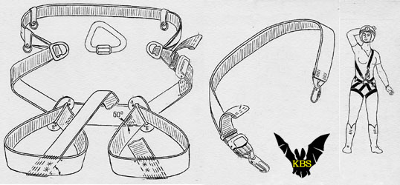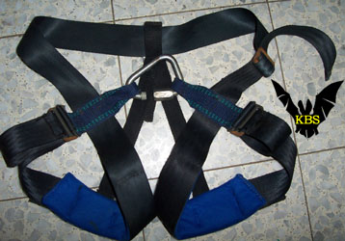
Рис.69 Подвесная система "Soumgan-SRT" Рис.70 Подвесная система
На схеме нет регулировочных пряжек "консольки" - "Soumgan-Avanti"
передней подвески бедренных охватов.

Однако в коллекции моих авторских беседок есть еще две модели "Сумган-Аванти", 2004 г. (Рис.70) и "Сумган-Комфорт", 2005 г. (Рис.71).

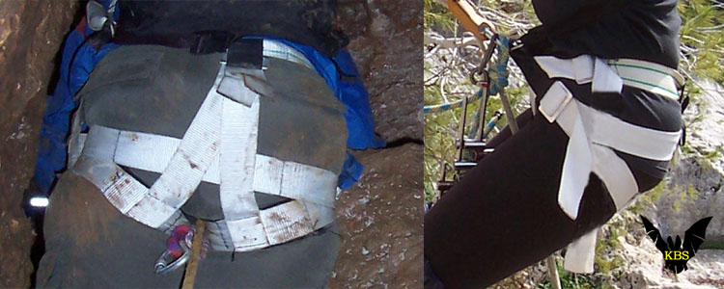

Рис.71. Подвесная система "Soumgan-Comfort".

6. И, наконец, выполнение приема

В основе наиболее распространенных действий по самостраховке лежит движение страхуемого вдоль линейной опоры с одновременным или поэтапным ведением по ней страховочного устройства (например, зажима) на достаточно коротком (обеспечивающем возможность после срыва достать рукой зажим и выйти из зависания) "усе" или без него (крепление зажима непосредственно к обвязкам).
Многочисленные попытки изобрести самостраховочный зажим, спускающийся одновременно с человеком без его активного участия не увенчались успехом, если не считать появление в начале 2000-х устройства фирмы Петцль - "ASAP", где был удачно совмещен принцип центробежного тормоза с игольчатым кулачком.
Однако в общем случае самостоятельное скольжение большинства зажимов (не говоря уже о схватывающих узлах и клеммах) как вниз, так и вверх по линейной опоре затруднено, вследствие трения и автоматического (что, в принципе, и необходимо!) схватывания устройством линейной опоры. Поэтому его приходится передвигать руками, одновременно отжимая кулачок − если вести вниз, или продергивая в зажиме веревку − если вести вверх. Зажимы с не подпружиненными кулачками при движении вверх скользят вдоль линейной опоры автоматически (также как и подпружиненные при натянутой снизу опоре), но при спуске тоже требуют ведения.
Ведение каждого типа зажимов имеет свои правила и зачастую небезопасно. Поэтому при выборе зажима для самостраховки нужно быть осведомленным относительно этого и со всей серьезностью отработать приемы на тренировочном полигоне, прежде чем выходить на реальную вертикаль.

6.1. Рычажные зажимы (типа "Гиббс" и коромысловые)

В случае самостраховки зажимом типа "Гиббс", в момент срыва падающий должен прекратить ведение (бросить зажим), чтобы он сработал. Причем не подпружиненный зажим часто и в этом случае может сработать не сразу, еще некоторое время скользя вдоль опоры вниз, пока падающий не обгонит его и не нагрузит соединяющий ус (в этом отношении особенно опасен трос).
Непременным условием срабатывания не подпружиненного зажима является приложение нагрузки падающего тела к кулачку.

Как уже было сказано, само выполнение приема "бросания" зажима противоестественно порождаемому инстинктом самосохранения стремлению человека в момент срыва схватиться за что-нибудь, чтобы остановить падение. Это "разногласие" уже привело к целому ряду аварий, при которых человек падал, накрепко зажав самостраховочный узел или зажим в руке и даже не вспоминая о нем. Если же падающему удавалось через некоторое время опомниться и все-таки бросить зажим, приобретенной во время падения энергии часто хватало, чтобы разрушить страховочную цепь в наиболее слабом ее звене (обрыв “уса”, перекусывание зажимом веревки или троса, разрушение точки навески, поломка крюка и т.п.).
Особенно часты такие случаи на спуске, что делает спуск наиболее опасным техническим приемом с точки зрения осуществления самостраховки,. Тем более, если самостраховка на спуске осуществляется за стальной трос. Но и другие варианты вертикальной техники тоже могут “похвастать” солидной статистикой аварий, связанных с ошибками при выполнении самостраховки на спуске.
Влекомый общими веяниями вертикальной моды, я имел возможность не только на собственном опыте убедиться, сколь опасен прием “бросания” самостраховочного устройства, но и многократно наблюдать этот факт во время тренерской работы. Овладение техникой "бросания" зажима непосредственно в момент срыва требует длительной и постоянной тренировки.
Как такие тренировки организовать? В 1980 году на скалодроме в окрестностях Усть-Каменогорска я сконструировал и оборудовал для отработки этого приема простейший стенд-тренажер, через который прошли практически все спелеологи клуба. Суть его в следующем.
На абсолютно надежных опорах навешивались веревки для спуска (рапель) и самостраховки (в то время мы пользовались двухопорной техникой, а SRT в СССР была попросту запрещена). При этом рапель на площадке закрепления имела петлю длиной 2-4 м, перевязанную бельевым шнуром (Рис.72).

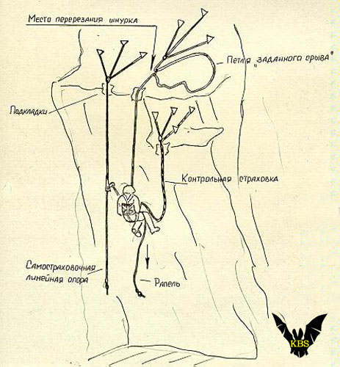

Рис.72 Стенд-тренажер для отработки приемов самостраховки зажимами

Обучаемый начинает спуск по подготовленной к условному срыву рапели. Стена должна быть с небольшим отрицательным углом, чтобы обеспечить свободное падение без задевания о рельеф. В произвольный (неизвестный обучаемому момент) инструктор перерезает связывающий петлю на рапели шнур, что приводит к распрямлению петли и неожиданному для обучаемого срыву спускающегося.
Практика показала, что лишь малый процент участников тренировок с первого раза правильно выполняли прием, своевременно "бросая" зажим самостраховки. Большинство падали до предоставленного веревкой предела, намертво зажав зажим в кулаке. Для предотвращения действительно падения использовалась дополнительная "контрольная" страховка − эластичная веревка, вымеренная таким образом, чтобы в любом случае остановить падение обучаемого на безопасном от земли расстоянии.
При проведении таких тренировок особое внимание должно уделяться качеству и состоянию личного снаряжения участников!

Но несмотря на все тренировки и ухищрения большинство рычажных зажимов, в том числе и пресловутый самостраховочный "Шант" остаются недопустимо опасными в плане использования для самостраховки при спуске именно в силу подверженности паническому рефлексу.

Коромысловые зажимы тоже подвержены паническому рефлексу, но механизм их отказа несколько иной. В силу гладких равноплечих кулачков, такие зажимы прекрасно скользят вдоль веревки, будучи зажаты в кулаке, хотя сам кулачок нельзя прижать в рукой в нерабочем положении.
Повторю, все эти зажимы срабатывают только при натяжении самостраховочного уса, но этого может и не произойти, пока падающий не долетит до дна или не получит травму по пути падения, вынудившую его отпустить зажим.

6.2. Рычажные зажимы типа "Рефлекс"

Бесперспективность зажимов типа "Гиббс" для самостраховки при спуске, привело многие спелеологические школы к полному отказу от самостраховки вообще.
К счастью, мы избежали этого смертельно опасного заблуждения. В 1981 году нами была найдено альтернативное решение проблемы "бросания". Мне удалось предложить идею, а Шынгысу Дюйсекину изготовить уже упомянутый универсальный (трос-веревка) самостраховочный зажим “Рефлекс”.
В основу его действия заложен принцип рефлекторного сжимания ручек зажима (наподобие пассатижей) в момент срыва. Оборудование кулачка зажима плавающей прижимной планкой позволило успешно применять его при работе на стальном тросе.
На Рис.73 изображен зажим "Рефлекс-МС" (Л-25).

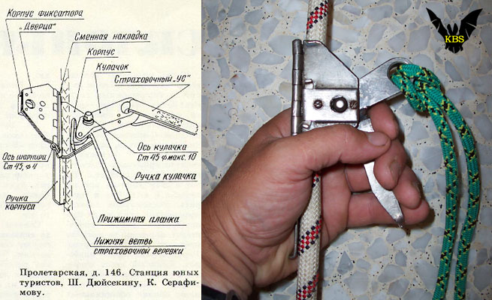

Рис.73 Универсальный самостраховочный зажим “Рефлекс”

С появлением "Рефлекса" проблема самостраховки на спуске рычажными зажимами была практически решена, так как выполнение приема уже не представляло каких-либо сложностей. Однако единственным мне известным полноценным аналогом "рефлекса" стал зажим "Левистон" (Рис.63).

Другой интересной попыткой обратить панический рефлекс на пользу самостраховке является "рефлексовый зажим" (Рис.74), обнаруженный мной на сайте "Снежная" (www.snowcave.ru).

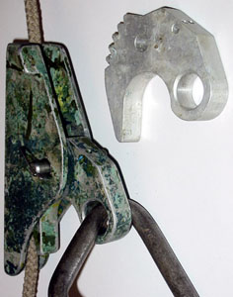

Рис.74 Рефлексовый зажим группы "Снежная" из коллекции А.Шелепина.
(фото с сайта "Снежная")
"Страховочный зажим использовался спелеологом для самостраховки либо по отдельной веревки, либо при спуске по одинарной веревке (при подъеме по одинарной веревке он естественно не требовался).
Проблема самостраховки "ходовым" зажимом заключалась в следующем:
1). При спуске было необходимо придерживать самостраховочный зажим рукой, поскольку он застревал ("закусывал" веревку) и начинались проблемы -- рука автоматически фиксировала зажим в "открытом" состоянии со всеми вытекающими последствиями.
2). При подъеме, особенно по лестницам, могло произойти еще более неприятное событие -- зажим
незаметно зажимал веревку и спелеолог тянул за собой ее петлю, что означало полную потерю страховки.
Разработанный для Снежной "рефлексовый" самостраховочный зажим решил обе эти проблемы. Он легко скользил вверх по страховочной веревке, поскольку длинная скоба и правильный весовой баланс не позволяли ему "закусить" ее, а при спуске спелеолог придерживал кулачок зажима в верхнем положении большим пальцем руки -- при срыве рефлекторное сжатие кисти руки приводило к "закусыванию" кулачком страховочной веревки.
Вся конструкция изготавливалась из материала D16T (скоба, кулачок) и нержавеющей стали (ось, ограничитель хода). "Рефлексовый" самостраховочный зажим был испытан на проф. оборудовании во ВНИИФТРИ - допустимая статичная нагрузка на него превышала параметры прочности 10 мм веревки".

Остается признать, что идея не получила распространения в мире и не пользуется пока популярностью среди фирм-производителей. Причины этого явления лежат за рамками темы этой работы.

6.3. Зажимы двустороннего действия

Понятно, что не только мы в клубе "Сумган" занимались поисками безопасного в отношении самостраховки на спуске зажима. Одним из оригинальных решений является применение зажимов двустороннего действия, типа "Рыбка" Кашевника, по понятным причинам также не подверженного паническому рефлексу (Рис.40 и 41).

Эта конструкция также не получила распространения, и причины, думается те же. Подчеркну, что корни этих причин не имеют отношения к недостаткам конструкции.

6.4. Эксцентриковые зажимы

Эксцентриковые зажимы не подвержены паническому рефлексу в той катастрофической мере, как рычажные.
Мое видение причин отстранения эксцентриковых зажимов от самостраховки на спуске подробно изложены мной в другой работе (Л-27), поэтому не стану на этом останавливаться.
Отмечу лишь тот факт, что для самостраховки в полной мере годятся зажимы с "активными" зубьями кулачка, то есть правильно направленными - оптимально под углом 45 градусов к веревке, и достаточно острыми, чтобы заставить кулачок сработать при малейшем касании веревки (Рис.75). Острые игольчатые зубья кулачка входят в веревку, практически не повреждая ее - раздвигая нити и волокна подобно швейной игле.

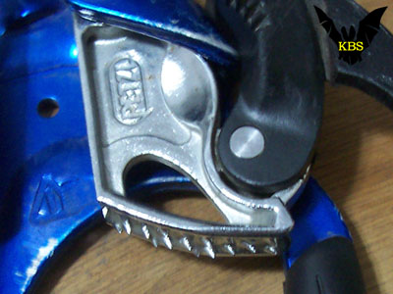

Рис.75 Активные - заостренные, зубья кулачков зажимов фирмы Petzl.

Чем быстрее схватится зажим, тем меньшую энергию падения придется гасить страховочной цепи за счет своей энергоемкости. В полной мере этому пока отвечают только французские зажимы фирмы Петцль.

Фирмы, выпускающие эксцентриковые зажимы с пассивными - закругленными, зубьями, мотивируют свою продукцию соображениями сохранности веревки (Рис.76).

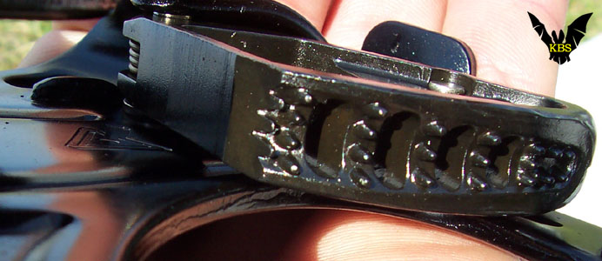
Рис.76. Пассивные - притупленные, зубья зажимов фирмы "Kong".
Иные кулачки оснащены зубьями, ориентированными под прямым углом к веревке. Какими бы ни были приобретаемые такими кулачками плюсы, для целей самостраховки они мало пригодны, так как не обеспечивают мгновенного схватывания при касании веревки. Такие зажимы зачастую проскальзывают по новой гладкой натянутой веревке, так как не имеют достаточной величины начального трения, необходимого для срабатывания.

Эксцентриковые зажимы с активными зубчиками не зависят от величины начального трения, так как срабатывают не под его влиянием, а из-за механического зацепления за волокна и нити веревки.
Такие зажимы срабатывают вне зависимости от того, нагрузится наш самостраховочный ус или нет. Повторю, главное условие их срабатывания - касание зубьями веревки. После этого зажим останавливается, пытаемся мы его сдвинуть вниз или нет.

При малом зазоре между веревкой в рабочем канале этих зажимов и кулачком это неминуемо происходит в самое короткое время. То есть срабатывание при правильном ведении происходит надежно.

Да, конечно, снова - “при правильном ведении”. Каждый вид снаряжения рассчитан на определенные правила обращения с ним. И от этого никуда не деться. Вот только эти правила могут быть более или менее сложными и обременительными.

Я не стану останавливаться на правилах ведения обычных - не типа "рефлекс", рычажных зажимов для самостраховки при спуске. Использование их для этой цели, в том числе и "Шант", сегодня представляется уже недоразумением.

Ведение зажимов "Рефлекс" и его аналогов показано на Рис.73.

Ведение зажимов двустороннего действия типа "Рыбка" производится за кулачок без касания корпуса зажима или веревки.

В отношении эксцентриковых зажимов тоже существуют определенные правила их ведения. Я буду говорить только о зажимах фирмы "Петцль", как наиболее надежными в целях самостраховки на момент написания этих строк.

Поскольку большинство операция с зажимами на отвесе производится правой рукой, и большинство из нас правши, то удобнее иметь правосторонний зажим.
Однако при спуске функции самостраховки выполняет левая рука, в то время как правая работает с рапелью, выполняя наиболее ответственную операцию. Это значит, что ведение зажима должно быть приспособлено под левую руку.

Обратившись к инструкциям уважаемой формы, мы обнаружим следующее правило ведения зажимов при спуске (Рис.77). Указательный палец отводит кулачок, надавливая на него сверху и в процессе ведения имеет непосредственный контакт с рапелью, как и показано на рисунке.
Смысл этой рекомендации прост - при таком ведении мы не касаемся фиксатора кулачка и, следовательно, не имеем возможности случайно открыть его по ходу спуска, а также в момент срыва.

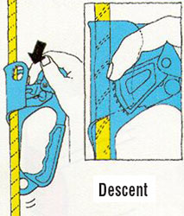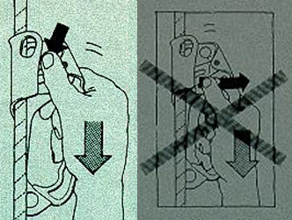

Рис.77. Правило ведения зажима Рис.78 То же по одному из старых каталогов
для самостраховке при спуске
по инструкции "Petzl".

Однако каждый, кто пробовал воспользоваться этой рекомендацией, не мог не ощутить серьезного дискомфорта.
Во-первых, только очень изящный палец может проникнуть между щечками обоймы - мой так не имеет такой возможности, не говоря уже о работе в перчатках.
Во-вторых, давить на кулачок сверху в непосредственной близости от оси весьма утомительно.
И кроме всего присутствует значительная вероятность травмировать палец, прищемив его между кулачком и обоймой в момент случайного схватывания, не говоря уже о срабатывании при срыве.

В старых каталогах фирмы можно найти другой способ ведения зажима (Рис.78).
Большим пальцем руки кулачок отводится в сторону его оси до упора фиксатором в обойму.
Способ достаточно удобен, если бы не одно "но" - выполнить его с правосторонним зажимом можно только правой рукой! Характерно, что и в инструкции (Рис.77) тоже изображен способ для правой руки. А какой рукой работать с рапелью - левой? Для правши это дополнительный риск.
Вывод один: составители инструкций и каталогов фирмы имеют малый опыт спуска с самостраховкой зажимами, что и не удивительно, если вспомнить, что французская школа SRT проповедует спуск без самостраховки вообще.

Большинство из нас, не пренебрегающих самостраховкой при спуске, использует другие варианты ведения зажима. Это или отведение кулачка большим пальцем левой руки (Рис.79), или указательным (Рис.80).

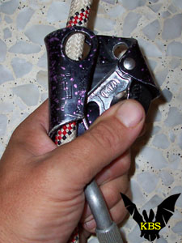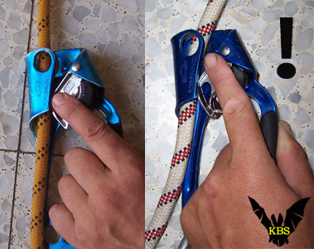

Рис.79 Ведение зажима Рис.80 Правильное и опасное положение
отжимом кулачка указательного пальца на кулачке
большим пальцем относительно защелки

Отжимая кулачок указательным пальцем, следует обратить внимание на место его размещения относительно защелки. Под пальцем не должно ощущаться рубчатой поверхности защелки, предназначенной для открывания зажима. Гладкая поверхность над осью защелки - самое подходящее место. При этом указательный палец должен оставаться выпрямленным, касаться кулачка подушечкой передней фаланги и легким усилием вбок отводить его до упора защелкой в корпус. Именно вбок, а не вниз!
На первый взгляд эти приемы могут быть потенциально опасны непроизвольным открыванием защелки. Но если прием выполняется правильно, и защелка все время удерживается впертой в корпус зажима, то непроизвольно открыть ее не представляется возможным.
В случае срыва и срабатывания зажима, пальцы легко слетают с кулачка, не имея никакой возможности зацепиться, и освобождают его на срабатывание.

Как уже было сказано, все упомянутые приемы ведения зажимов основаны на усилии, совпадающим по направлению с паническим рефлексом.
В мгновения срыва, под действием испуга, мощной "адреналиновой атаки", человек не в состоянии самостоятельно изменить хват зажима, отпустить его, заставить кулачок сработать под действием пружины. Это чревато некоторой задержкой срабатывания - происходит падение вдоль веревки до тех пор, пока активные зубчики кулачка не заденут веревку. Чем тоньше веревка, тем больше вероятность такого пролета. Что само по себе не только неприятно, но и опасно - как увеличением кинетической энергии падения, так и возможностью попутных травм от контакта с рельефом.

До самого недавнего времени не существовало эксцентриковых зажимов, позволяющих отведение кулачка усилием противоположным паническому рефлексу.

Как было сказано, я сконструировал и сделал первое такое устройство - "Reflex-S" или "Reflex-Poignee" 24 июля 2006 года.
Кулачок отводится внешней стороной указательного (Рис.81) или безымянного (Рис.82) пальца. При срыве пальцы мгновенно рефлекторно сжимают зажим, прекращая давление на кулачок, и тот в тот же миг срабатывает, зажимая веревку. На сегодня это самое надежное устройство для самостраховки эксцентриковыми зажимами.
В этом варианте диаметр веревки не влияет на надежность срабатывания зажима.

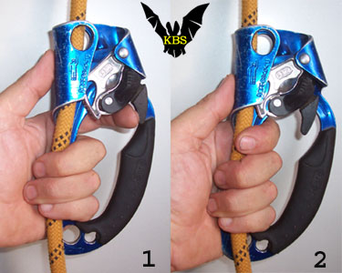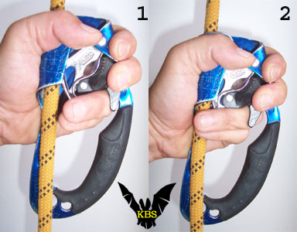

Рис.81 Управление зажимом "Ascension" Рис.82 То же с управлением
в модификации "Reflex-S" безымянным пальцем.
1 - ведение при спуске
2 - срабатывание при паническом рефлексе

Хочется надеяться, что судьба этого изобретения будет более успешной и послужит безопасности спусков по вертикалям.

Эксцентриковые зажимы могут быть использованы для самостраховки при подъеме. В этом случае изготовители рекомендуют крепление таких зажимов непосредственно к обвязкам за верхние отверстия корпуса (Рис.83).

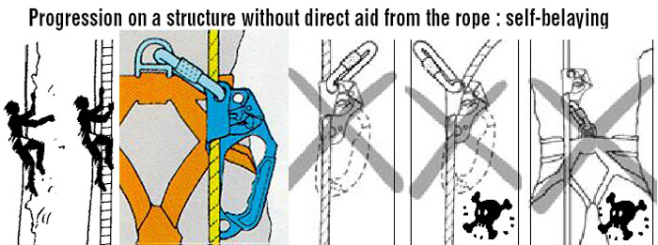

Рис.83 Использование зажимов типа "Пуани" ("Poignee") и "Бэйсик" ("Basic")
для самостраховки с пассивным ведением при подъеме (крепление
непосредственно к обвязкам).

Одним из основных препятствий к применению эксцентриковых зажимов с разомкнутой конструкцией корпуса в качестве самостраховочных, были опасения, связанные с их сравнительно низкой прочностью, по сравнению с замкнутыми корпусами большинства рычажных зажимов. Надо признаться - опасения были не беспочвенны (Рис.84).

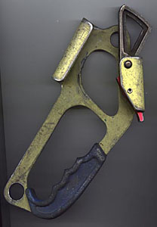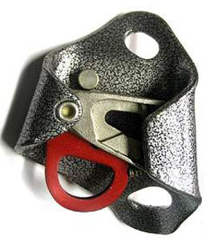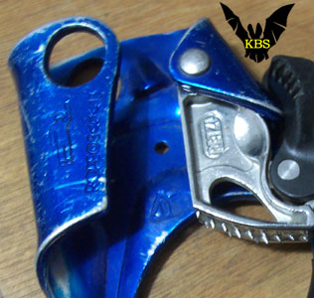

Рис.84 Комментарии Рис.85 Ограничитель поворота Рис.86 Ограничитель поворота
излишни кулачка - бобышка. кулачка - штамповка

С появлением в конструкции зажимов ограничителей поворота кулачка эти проблемы отошли на второй план. Существует несколько конструкция таких ограничителей. Первые конструкции ограничителей в виде вставленной в отверстие стальной бобышки (Рис.85) не отличаются достаточной надежностью, так как при определенных значениях нагрузки кулачок попросту выламывает их из корпуса.
Несравненно более надежны ограничители поворота выполненные штамповкой как фрагмент корпуса зажима (Рис.86). Эта конструкция не оставляет опасений о надежности зажима в плане разгибания обоймы и проворачивания кулачка.

Фотография на Рис.84 оставляет сильное впечатление.
Так какие же нагрузки возникают при реальном срыве на подземном или наземном маршруте при спуске-подъеме по веревке или движении вдоль вертикальных (круто наклонных) перил на сложном рельефе?

11. РЕАЛЬНЫЕ УСЛОВИЯ СРЫВА НА ПОДЗЕМНОМ МАРШРУТЕ

"В одно мгновение мне показалось,
что я лечу вниз вместе с веревкой,
но затем падение словно замедлилось,
и через секунду-другую я почувствовал,
что прошел мертвую точку, −
крепление выдержало".

Вальтер Бонатти.

В начальном варианте эта глава предназначалась кейверам-вертикальщикам. Однако не только под землей приходится работать на навешенных заранее веревках, стальных тросах, на перильных участках, когда наиболее вероятный фактор падения гораздо ниже двух и в большинстве случаев не превышает единицы.
Внешне, да и по сути, такие срывы выглядят менее опасными, чем срыв при лазании с нижней страховкой. Но в связи со все большим распространением статических, малоэластичных линейных опор, нагрузки при таких “малых” срывах могут оказаться неожиданно выше, чем ожидаем, не представляя себе их физической сущности.
Так что многие рассмотренные далее ситуации являются актуальными для широких кругов вертикальщиков самой разнообразной профессиональной направленности.

Рассмотрим наиболее вероятные варианты срывов и их последствия.

1. ПРИНЯТЫЕ УСЛОВИЯ

Итак, условия, принятые для упрощения расчета:

а) В момент срыва происходит мгновенное схватывание зажима за линейную опору (зажим типа "Рефлекс").

б) Падение происходит от точки закрепления, то есть фактор рывка f = 1, что обеспечивается правильным положением руки с зажимом во время движения.

в) В качестве линейной опоры для самостраховки используется стальной трос, как наиболее статическая линейная опора − то есть наиболее невыгодный вариант по отношению к динамическим нагрузкам, возникающим в системе.
Пренебрегая погрешностями, считаем относительное удлинение стального троса равным 0 (ϕ тр = 0).

г) При диаметре троса 3,5 мм, разрывное усилие его по ГОСТ 2172-43 7х19:

Рразр.тр = 900 кГ.

д) Глубина падения равна суммарной длине самостраховочного уса с карабином и зажимом до точки его прикрепления к линейной опоре. В самом общем случае длина большого самостраховочного "уса" равна 0,6 метра, что с карабином и зажимом составит около 0,75 метра. То есть:

l = 0,75 м

е) Падение происходит без элемента "маятника", то есть самым невыгодным с точки зрения жесткости рывка образом.

ж) Вес человека в снаряжении:

G = 80 кГ.

з) Подвесная система позволяет выдерживать нагрузки не менее 1200 кГ, согласно приведенной ранее характеристике.

и) Трос закреплен за абсолютную опору.

к) Самостраховочный "ус" выполнен из полиамидной ленты, выдерживающей нагрузку более 1000 кГ с относительным удлинением ϕ = 0,1 (Л-9), то есть тоже очень статичен.
Для простоты расчета считаем, что все 0,75 метра уса (включая карабин и зажим) имеют такое относительное удлинение, то есть, как бы принимаем относительное удлинение ленты уса несколько больше, чем 0,1.

В любом случае главным является сама методика подхода и расчета, и в случае необходимости можно уточнять его численные результаты до бесконечности.

8. СРЫВ ИЗ ПОЛОЖЕНИЯ, НЕПОДВИЖНОГО ОТНОСИТЕЛЬНО ТРОСА

Такой срыв в момент остановки движения по линейным опорам может произойти по разным причинам. Например, из-за внезапной расфиксации небрежно застопоренного ФСУ.

В принятых условиях наиболее слабым звеном является трос. Прочность зажима мы не рассматриваем. Но вполне может оказаться, что именно он наиболее слабое звено.

а) Энергия падения:

Eпад = G(l+Δl),

где:
l − длина самостраховочного "уса",
Δl − его удлинение.

Относительное удлинение ленты уса ϕ = 0,1, тогда:

Δl = ϕ x l = 0,075 м

Епад = 80(0,75 + 0,075) = 66 кГм.

б) Усилие, возникающее в системе:

Pmax = 2G (1/ϕ + 1) = 1760 кГ,

Проверим себя, сделав расчет иначе, с некоторой погрешностью приняв средне эквивалентное усилие торможения (Fср) равным половине максимальной динамической нагрузки:

Fср = 0,5 Pmax

Епад = Еторм = FсрΔl = 0,5 Pmaх ϕ х l,

Тогда:

Pmax = 2 х 66/(0,1 х 0,75) = 1760 кГ

Та же самая нагрузка.

в) Такие нагрузки неизбежно приведут к разрушению самостраховочной цепи, а именно троса. И это при минимальном падении на глубину длины самостраховочного уса с фактором 1.

Но реально они не возникнут. Мы не учитывали поглощения энергии падения системой человек-обвязки-ус. Пренебрегая в первом приближении энергоемкостью "уса", можно записать:

Еторм = Ечел\обв = 66 кГм.

По механической характеристике человек-обвязки на Рис.3 определим максимальные усилия, возникающие в цепи при погашении энергии в 66 кГм. И получим значение чуть более 1000 кГ.
Что ж, такие нагрузки наша подвесная система может выдержать, но вот трос...

Реально же Pmax будет еще ниже, так как все же не стоит забывать об энергоемкости самостраховочного "уса", а также самого троса, что снизит нагрузки в цепи и возможно сделает их меньшими прочности троса.
Но все балансирует на грани! А если масса человека будет больше 80 кг?

Мы показали, что в принятых условиях срыв из неподвижного относительно линейной опоры положения уже достаточно опасен (энергетически), если работать на стальном тросу без применения амортизаторов.

Срыв на статической спелеоверевке с относительным удлинением 3% приведет к меньшим нагрузкам.
Использование уса из добротной динамической веревки позволит еще более значительно снизить их за счет энергоемкости веревки уса и его узлов.
При желании можно провести расчет, исходя из формулы:

Еторм = Ечел\обв + Еуса + Евер = 66 кГм,

и оперируя соответствующими механическими характеристиками уса и рапели.

2. СЛУЧАЙ СРЫВА В ПРОЦЕССЕ СПУСКА

Понятно, что этот вариант гораздо более жесткий в отношении нагрузок в страховочной цепи, так как к потенциальной энергии падения добавляется начальная кинетическая процесса спуска.

а) Примем скорость спуска Vo = 1 м/сек. (из условия предельной скорости спуска без оплавления веревки на ФСУ типа "решетка" и для удобства расчета, хотя нормальной такую скорость назвать затруднительно, она все же слишком высока).

б) Суммарная энергия падающего тела:

Eсум = Eпад + Wпад,

где:
Eпад − изменение потенциальной энергии тела в результате падения,
Wпад − кинетическая энергия падения.

в) Из предыдущего расчета:

Eпад = G(l+Δl) = 66 кГм.

г) Конечная скорость разгона в начале торможения:

Vр = √ (2gl + Vo²) = 3,29 м/сек.

д) Тогда энергия разгона (в начале торможения):

Wр = Wпад = (mVp²)/2 = 43,2 кГм.

е) Необходимая энергия торможения равна суммарной энергии падения:

Eторм = Eсум = Eпад + Wр = 109,2 кГм

ж) Энергоемкость страховочной цепи в принятых условиях равна:

Eстр = Eуса + Eчел/обв.

Максимально возможное усилие торможения определяется прочностью наиболее слабого звена цепи, т.е. прочностью троса.
Примем:

Pmax = 850 кГ < Pразр.тр = 900 кГ

По механической характеристике:

Eчел/обв(850кГ) = 63 кГм.

Энергоемкость "уса":

Eуса = 0,5 PmaxΔl = 21,25 кГм

Тогда:

Eстр = 84,25 кГм.

Видим, что суммарная энергоемкость страховочной цепи значительно меньше необходимой для того, чтобы противостоять ударной нагрузке и полностью амортизировать энергию падения:

Eстр < Eторм

Это неизбежно должно привести к разрушению страховочной цепи (в принятых допущениях − к обрыву троса).
Даже с учетом неучтенных нами в сделанных допущениях энергоемкостей других элементов страховочной цепи спуск с такой скоростью с последующим срывом скорее всего приведет к разрушению троса.

Тем более, что в реальных условиях всегда возможны факторы, еще более увеличивающие суммарную энергию падения, а именно:
− спуск может происходить со скоростью большей, чем 1 м/сек;
− самостраховочный зажим сработает не сразу в момент срыва, а с некоторой задержкой и проскальзыванием вдоль троса;
− самостраховочная линия будет иметь некоторую слабину в результате западания за выступы рельефа, что приведет к дополнительному полету сорвавшегося до тех пор, пока трос не выпрямится.

В этих случаях погасить возникающий рывок может оказаться не в состоянии даже веревка, особенно статическая.
Если же линейная опора по своим характеристикам имеет достаточно высокую прочность и выдержит (например, трос диаметром 5-6 мм или современная статическая веревка диаметром 10-11 мм), то под угрозой останутся остальные звенья цепи, в первую очередь, крючья.
Практика подтверждает эти весьма приблизительные теоретические расчеты, так как наибольший процент аварий такого рода происходило именно при спуске с самостраховкой за трос.

10. СЛУЧАЙ СРЫВА ПРИ ПОДЪЕМЕ

Вероятность такого срыва никогда не исключена при подъеме с самостраховкой по лестнице или при использовании иной двухопорной техники. При этом часто происходит отставание самостраховочного зажима от поднимающегося на длину "уса".
В случае срыва из такого положения без элемента "маятника" фактор рывка относительно зажима стремится к двум (f = 2).

Максимальная энергия такого падения:

Eпад = G(2l+Δl) = 126 кГм. 80,4

Энергоемкость страховочной цепи, уже нами вычисленная по предыдущему случаю, будет равна:

Естр = 84,25 кГм.

Ведь она не может быть больше при принятой прочности троса.

То есть мы снова получаем запредельные нагрузки в страховочной цепи. Даже с учетом дополнительных энергопоглощяющих элементов (веревка-статик вместо троса, нормальные усы) − это весьма опасное, зависящее от многих случайных факторов, равновесие.
Если же поднимающийся по невнимательности допустит захватывание зажимом страховочной линейной опоры и подтягивание ее за собой с образованием петли, то энергия падения многократно возрастет.

Справедливости ради надо отметить, что на практике подъем с самостраховкой за трос до последнего времени остается прерогативой маршрутов Виа Феррата. Чего не скажешь об использовании статических и суперстатических веревок.
Так что представлять себе динамику нагрузок при таких срывах представляется не лишним.

Очевидно, что рывок будет тем более опасен, чем выше от дна отвеса он произойдет (чем ближе к точке навески, тем меньше остаточная энергоемкость линейной опоры).

Думающего человека никоим образом не может устраивать подобное "балансирование" на грани падения. Гарантированно избежать его можно только в случае широкого применения автоматических амортизирующих устройств.

Впечатление от наших расчетов несколько смягчает то, что они были сделаны для самого невыгодного из соображений безопасности варианта − работы с тросом в качестве линейной опоры. Использование веревки значительно более безопасно, особенно динамических веревок.
В то же время техника SRT, а также ряд спасательных операций основаны на применении статических веревок, имеющих малую способность к удлинению, что по динамическим характеристикам ставит их в ряд весьма близкий к стальному тросу.
Тот факт, что большинство из современных статических веревок не имеют ограничений по прочности, то есть, выдерживают динамический рывок любой силы, какой только может развить сорвавшийся, делает линейную опору одним из прочнейших звеньев страховочной цепи. Аналогичная ситуация происходит при применении в тросовой спелеотехнике или в спасательных работах стального троса диаметром 5-6 мм, который тоже имеет прочность заведомо достаточную.
Но, не разрушится линейная опора − разрушится слабейшее звено цепи: крюк, зажим или получит травму сам человек. Поэтому путь увеличения конструктивной прочности составляющих страховочной цепи без совершенствования технических средств амортизации энергии падения, овладения техникой их использования и понимания ее тонкостей, никогда не позволит обеспечить достаточную безопасность прохождения выбираемых нами маршрутов.

Оптимальным представляется применение тормозов-амортизаторов во всех узловых точках, которые могут подвергнуться опасным динамическим ударам.

12. НЕКОТОРЫЕ ЗАКЛЮЧЕНИЯ
============================

“Как уже было сказано,
страховка занимает ныне
первое место среди всех причин
несчастных случаев в горах”.

“Безопасность в альпинизме”

Продолжу цитату:

“С одной стороны, это объясняется некоторым отставанием... производства технических средств страховки..., а с другой − недостатком в специальной литературе, пропагандирующей новейшие методы страховки, реальные характеристики выпускаемого спортивного снаряжения, предельно допустимые нагрузки при страховке и самостраховке. В результате многие спортсмены недопонимают опасностей, которыми чревато несоблюдение основных правил страховки” (Л-4).

Все изложенное выше дает немало информации в отношении физической сущности нагрузок, возникающих при срыве, способов и средств ее амортизации. На самом деле реальная ценность этой работы представляется в методике расчета амортизаторов, а не в конкретных примерах. Конструирование и производство непрерывно идут вперед, энергоемкость тех же веревок меняется, но основные типы амортизаторов тем не менее остаются, и методика расчетов безусловно к ним применима.
Предлагаемый метод критериального анализа позволит каждому заинтересованному в повышении собственной безопасности определить для себя наиболее подходящий тип и конструкцию демпфера-амортизатора. Дальнейшее же его использование всецело находится в руках каждого из нас. Даже самый совершенный амортизатор принесет пользу только в случае правильного использования в пределах надежности самого амортизатора и всего сопутствующего снаряжения.

Думающий кейвер, альпинист или спасатель несомненно отдаст предпочтение фрикционным амортизаторам.
На сегодняшний день наиболее просты и доступны в приобретении (и, возможно, изготовлении) амортизаторы типа "КISA" и его аналоги. В случае одного владельца, использующего амортизатор, отсутствие возможности тонкой регулировки пороговой нагрузки, не имеет большого значения. Другое дело, если амортизатор в процессе эксплуатации может менять хозяина, например, в случае клубной собственности на снаряжение или при выдаче снаряжения на прокат. Здесь предпочтительнее амортизаторы типа "Пенберти", "Абалакова" или "ФРАМС". Вот только приобрести такие практически невозможно.

Как уже было сказано, в Приложении (Таблица № 2) можно ознакомиться с результатами примерного критериального анализа амортизаторов, попавших в обзор этой работы.

Кажется разумным никогда не отдавать приоритет снаряжению с низкими эксплуатационными показателями в угоду большей доступности или низкой цены. В вопросах безопасности экономия не уместна. Не стоит экономить на здоровье.

Методика расчета эффективности устройств для автоматической страховки предложена и, надеюсь, будет использоваться, а разработка новых, еще более эффективных, конструкций демпферов-амортизаторов продолжается. В век Интернета желающий всегда может получить необходимую информацию, проявив некоторую настойчивость и упорство.
Будем надеяться, что фирмы-изготовители вертикального снаряжения будут уделять производству средств автоматической страховки все большее внимание.

13. ПРИЛОЖЕНИЕ 1

ПРАКТИЧЕСКАЯ ЭНЕРГОЕМКОСТЬ ВЕРЕВОК

Конструкторской группой клуба спелеологов "Сумган" (Усть-Каменогорск) в 1985 году были проведены испытания по разрушению веревок советского производства (Костромская фабрика “Ременная тесьма”, Волжский, Щекинский заводы синтетического волокна, Решетихинская фабрика ВПО “Союзтехснасть”), применявшихся в альпинизме, кейвинге и спортивном туризме для страховки, передвижения и вспомогательных целей.

Испытания проводились как статические со скоростью приложения нагрузки 30 мм/мин. Испытывались как сухие образцы, так и выдержанные в воде в течение 1 часа. По результатам испытаний для каждого образца были построены механические характеристики, часть из которых приведены на Рис. 55-60. Всего было испытано около 50 образцов из 22 различных веревок и шнуров.

Интересно, что 98% образцов разрушились вне узлов (восьмерка), которыми образцы крепились к тягам испытательной машины.

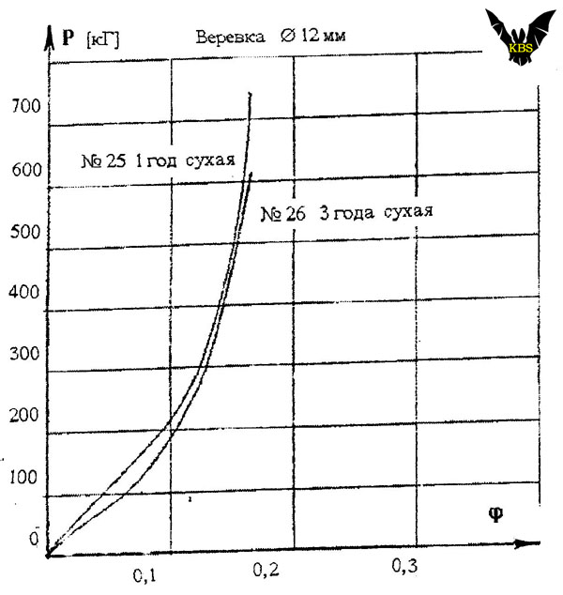

Рис.87 Механические характеристики веревки диаметром 12 мм
(номера соответствуют номерам образцов на испытаниях)

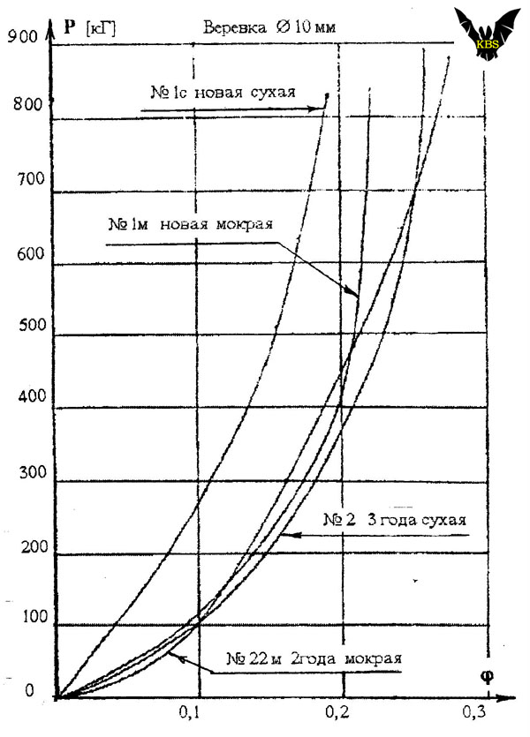

Рис.88 Механические характеристики веревки диаметром 10 мм

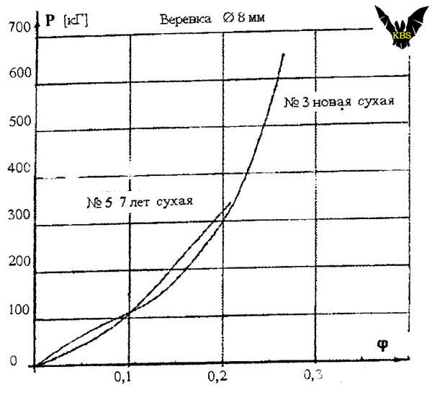

Рис.89 Механические характеристики веревки диаметром 8 мм

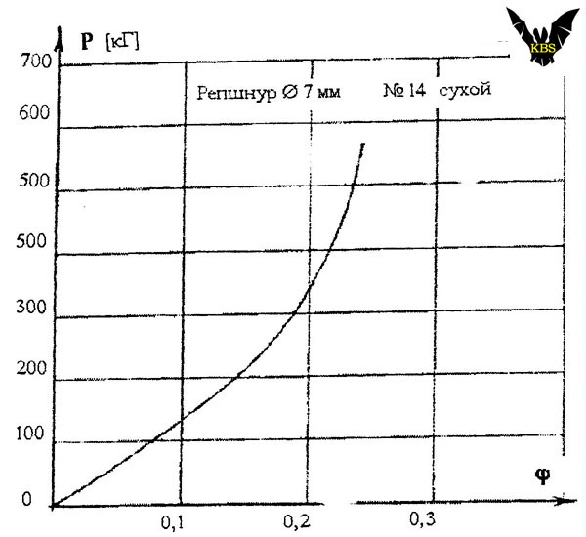

Рис. 90 Механическая характеристика шнура диметром 7 мм

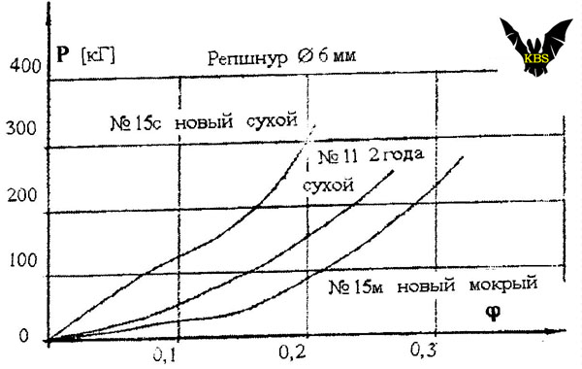

Рис. 91 Механические характеристики шнуров диаметром 6 мм

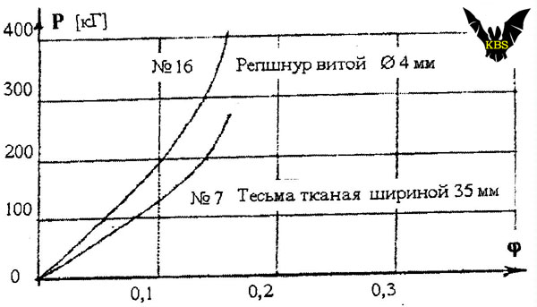

Рис.92 Механические характеристики шнура витого диаметром 4 мм
и синтетической ленты шириной 35 мм

По механическим характеристикам были подсчитаны значения удельных энергоемкостей для каждого вида веревки. Наиболее характерные значения сведены в Таблицу 1.

Таблица № 1 Механические характеристики веревок

№  п/п | №  образца | Вид  веревки  диаметр | Срок  службы | Рразр  [кГ] | ϕ разр  [ % ] | Е уд  [кГм/м] | Условия  испытаний
1 | 25 | Веревка  ∅ 12 мм | 1 год | 1480 | 16,2 | 80,0 | сухая
2 | 26 | Веревка  ∅ 12 мм | 3 года | 1220 | 16,4 | 66,7 | мокрая
3 | 1 с | Веревка  ∅ 10 мм | новая | 830 | 19,2 | 53,1 | сухая
4 | 1 м | Веревка  ∅ 10 мм | новая | 840 | 22,0 | 58,8 | мокрая
5 | 2 | Веревка  ∅ 10 мм | 3 года | 890 | 25,4 | 75,3 | сухая
6 | 22 м | Веревка  ∅ 10 мм | 2 года | 880 | 27,2 | 79,7 | мокрая
7 | 3 | Веревка  ∅ 8 мм | новая | 650 | 26,5 | 55,3 | сухая
8 | 5 | Веревка  ∅ 8 мм | 7 лет | 340 | 21,0 | 23,8 | сухая
9 | 14 | Репшнур  ∅ 7 мм | 1 год | 560 | 24,2 | 45,1 | сухой
10 | 15 с | Репшнур  ∅ 6 мм | новый | 320 | 20,2 | 21,5 | сухой
11 | 15 м | Репшнур  ∅ 6 мм | новый | 270 | 32,0 | 28,8 | мокрый
12 | 11 | Репшнур  ∅ 6 мм | 2 года | 250 | 26,2 | 21,8 | сухой
13 | 16 | Шнур  ∅ 4 мм витой | новый | 410 | 16,0 | 21,9 | сухой  мокрый
14 | 7 | Тесьма  35 х 0,3мм | новая | 270 | 16,0 | 14,4 | сухая  мокрая

Рассмотрение Таблицы 1 еще более подтверждает мысль о необходимости применения амортизаторов при работе на любых, а особенно на старых, изношенных и неспециализированных веревках.
Интересно сопоставить результаты испытаний для мокрых и сухих веревок.
Известно, что намокание приводит к снижению прочностных характеристик синтетических веревок, если только они не произведены по специальным технологиям (Л-22). Однако эластичность мокрых веревок в большинстве случаев возрастает, что приводит к изменению их удельной энергоемкости. Увеличится она или уменьшится будет зависеть от соотношения изменений итоговой прочности и относительного удлинения.
Подчеркну, что данные, полученные нами, относятся к квазистатическим испытаниям с очень малой скорость приложения нагрузки

14. ПРИЛОЖЕНИЕ 2

АМОРТИЗИРУЮЩИЙ КАРАБИН "АКС"

Исследование возможностей применения амортизаторов в технике одинарной веревки (SRT) привело к созданию в 1986 году карабина-амортизатора, названного мной “АКС” (амортизирующий карабин Серафимова или “Сумган”, как будет угодно).
Впервые опубликован в периодическом вестнике Комиссии по технике и снаряжению Международного Союза Спелеологов (U.I.S.) в 1989 году (Л-23).

Функциональное предназначение "АКС" то же, что и у остальных амортизаторов − удержание величины динамической нагрузки в страховочной цепи в допустимых, заранее установленных, пределах. Однако, в отличие от предыдущих конструкций, за исключением дисковых, "АКС" устанавливается не на обвязке, а непосредственно в основной или промежуточной точке закрепления веревки, вместо обычного навесочного карабина на крюке, тросовой или иной локальной петли (Рис.93).

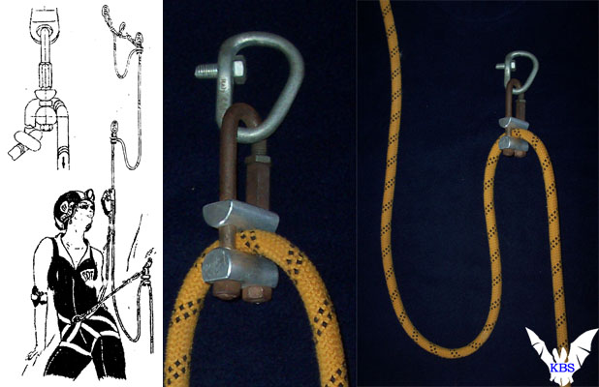

Рис.93 Амортизирующий карабин Серафимова

Согласно правилам SRT, у каждого промежуточного закрепления (ПЗ) оставляется "корем" − провис веревки, необходимый для прохождения закрепления на спуске или подъеме. Если бы не необходимость иметь определенный запас веревки для заправки в спусковое устройство и маневрирования при прохождения ПЗ, корем был бы не нужен, так как в случае разрушения закрепления он приводит к падению работающего на веревке на дополнительную глубину, равную длине веревки в кореме (плюс удлинение).
Но... корем нужен и от этого пока никуда не деться.

Применение карабина-амортизатора придает корему совершенно иную целесообразность, практически устраняя его “вредные” стороны. В случае возникновения под крюком, оборудованным карабином-амортизатором, динамической нагрузки, превышающей запланированную (срыв маятником, выпадение зацепившейся за выступ веревки и т.п.) запас веревки корема пойдет на протравливание и погашение энергии рывка, а если его окажется недостаточно, то в работу включится вся верхняя часть навески над промежуточным закреплением. Это позволит сохранить в целости само закрепление. Для ликвидации последствий инцидента достаточно будет восстановить длину корема у крюка, перезаправив веревку, и отрегулировать "АКС".

Мной предложены две модификации карабина-амортизатора: "АКС" и "АКС-М". По принципу действия обе они аналогичны описанному выше амортизатору “ФРАМС” (Рис.94).

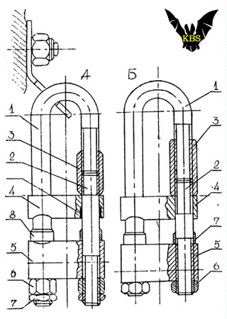
Рис.94. Амортизирующий карабин Серафимова (АКС и АКС-М)

В отличие от "ФРАМС", “АКС” (Рис.94 А) имеет разомкнутую стальную раму, состоящую из крюка (1) и шпильки (2) с резьбой М8 на обоих концах каждой части. Между собой крюк и шпилька соединяются при помощи резьбовой муфты (3), наподобие "майлон рапида".
На раме размещаются две подвижные перекладины: верхняя (4) и нижняя (5), имеющие форму усеченных (для компактности) цилиндров. Перекладины играют роль фрикционов, под давлением регулировочных гаек (6) сжимающих между собой, страховочную веревку. Регулировочные гайки фиксируются контрагайками (7).
Чтобы шпилька и крюк рамы не выпадали из отверстий нижней перекладины при открученной муфте, на них надеваются фиксирующие кольца (8) из кусочков резиновой или полихлорвиниловой трубочки. Эти же кольца могут выполнять роль тарировочных для облегчения перезаправки страховочной веревки.
Для заправки веревки в карабин-амортизатор следует отпустить регулировочные гайки и контрагайки (концы рамы зачеканены, чтобы предупредить их выпадение), отвернуть муфту, повернуть крюк рамы и вдеть его в точку навески. Затем сдвинуть верхнюю перекладину вверх, снять со шпильки рамы, вложить страховочную веревку между перекладинами, установить верхнюю перекладину на место, надев ее на шпильку, завернуть до упора муфту, после чего при помощи ключа закрутить регулировочные гайки до необходимого сжатия веревки (или до касания перекладин регулировочных колец). Завернуть контргайки, и "АКС" готов к работе.
Следует отметить, что регулировка-установка пороговой нагрузки, в сущности, производится только регулировочной гайкой шпильки рамы. Гайка крюка служит для создания упора нижней перекладины. Кроме этого конструкция осложняется необходимостью установки на шпильку фиксирующего кольца.

Последний недостаток “АКС” устранен в его модификации "АКС-М" (Рис.94 Б).
Здесь нижняя перекладина (5) опирается на упорные гайки (6), расположенные на зачеканенных резьбовых концах крюка (1) и шпильки (2) рамы. Кроме того, шпилька крепится в нижней перекладине при помощи резьбы, что обеспечивает цельность конструкции. Прижим же страховочной веревки и установка величины пороговой нагрузки осуществляется за счет несколько удлиненной муфты (3), которая совмещает функции регулятора прижимного усилия и замка рамы. На чертеже не нарисована контрагайка прижимной муфты, но ее хорошо видно на Рис.95, где можно проследить фазы заправки веревки в "АКС-М".

Карабины-амортизаторы имеют небольшие габариты и вес, технологичны в изготовлении и доступны по применяемым материалам. Расчеты и проведенные испытания позволяют утверждать, что конструкция имеет прочность, не уступающую остальным элементам страховочной цепи, и даже превышает их.
Применение "АКС" и "АКС-М" делает навеску значительно более живучей и надежной за счет автоматической регулировки нагрузки во всех ее звеньях, позволяет экономить некоторое количество веревки за счет отсутствия узлов в точках навески и, что наиболее интересно − вообще обходиться без узлов на навеске, если не считать концевых контрольных.

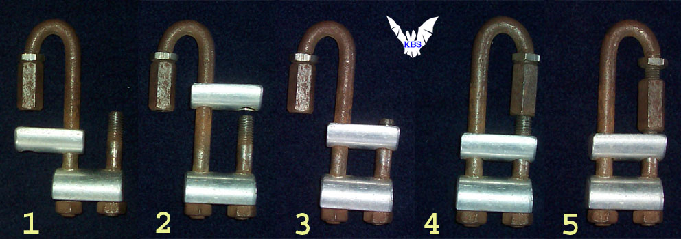

Рис.95 Фазы работы "АКС-М" для закрепления в нем веревки (не изображена).
1 - открыть карабин, снять со шпильки и откинуть верхнюю перекладину;
2 - вложить веревку в карабин на нижнюю перекладину, повернуть верхнюю;
3 - опустить верхнюю перекладину отверстием на шпильку, прижимая веревку;
4 - повернуть крюк с муфтой для соединения со шпилькой;
5 - завинтить муфту, сжимая веревку между перекладинами,
зафиксировать контрагайкой.

Известно, что любые узлы на веревке снижают ее статическую прочность на некоторую, разную, в зависимости от рисунка узла, величину. Причем в некоторых случаях величина эта может достигать 50% объявленной фирмой-изготовителем прочности (Л-22). При динамических нагрузках заключенная в узлах веревка принимает некоторое участие в поглощении энергии рывка, но амортизаторы справляются с этой задачей несравненно лучше.

В зависимости от температуры окружающей среды и состояния (сухая, мокрая, замерзшая), статическая прочность веревки при перегибе ее под углом 180 градусов на карабине снижается на 18-43%, (имеется ввиду ситуация подобная страховке через карабин), (Л-9).
Применяя в точке навески амортизирующие карабины вместо обычных, мы устраняем причину снижения прочности веревки из-за завязывания на ней узла - нет самого узла. В то же время перегиб веревки в "АКС" имеет больший радиус перегиба, по сравнению с обычными карабинами или "МР", что тоже что тоже благотворно сказывается на сохранении веревкой своих прочностных качеств.
В совокупности с тем, что "АКС" вообще не позволяет нагрузить веревку силой, превышающей некоторую заданную величину, вплоть до полного выбирания "корема", все это значительно повышает надежность навески и ее безопасность.

Возможно использование карабинов-амортизаторов и в качестве индивидуальных автоматических тормозов.

Применение индивидуальных амортизаторов и амортизирующих карабинов в вертикальной спелеологии - выглядит весьма полезным, если говорить о принятии всех возможных мер по обеспечению безопасности спусков в пещеры и, тем более, подземных восхождений. Но - это дело возможного будущего.

Интересно, что идея навески на амортизирующие опоры весьма жизнеспособна.

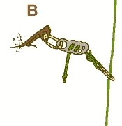
Рис.96 Использование амортизатора "KISA" на промежуточном крюке.
Например, "Конг" предлагает вариант использования амортизатора "KISA" на промежуточных опорах при нижней страховке восходителей (Рис.96).
Едва ли скалолазы будут использовать амортизирующие опоры при своих эпоксидных крючьях и прекрасно амортизирующих веревках. Но вот тем, кто занимается подземными восхождениями, да еще на больших глубинах, и располагающим только статическими веревками, эта идея может приглянуться.
Очевидно, что такое расположение амортизатора позволит сохранить даже слабый крюк от разрушения.

Но аналога моему амортизирующему карабину мне пока не встречалось.
Надеюсь, что пока.

15. ПРИЛОЖЕНИЕ 3

Таблица № 2 Характеристики автоматических тормозов-амортизаторов

Характеристики Порог сра- Удельная Полная Допустимая Тормозной
Тип батывания энерго- энерго- глубина путь при
№№ амор- (кГ), воз- емкость емкость свободного условии Габари- Страна Год
п/п тиза- можность на 1 м. /констру падения абсолютной ты (мм) фирма- изобре-
тора оператив- тормозно ктивная груза 80кГ жесткой или вес изгото- тения
ного регу- го пути или уста- до начала линейной (г) витель
Название (кГм/м) новленная торможения опоры Автор
(кГм) (м) (м)
-----------------------------------------------------------------------------------------------------------------------
1. Текстильный амортизатор Р 200 262,7 197 1,0 1,65 - СССР -
типа "ПП" -
-----------------------------------------------------------------------------------------------------------------------
2. Текстильный амортизатор ФР 370 278,6 278 2,7 1,1 - СССР -
типа "ПП-4" -
-----------------------------------------------------------------------------------------------------------------------
3. Пакетный ленточный сту- Р 250-270 135,0 67,5 0,7 0,5 - СССР 1983
пенчатый амортизатор - Ш.Г.Дюйсекин
"ПЛСА"
-----------------------------------------------------------------------------------------------------------------------
4. Текстильный амортизатор Р 400 533,0 400 3,5 1,5 100г СССР -
"ТСА-400" -
-----------------------------------------------------------------------------------------------------------------------
5. Автоматический тормоз Р ? ? 180 ? 4 - СССР 1978
"А-60" Саратовкина - В.Саратовкин
-----------------------------------------------------------------------------------------------------------------------
6. Автоматический тормоз Р 250 147,0 750 4,3 5,1 - СССР 1978
"А-250" Саратовкина - В.Саратовкин
-----------------------------------------------------------------------------------------------------------------------
7. Автоматический тормоз Ф 300 300,0 300 3,0 1,0 40х70 СССР 1978
Кашевника + - на 1м Б.Л.Кашевник
-----------------------------------------------------------------------------------------------------------------------
8. Автоматический тормоз Ф 300* 300,0* 300* 3,0* 1,0* 50х100 СССР 1982
Новиковой - Панасюка + - на 1м Н.Т.Новикова
В.М.Панасюк
-----------------------------------------------------------------------------------------------------------------------
9. Ленточный амортизатор Ф 300* 300,0* 150 0,87 1,0* 30х80 Австрия -
Штихта ? 90г Штихт
"Салева"
-----------------------------------------------------------------------------------------------------------------------
10. Автоматический тормоз Ф 300* 300,0* 300 3,0 1,0 70х75 СССР 1976
Абалакова + на 1м В.М.Абалаков
-----------------------------------------------------------------------------------------------------------------------
11. Амортизатор Пенберти Ф 300* 300,0* 300* 3,0* 1,0* - Австрия -
+ на 1м Пенберти
"Салева"
-----------------------------------------------------------------------------------------------------------------------
12. Амортизатор "Эдельвейс" Ф (150)+400 400,0 400 4,0 1,0 44х112 Германия -
+ - на 1м "Эдельвейс"
-----------------------------------------------------------------------------------------------------------------------
13. "Салева-Клеттерстейтет" Ф 400 400,0 1400 14,0 3,5 - Австрия -
+ - на 1м "Салева"
-----------------------------------------------------------------------------------------------------------------------
14. "К1SА" Ф 400 400,0 400 4,0 1,0 - Италия -
+ - на 1м "Конг"
-----------------------------------------------------------------------------------------------------------------------
15. Фрикционный решетчатый Ф 300 300,0 660 6,52 2,0 50х80 СССР 1985
амортизатор "ФРАМС-Л" + на 1м К.Б.Серафимов
(ленточный)
-----------------------------------------------------------------------------------------------------------------------
16. Фрикционный решетчатый Ф 300* 300,0* 300 3,0 1,0 42х117 СССР 1985
амортизатор "ФРАМС-В" + на 1м К.Б.Серафимов
-----------------------------------------------------------------------------------------------------------------------
17. Амортизирующий карабин Ф 300* 300,0* 300 3,0 1,0 34х100 СССР 1986
Серафимова "АКС" и "АКС-М" + на 1м К.Б.Серафимов
-----------------------------------------------------------------------------------------------------------------------

* - значение условно при условной пороговой нагрузке 300кГ + - возможность тонкой регулировки есть
Р - разрывной амортизатор + - - возможность регулировки ограничена
ФР - Фрикционно-разрывной амортизатор - - возможности регулировки нет
Ф - фрикционный амортизатор - - нет данных

===========================================================================================================================

Таблица № 3 Соответствие амортизаторов критерим (раздел 5.6)

Перечень критериев Таблицы 2

1 - Прочность;
2 - Соответствие порога срабатывания допустимым значениям;
3 - Возможность тонкого регулирования тормозного усилия и коэффициента перегрузки;
4 - Минимальный тормозной путь;
5 - Надежность срабатывания;
6 - Отношение к веревке, влияние на ее износ;
7 - Плавность срабатывания;
8 - Многоразовость, удобство использования;
9 - Вес и габариты
10 - Технологичность изготовления, доступность материалов.

№ №№ Критерия 1 2 3 4 5 6 7 8 9 10
п/п Амортизаторы
-----------------------------------------------------------
1. Текстильный
типа "ПП" + + - - + - - + +
-----------------------------------------------------------
2. Текстильный
типа"ПП-4" + + - - + - - + +
-----------------------------------------------------------
3. ПЛСА + + - - + - - + +
-----------------------------------------------------------
4. ТАА-400 + + - - + - - + +
-----------------------------------------------------------
5. Саратовкина
"А-250" + + - - + + - + - + - +
"А-60" + + - - + + - + - + - +
-----------------------------------------------------------
6. Кашевника + + + - + + - + + + - + -
-----------------------------------------------------------
7. Новиковой-
Панасюка + + + - + + - + + + - + -
-----------------------------------------------------------
8. Штихта + + - + - + + + + +
-----------------------------------------------------------
9. Абалаква + + + + + + - + + + - -
-----------------------------------------------------------
10. Панберти + + + + + + - + + + +
-----------------------------------------------------------
11. "Эдельвейс" + + + - + + + + + + +
-----------------------------------------------------------
12. "Салева-К" + + + - + + + + + + +
-----------------------------------------------------------
13. "KISA" + + + - + + + + + + +
-----------------------------------------------------------
14. Серафимова
"ФРАМС-Л" + + + + - + + + + - -
"ФРАМС-В" + + + + + + + + + - -
-----------------------------------------------------------
15. Серафимова
"АКС" + + + + + + + + + - -
"АКС-М" + + + + + + + + + - -
-----------------------------------------------------------

+ - удовлетворяет критерию;
+ - - не вполне соответствует;
- - не удовлетворяет критерию.

16. ЛИТЕРАТУРА

1. Г.Хубер. Альпинизм сегодня. Москва, "ФиС", 1980г.

2. Б.Маринов. Проблемы безопасности в горах. Москва "ФиС", 1982г.

3. П.Захаров. Инструктору альпинизма. Москва, "ФиС", 1982г.

4. В.Винокуров, А.Левин, И.Мартынов. Безопасность в альпинизме. Москва,"ФиС", 1983г.

5. П.Зак, С.Менделевич. Страховка: мнения и факты. "Ветер странствий" № 18, Москва, "ФиС", 1983г.

6. Пояса предохранительные. Общие технические требования. ГОСТ 12-4-089-80.

7. В.Альхимович, В.Зубарева. Стендовые испытания предохранительных поясов. УДК614.821.3, 658.382.3.

8. В.Дублянский, В.Илюхин. Путешествия под землей. Москва, "ФиС" 1981г.

9. Техническая механика. Москва, "Высшая школа", 1980г.

10. Матвеенко. Если ты оказался один. "Ветер странствий" № 16, Москва, "ФиС", 1981г.

11. Методические рекомендации МКК, руководителям и участникам спелеопутешествий по обеспечению безопасности. Москва, ЦРИБ "Турист", 1977г.

12. Методические рекомендации по технике спелеотуризма. Москва, ЦРИБ "Турист", 1981г.

13. Методические рекомендации по подготовке и проведению спелеопутешествий. Москва, ЦРИБ "Турист", 1982г.

14. С.Менделевич. Текстильные амортизаторы. "Азимут-55" "Турист" № 4, Москва, апрель, 1987г.

15. Л.Б.Кашевник. Организация страховки при прохождении горных маршрутов. Москва, ЦРИБ "Турист", 1987г.

16. Билл Сторидж. О шлямбурных крючьях. Англия, "Кэйвинг Интернейшнл" № 3, 1979г. (“Caving International”)

17. П.Недков. АБВ на техниката на единична вже, Болгария, "Медицина и физкултура", София, 1983г.

18. В.Саратовкин Простейший амортизатор. Москва, "Турист" № , 1985г.

19. В.М.Абалаков. Тормозное устройство для перемещения по тросу. Авторское свидетельство СССР N 575104 МКЛ А63 В 29/02 от 24.10.77.

20. Б.Л.Кашевник. Тормозное приспособление для альпинистской веревки. Авторское свидетельство СССР N705544 МКл А 63 В 29/02 от 15.01.81.

21. Н.Т. Новикова, В.М.Панасюк. Тормозное устройство для альпинистской веревки. Авторское свидетельство СССР № 1049070 МКл А 63 В 29/00 от 23.10.83.

22. К.Б.Серафимов. Веревка - как она есть. Усть-Каменогорск, 1996 г.

23. К.Б.Серафимов "A New Impact Shock Absorber "FRAMS", "Not only knots!", "Techniques News" Aperiodic news letter of the UIS Techniques and Equipment Comittee U.S.A. 11989.

24. Справочник инженера-проектировщика промсооружений, том 2, Госстройиздат, Москва-Ленинград, 1934 г.

25. К.Б.Серафимов, Ш.Г.Дюйсекин “Рефлекс” не подведет!” журнал “Турист” № 2, Москва, 1986г.

26. Голубев С.И., Новиков И.С., Федерягина Л.И. "Динамика движения спелеолога по отвесу", Свердловск, СГСС, 24.09.1983.

27. К.Б.Серафимов. "Современное состояние SRT", Хайфа, 2006г.

28. П.И.Лукоянов. Самодельное туристское снаряжение, "ФиС", Москва, 1986 г.

Hayfa-2006

Г.Хубер, “Алипинизм сегодня”, Москва, “ФиС”, 1980 г.
П.Зак, С.Менделевич, “Страховка: мнения и факты”, “Ветер странствий”№ 18, Москва, “ФиС”, 1983 г.
В.Винокуров, А.Левин, И.Мартынов, “Безопасность в альпинизме”, Москва, “ФиС”, 1983 г.
В.Винокуров, А.Левин, И.Мартынов, “Безопасность в альпинизме”, Москва, “ФиС”, 1983 г.
В.Винокуров, А.Левин, И.Мартынов, “Безопасность в альпинизме”, Москва, “ФиС”, 1983 г.
П.Недков, “АБВ на техниката на единичното въже”,Болгария, “Медицина и физкултура”, София, 1983 г.

